Tâm
心
Mind
***
Nội dung
1. Khái niệm về tâm.
1.1. Tâm với nghĩa cụ thể.
1.2. Tâm với nghĩa trừu tượng.
2. Tâm lý học.
2.1. Hiện tượng tâm lý (HTTL).
2.2. Phân loại các hiện tượng tâm lý.
1) Căn cứ vào diễn biến của các hiện tượng tâm lý.
- Quá trình tâm lý (E: psychoprocess).
- Thuộc tính tâm lý (E: psychoattribute).
- Trạng thái tâm lý (E: psychostate).
2) Căn cứ vào ý thức của các hiện tượng tâm lý.
- Có ý thức (E: consciousness).
- Không có ý thức = Vô thức (E: unconsciousness).
2.3. Quá trình tâm lý.
1) Cảm xúc (E: emotion).
2-₁) Nhận thức cảm tính (E: sentient cognition).
- Cảm giác (E: sensation). - Tri giác (E: perception).
2_{.2}) Nhận thức lý tính (E: rational cognition).
- Tư duy (E: thought). - Tưởng tượng (E: imagination).
3) Ý chí (E: volition, will).
4) Trí nhớ (= Ký ức; E: memory).
2.4. Thuộc tính tâm lý.
1) Xu hướng (E: tendency).
- Nhu cầu (E: need). - Hứng thú (E: pleasure).
- Thế giới quan (E: world outlook). - Niềm tin (E: belief).
- Lý tưởng (E: ideal).
2) Năng lực (E: capacity).
- Năng khiếu (E: aptitude). - Khả năng (E: ability).
- Tài năng (E: talent). - Thiên tài (E: genius).
3) Khí chất (E: temperament).
- Hăng hái (E: enthusiastic). - Bình thản (E: quiet).
- Nóng nảy (E: irascible). - Ưu tư (E: bilious).
4) Tính cách (E: character).
- Thái độ (E: attitude) 4 loại. - Nhân cách (E: personality) 3loại.
5) Tình cảm (E: feeling).
2.5. Trạng thái tâm lý.
1) Sự chú ý (E: attentiveness). 2) Tâm trạng (E: status).
3) Sự do dự (E: hesitation).
3. Tâm và triết học phương Tây – Duy vật-Duy tâm.
3.1. Chủ nghĩa Duy vật.
1) Chủ nghĩa Duy vật tự phát – Thế kỷ 6÷3 tCN.
2) Chủ nghĩa Duy vật siêu hình – Thế kỷ 17 ÷ 18.
3) Chủ nghĩa Duy vật dân chủ – Thế kỷ 19.
4) Chủ nghĩa Duy vật biện chứng – Thế kỷ 20.
3.2. Chủ nghĩa Duy tâm.
1) Chủ nghĩa Duy tâm chủ quan.
- Các đại diện Cổ điển (E: Classicism).
- Các đại diện Hiện sinh (E: Existentialism).
- Các đại diện Tân Thực chứng (E: Neo-positivism).
- Các đại diện Thực dụng (E: Pragmatism).
2) Chủ nghĩa Duy tâm khách quan.
- Các đại diện Cổ điển (E: Classicism).
- Các đại diện phái Khắc kỷ (E: Stoicism).
- Các đại diện phái Duy thực (E: Realism).
- Các đại diện phái Biện chứng (E: Dialectism).
4. Tâm và triết học phương Đông.
4.1. Thuyết Âm Dương (陰陽; E: Yin-Yang).
1) Phạm trù vật chất cụ thể. 2) Phạm trù tinh thần trừu tượng.
4.2. Thuyết Ngũ Hành [五行; E: Wuxing // Five Phases (Elements, Movements)].
4.3. Thuyết Tâm học.
1) Tính chất cụ thể của tâm.
2) Tính chất trừu tượng của tâm.
3) Chuỗi biến hiện của tâm.
4) Phát triển nhận thức về tâm.
- Phương pháp Lý học của Chu Hy (1130 ÷ 1200).
- Phương pháp Tâm học của Lục Cửu Uyên (1139 ÷ 1192).
5. Tâm và tôn giáo hữu thần – Ki-tô giáo.
5.1. Ý nghĩa tinh thần trong Ki-tô giáo.
5.2. Tinh thần và con người.
1) Tạo dựng con người.
2) Cấu tạo con người – Thể xác + Linh hồn.
Tinh thần = Tâm hồn (= Tâm trí) + Linh hồn
[Spirit = Mind + Soul]
5.3. Lương tâm (E: conscience).
1) Lương tâm với quan điểm tâm lý-đạo đức.
2) Lương tâm với quan điểm Ki-tô giáo.
6. Tâm và tôn giáo vô thần – Phật giáo.
6.1. Cơ bản về tâm trong Phật giáo.
- Ngũ uẩn = Sắc + Danh.
- Danh = Tâm vương + Tâm sở = Tâm + Sở hữu tâm.
1) Nhóm Tâm sở (Thọ uẩn, Tưởng uẩn, Hành uẩn).
2) Nhóm 6 Tâm vương (Thức uẩn):
- Nhãn thức - Nhĩ thức - Tỉ thức - Thiệt thức - Thân thức - Ý thức.
3) Bản chất thực của Tâm vương và Tâm sở (hay Tâm và Sở hữu tâm).
4) Tu tâm trong đạo Phật.
6.2. Tâm theo luận Vi Diệu Pháp.
1) Tâm và Sở hữu tâm.
89 (121) Tâm (= Tâm vương) + 52 Sở hữu tâm.
2) Sát-na tâm.
6.3. Tâm trong Duy Thức tông – Luận Bách Pháp Minh Môn.
1) Tâm vương và Tâm sở.
8 Tâm vương + 51 Tâm sở.
2) Nhóm 8 Tâm vương: - Nhãn thức - Nhĩ thức - Tỉ thức - Thiệt thức
- Thân thức - Ý thức - Mạt-na thức - A-lại-da thức.
3) Quan hệ của các tâm vương và các tâm sở Biến hành.
4) Quan hệ của các tâm vương và các tâm sở Biệt cảnh.
6.4. Tâm trong Thiền tông.
1) Vọng tâm (妄心: Tâm không thực; S: Vijñāna; E: False mind)
2) Chân tâm (真心: Tâm chính thực; S: Amala-vijñāna; E: True mind).
3) Thập Mục Ngưu Đồ 十牧牛圖.
Bài đọc thêm
1. Pháp tướng và Pháp tính.
1) Pháp tướng 法相. 2) Pháp tính (法性; P: Dhammaṭā; S: Dharmatā).
2. Bách pháp (100 pháp) của Duy Thức tông.
1) Sắc pháp. 2) Tâm pháp. 3) Tâm sở hữu pháp.
4) Tâm bất tương ưng hành pháp. 5) Vô vi pháp.

NBS: Minh Tâm 4/2010; 4/2021
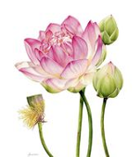

1. Khái niệm về tâm.
Tâm 心 là từ gốc Hán, thường có những nghĩa cụ thể và trừu tượng sau:
1.1. Tâm với nghĩa cụ thể:
- Tâm: Có nghĩa là trái tim (E: heart).
- Tâm: Có nghĩa là điểm chính, điểm giữa, phần giữa. Như: trọng tâm 重心 điểm đặt của trọng lực tác dụng vào một vật thể (Vật lý học), hay giao điểm của ba trung tuyến trong một tam giác (Toán học), hay trọng tâm công tác: điểm chính củaviệc làm // viên tâm 圓心: điểm giữa vòng tròn (Toán học) // chưởng tâm 掌心: lòng bàn tay (phần giữa của bàn tay).
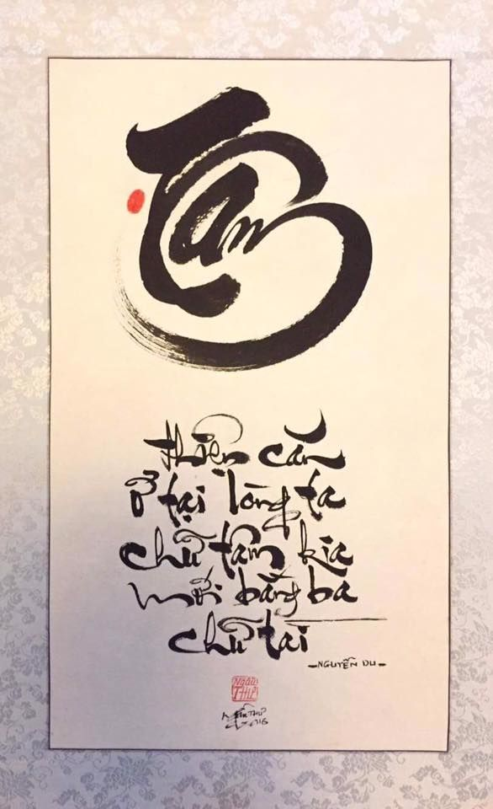
1.2. Tâm với nghĩa trừu tượng:
- Tâm: Có nghĩa là sự suy tư, mưu tính. Như: vô tâm 無心.
- Tâm: Có nghĩa là sự hiểu biết. Như: chân tâm 真心: cái biết thật // vọng tâm 妄心: cái biết sai, không thật.
- Tâm: Có nghĩa là (tính) tình, lòng khi muốn chỉ tình cảm. Như: tâm tính 心性: tính tình // tâm từ 心慈: lòng hiền thiện.
Thế giới hiện hữu hay một người đang sống qua quan sát có hai biểu hiện vận động dưới hai dạng là:
Hữu hình Vô hình
(hình tướng, màu sắc) (trạng thái, trừu tượng)
- Vật (Vật chất 物質; E: material) - Tâm (Tinh thần 精神; E: spirit)
- Thân (Thân thể 身体; E: body) - Tâm (Tâm hồn 心魂; E: mind).
⦿ Trong Ki-tô giáo:
- Thể xác (E: body)
- Tinh thần (= spirit = mind + soul). Với [soul : linh hồn bất biến].
⦿ Trong Phật giáo:
- Sắc = Sắc pháp (色; P;S: rūpa; ; E: material factors => form; body).
- Danh = Danh pháp (名; P: nāma; S: nāman; E: immaterial factors => consciousness, perception; mind).
[Xin xem thêm: Nama, Nāma: 28 definitions - Wisdom Library].
2. Tâm lý học.
Psychology - Wikipedia
Tâm lý học – Wikipedia tiếng Việt

Tâm lý học (心理学; E: Psychology) là ngành khoa học nghiên cứu các quy luật hình thành, biểu hiện và phát triển các trạng thái tinh thần (= tâm 心; E: mind).
Theo Wiki và của từ điển Merriam-Webster định nghĩa:
Tâm lý học là khoa học về tâm trí và hành vi. Tâm lý học bao gồm nghiên cứu các hiện tượng có ý thức và vô thức , chẳng hạn như cảm giác và suy nghĩ. Đây là một ngành học có phạm vi rộng lớn. Các nhà tâm lý học tìm kiếm sự hiểu biết về các đặc tính nổi bật của bộ não, và tất cả các hiện tượng đa dạng liên quan đến các đặc tính nổi bật đó. Là một môn khoa học xã hội, nó nhằm mục đích tìm hiểu tâm trí và hành vi của các cá nhân và nhóm bằng cách thiết lập các nguyên tắc chung và nghiên cứu các trường hợp cụ thể.
“Psychology is the science of mind and behavior. Psychology includes the study of conscious and unconscious phenomena, as well as feeling and thought. It is an academic discipline of immense scope. Psychologists seek an understanding of the emergent properties of brains, and all the variety of phenomena linked to those emergent properties. As a social science, it aims to understand individuals and groups by establishing general principles and researching specific cases”.
2.1. Hiện tượng tâm lý (HTTL).
Hiện tượng tâm lý (HTTL – 現象心理; E: Psychological phenomenon): Là những hiện tượng xuất hiện trong đầu con người, nó gắn liền và điều khiển mọi hoạt động của con người. Ví dụ:
- Hòn than đen, tờ giấy trắng là hiện tượng vật lý; hình ảnh của hòn than đen, tờ giấy trắng trong đầu là hiện tượng tâm lý.
- Miệng cười là hiện tượng sinh lý; vui trong đầu là hiện tượng tâm lý.
Qua đó ta thấy hiện tượng tâm lý chính là hình ảnh của thế giới khách quan trong đầu con người, nói gọn là hình ảnh tâm lý.
2.2. Phân loại các hiện tượng tâm lý.
Các hiện tượng tâm lý rất phức tạp và phong phú. Tổng quan để nghiên cứu, các HTTL được phân loại chủ yếu theo 2 cách sau:
1) Căn cứ vào diễn biến của các hiện tượng tâm lý: Có 3 dạng.
1/. Quá trình tâm lý (過程心理; E: psychoprocess): Là HTTL có nảy sinh, có diễn biến, có kết thúc nhằm biến những tác động bên ngoài thành hình ảnh tâm lý. Ví dụ muốn có hình ảnh tâm lý về một quả chanh, ta phải có quá trình thấy sắc da quả chanh, ngửi thấy mùi chanh, nếm thấy vị chanh.
Quá trình tâm lý này thường chia làm 3 loại là nhận thức, cảm xúc, ý chí, và thường xảy ra trong thời gian ngắn (vài giây đến vài giờ. Nó là nguồn gốc của toàn bộ đời sống tâm lý con người.
2/ Thuộc tính tâm lý (属性心理; E: psychoattribute): Là HTTL bền vững, ổn định cho từng người, cho người này khác với người kia.
Thuộc tính tâm lý hình thành từ những HTTL được lập đi lập lại thể hiện 2 mặt đạo đức và tài năng của từng mỗi con người. Các loại thuộc tính tâm lý thường là xu hướng, khí chất, tính cách, tình cảm.
3/. Trạng thái tâm lý (狀態心理; E: psychostate): Là HTTL làm nền tảng và đi kèm với các HTTL khác là quá trình tâm lý và thuộc tính tâm lý.
Trạng thái tâm lý này cũng chia làm 3 loại là chú ý (kèm với nhận thức), tâm trạng (kèm với cảm xúc), do dự (kèm với ý chí).
2) Căn cứ vào ý thức của các hiện tượng tâm lý: Có 2 dạng.
1/. Có ý thức (E: consciousness): HTTL nhờ có ý thức nên có sự biến đổi về chất và trở nên quan trọng trong cuộc sống của con người.
HTTL có ý thức biểu hiện năng lực hiểu được các tri thức về thế giới khách quan bên ngoài và về thế giới chủ quan bên trong bản thân mình.
2/. Không có ý thức = Vô thức (E: unconsciousness): HTTL này xảy ra trong điều kiện chủ thể tạo hành vi không thể xác định được về mặt không gian cũng như thời gian.
HTTL này không có logic, vừa bí ẩn vừa bình thường, vừa sâu kín, vừa mở ngỏ. Những HTTL sau đây được xem thuộc loại vô thức:
- Tính chất bệnh lý: Gồm hoang tưởng, ảo giác, say rượu.
- Tính chất ức chế thần kinh: Gồm ngủ mơ, bị thôi miên.
- Tính chất bản năng: Gồm dinh dưỡng, tự vệ, sinh dục.
- Tính chất thói quen: Gồm kỹ năng thuần thục => được gọi là HTTL tiềm thức (E: subconsciousness).
- Tính chất trực giác: Gồm linh tính, linh cảm trong việc phát minh, thoát hiểm.
Nhìn chung HTTL vô thức có những vai trò nhất định và ít phổ biến trong hoạt động của con người nơi đời sống và xã hội so với HTTL ý thức.
2.3. Quá trình tâm lý.
Quá trình tâm lý bao gồm 7 HTTL căn bản chia ra như sau:
– Cảm xúc – Nhận thức (4 HTTL) – Ý chí – Trí nhớ
Nhận thức = Nhận thức cảm tính (2 HTTL) + Nhận thức lý tính (2 HTTL).
1) Cảm xúc (E: emotion): Đó là HTTL biểu hiện sự rung động của bản thân nảy sinh trong quá trình tương tác với sự vật hiện tượng ở môi trường xung quanh. Sự rung động này là do những biến đổi về tâm sinh lý có tính mãnh liệt, nhất thời trước một kích thích, một hình ảnh nào đó gây ra.
Có 4 loại cảm xúc điển hình là vui, buồn, sợ hãi, giận dữ, và chúng có thể làm tê liệt tạm thời các phán đoán, các suy luận và ý chí của cá nhân.
- Khi các cảm xúc xảy ra với cường độ cao và đột ngột thì gọi là xúc động (excitation).
- Khi các cảm xúc bị dồn nén đẩy vào vô thức nhưng vẫn chi phối các hành vi bằng sự ám ảnh lo sợ, thì gọi là mặc cảm (E: complex). Người mặc cảm thường biểu hiện sự rụt rè, e thẹn, thua kém, buồn day dứt.
2₋₁) Nhận thức cảm tính (E: sentient cognition): Là thấy biết ở mức độ thấp về cảm giác và tri giác.
1/. Cảm giác (E: sensation): Đó là HTTL thấy biết sự vật hiện tượng không trọn vẹn với một và đặc tính như:
- Do bên ngoài kích thích tới 5 giác quan.
- Do bên trong kích thích như đói-no, dễ chịu-khó chịu, nôn, đau, mệt, chóng mặt.
Cảm giác hình thành ở những ngưỡng có thể thay đổi thích ứng. Các cảm giác có thể tác động hỗ tương qua lại.
2/. Tri giác (E: perception): Đó là HTTL thấy biết sự vật hiện tượng trọn vẹn. Ví dụ như thấy cái bánh trong tủ kiếng thì ta mới có thị giác (cảm giác), nhưng nếu ta thưởng thức cái bánh, thì ta biết được trọn vẹn cái bánh với 5 giác quan.
=> Các rối loạn của nhận thức cảm tính.
- Tăng cảm giác: Như không chịu nổi chói chang, tiếng ồn.
- Giảm cảm giác: Như thức ăn nhạt nhẽo, hoa không thơm.
- Loạn cảm giác: Nnhư nóng trong dạ dày, điện giật.
- Ảo tưởng: Như nhìn dây thừng trong đêm tưởng con rắn.
- Ảo giác: Như các cảm giác và tri giác như là có thật về một sự vật hiện tượng không hề có trong thực tại – như ảo thị, ảo thanh, ảo khứu. ảo vị, ảo xúc, ảo giác nội tạng.
2_{.2}) Nhận thức lý tính (E: rational cognition): Đó là thấy biết sự vật hiện tượng ở mức độ cao.
1/. Tư duy (E: thought): Là HTTL thấy biết sự vật hiện tượng bằng sự thông hiểu bản chất theo các tính chất quy luật. Hoạt động tư duy bao gồm nhiều quá trình như phân tích, tổng hợp, so sánh, phán đoán, suy luận, hệ thống hóa, … đặt nền tảng trên nhận thức cảm tính cùng với vốn tri giác cũ, kinh nghiệm cũ, trí nhớ, ý chí … Tư duy được biểu hiện ra ngoài dưới hình thức lời nói và chự viết.
2/. Tưởng tượng (E: imagination): Là HTTL thấy biết sự vật hiện tượng như tư duy nhưng trong điều kiện thiếu thốn tri thức, kinh nghiệm. Trong khi vấn đề với đầy đủ dữ kiện được giải quyết bằng tư duy để tìm ra lời giải một cách tường minh (hợp lý, chặt chẽ), thì trái lại vấn đề không đầy đủ dữ kiện sẽ được giải quyết bằng tưởng tượng với sự bắt đầu bằng biểu tượng, và được thực hiện chủ yếu dưới hình thức hình ảnh cụ thể trong trí nhớ.
Có nhiều dạng tưởng tượng sau:
- Tưởng tượng không chủ định: Là tưởng tượng không theo mục đích đặt ra từ trước. Ví dụ như đọc một quyển sách, nghe một câu chuyện, ta tưởng tượng những con người với những suy nghĩ, hành động … của họ trong đó.
- Tưởng tượng có chủ định: Là tưởng tượng có mục đích, có phương pháp nhất định đặt ra từ trước, nhằm tạo ra hình ảnh mới. Có 3 dạng sau.
+ Tưởng tượng tái tạo
+ Tưởng tượng sáng tạo
+ Tưởng tượng hướng về tương lai:
⦿ Ước mơ (E: dream): Biểu hiện những mong muốn gắn liền với nhu cầu.
⦿ Lý tưởng (E: ideal): Biểu hiện những mong muốn gắn liền với hình ảnh mẫu mực, rực sáng mà con người muốn vươn tới.
=> Các rối loạn của nhận thức lý tính.
- Rối loạn ngôn ngữ: Như không nói, nói lặp lại, nói hổ lốn, cơn xung động lời nói.
- Rối loạn tư duy, tưởng tượng: Như định kiến, ý tưởng bị làm nhục, ám ảnh (ý tưởng không thực tế nhưng không xua đuổi được), hoang tưởng (ý tưởng sai lầm không giải thích được mà cho là đúng).
3) Ý chí (E: volition, will): Là HTTL biểu hiện sự nỗ lực nhằm đạt tới mục đích cho một sự việc nào đó.
Ý chí càng mạnh, càng vững thì cơ hội đưa ra các quyết định bám sát với mục tiêu càng lớn. Ý chí cũng chính là thứ duy nhất cho phép ta chọn lựa con đường và đi trên con đường đó bất chấp mọi khó khăn, rào cản, thử thách và cả sự.
Tục ngữ đã có câu: “Thất bại là mẹ của thành công”. Cuộc sống luôn là một chuỗi khó khăn và thử thách. Nếu yếu đuối và nhu nhược chắc chắn sẽ dẫn đến thất bại. Những nếu có ý chí nghị lực thỉ sẽ dễ vượt qua để vươn tới thành công.
4) Trí nhớ (= Ký ức; E: memory): Là HTTL biểu hiện sự ghi lại, giữ lại và làm xuất hiện hình ảnh của sự vật hiện tượng. Quá trình này phản ánh những kinh nghiệm đã trải qua của con người dưới hình thức biểu tượng (E: representation), đó là hình ảnh của sự vật hiện tượng trong não giống khá hơn hình ảnh của cảm giác, nhưng kém hơn tri giác.
=> Các rối loạn của trí nhớ.
- Tăng nhớ - Giảm nhớ - Mất nhớ (quên).
- Loạn nhớ (do suy luận hay động cơ tình cảm).
2.4. Thuộc tính tâm lý.
Thuộc tính tâm lý là HTTL hình thành lâu dài do được lập đi lặp lại thường xuyên, có khi mất cả cuộc đời, tạo thành nét riêng của từng con người, đó là nhân cách (E: personality), và thường được gọi cách riêng là HTTL nhân cách dưới 4 dạng chính như sau:
1) Xu hướng (E: tendency): Đây là HTTL nhân cách thể hiện sự lựa chọn mục tiêu hoạt động một cách tích cực. Các thuộc tính tạo nên xu hướng là:
1/. Nhu cầu (E: need): Như ăn uống, thở, tình dục … thuộc vật chất thấp; công cụ, điều kiện lao động … thuộc vật chất cao; văn học, nghệ thuật, đạo học … thuộc tinh thần.
Nhu cầu là nguồn gốc của tính tích cực, có tính chu kỳ, mang tính xã hội; do đó cần được giáo dục, rèn luyện lành mạnh.
2/. Hứng thú (E: pleasure): Đó là sự khoái cảm và lôi cuốn cá nhân trong hành động. Hứng thú làm tăng hiệu quả nhận thức và hành động, đặc biệt là tăng tính tự giác của cá nhân. Do đó điều kiện để có hứng thú là sự hoạt động cần có nội dung phong phú hấp dẫn, mới mẻ.
3/. Thế giới quan (E: world outlook): Đó là hệ thống các quan điểm về tự nhiên, xã hội và bản thân, nhằm xác định phương châm và hành động của mỗi người.
4/. Niềm tin (E: belief): Đó là sự say mê trong nhận thức, trong tình cảm của mỗi người.
5/. Lý tưởng (E: ideal): Đó là mục tiêu cao đẹp, hình ảnh hoàn hảo nhất mà cá nhân coi là mẫu mực và ước mơ khao khát đạt tới.
Thế giới quan, Niềm tin và Lý tưởng cần có cơ sở khoa học và lợi ích xã hội, thể hiện bằng thái độ tôn trọng và hợp tác lẫn nhau.
2) Năng lực (E: capacity): Đây là HTTL nhân cách thể hiện sự hoàn thành trong các lĩnh vực hoạt động. Con người ai cũng có năng lực, chỉ có điều phải thông qua hoạt động và giao lưu thì năng lực mới hoàn thiện và phát triển. Các mức độ của năng lực từ thấp đến cao như sau:
1/. Năng khiếu (E: aptitude): Đó là năng lực hoạt động của đứa trẻ biểu hiện sớm.
2/. Khả năng (E: ability): Đó là năng lực hoạt động chất lượng trung bình.
3/. Tài năng (E: talent): Đó là năng lực hoạt động chất lượng cao.
4/. Thiên tài (E: genius): Đó là năng lực hoạt động xuất sắc, hiếm có.
3) Khí chất (E: temperament): Đây là HTTL nhân cách thể hiện đặc điểm về cường độ (mạnh-yếu), tốc độ (nhanh-chậm), nhịp độ (dài-ngắn) hoạt động trên cơ sở thần kinh. Một số các loại hình khí chất thường gặp như sau:
1/. Hăng hái (E: enthusiastic): Đó là kiểu hình thần kinh mạnh, cân bằng, thể hiện nhận thức linh hoạt. năng động nhưng thiếu sâu sắc, thể hiện tình cảm cởi mở, biết đùa nhưng dễ thay đổi. Đây là loại người của xách động, của phong trào.
2/. Bình thản (E: quiet): Đó là kiểu hình thần kinh mạnh, cân bằng, thể hiện nhận thức không linh hoạt nhưng sâu sắc chắc chắn, thể hiện tình cảm kín đáo và làm chủ nó, ít bị xúc động. Đây là loại người của tổ chức, lãnh đạo, chỉ uy.
3/. Nóng nảy (E: irascible): Đó là kiểu hình thần kinh mạnh, không cân bằng, thể hiện nhận thức nhanh, tình cảm dễ bộc lộ, mạnh mẽ, cuồng nhiệt quá đà. Khi thất bại sẽ dễ đau khổ tuyệt vọng. Đây là loại người của thám hiểm, xung phong, chiến đấu.
4/. Ưu tư (E: bilious): Đó là kiểu hình thần kinh yếu, không cân bằng, thể hiện nhận thức không linh hoạt, nhút nhát, giàu óc tưởng tượng, chủ quan, tình cảm dịu dàng, dễ bi quan, tự ti. Đây là loại người cần làm việc vừa sức, cần nâng đỡ động viên, tránh bị phê bình đả kích.
4) Tính cách (E: character): Đây là HTTL nhân cách thể hiện mối quan hệ giữa cá nhân và hiện thực xã hội, mà ta thường gọi là nết hay thái độ (E: attitude). Có 4 loại thái độ chính là:
1/. Thái độ đối với xã hội: Như yêu nước, trách nhiệm công dân.
2/. Thái độ đối với công việc: Như yêu nghề, tận tụy.
3/. Thái độ đối với mọi người: Như quan tâm- vô tâm, tôn trọng-khinh miệt.
4/. Thái độ đối với bản thân: Như khiêm tốn-kiêu ngạo, thiện lành-độc ác.
Tính cách được xem là mặt đức (thiện) trong mỗi nhân cách (E: personality). Trong thực tế, đức thường được xem và gọi là cái tâm, là cốt lõi trong nhân cách được hình thành và phát triển bằng hoạt động và giao lưu của mỗi người.
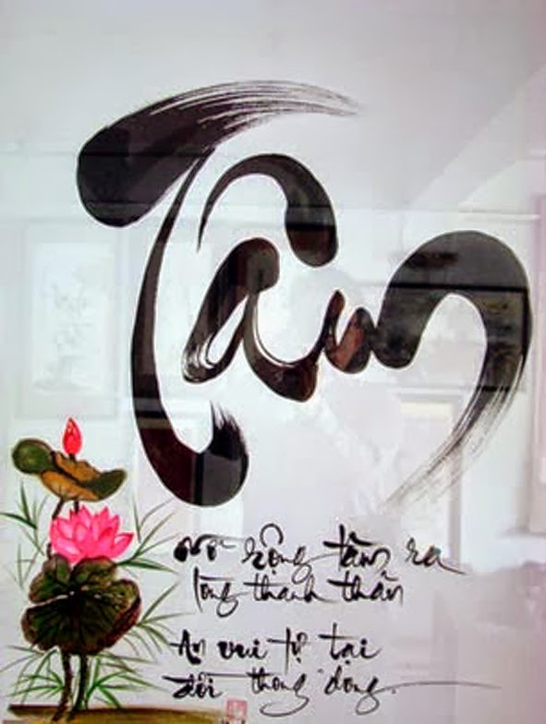
Xin xem:
Ý nghĩa xin chữ đầu năm: Chữ “Tâm”
Các nhà tâm lý học cho rằng nhân cách gồm có 3 loại bản ngã, đó là 3 cái tôi với những tính chất làm nên tính cách riêng của mỗi người, đó là:
1/. Cái tôi vật lý = Cái tôi và tôi vật chất (= Ngã) chỉ là một mà thôi, gồm:
- Cơ thể: đẹp-xấu, cao-thấp, trắng-đen …
- Trang phục, chỉ sự nối dài của cơ thể, là thời trang kiểu cách hay đơn giản.
2/. Cái tôi xã hội = Cái tôi và cái của tôi (= Ngã sở) là một trong cái nhìn của người khác, gồm:
- Tên, họ, quan hệ xã hội, bạn bè …
- Nghề nghiệp, địa vị, tài sản.
3/. Cái tôi tâm lý = Cái tôi và tôi tinh thần (= Tự ngã) chỉ là một mà thôi, gồm:
- Tư tưởng, tình cảm, sở thích, nguyện vọng.
- Những điều thầm kín, những điều mà mình không thể biết về mình.
5) Tình cảm (E: feeling): Đây là HTTL nhân cách thể hiện sự rung động của một chủ thể về một đối tượng, có cường độ cao hơn tâm trạng [E: weak emotion, status, mood – trạng thái cảm xúc yếu, thấp hơn xúc động (E: strong emotion), tiềm tàng sâu lắng, ổn định, khó hình thành nhưng khó mất đi (điển hình là trường hợp Đức tin tôn giáo].
- Khi tình cảm dành cho đối tượng khác giới ngày càng mãnh liệt, lấn át các loại tình cảm khác và trở thành chuyên nhất, thì được gọi là tình yêu (E: love).
- Khi tình cảm mãnh liệt dành cho các giá trị cao đẹp là khoa học hay nghệ thuật, thì được gọi là đam mê (E: passion). Nhưng nếu dành cho các giá trị thấp hèn, rơi vào tình trạng nô lệ chất độc hại làm sụp đổ tâm sinh lý, hủy diệt nhân cách, thì được gọi là nghiện ngập (E: addiction).
2.5. Trạng thái tâm lý.
Trạng thái tâm lý là HTTL diễn ra trong một thời gian tương đối dài (vài chục phút, hàng tuần hay hàng tháng) như sự chú ý, tâm trạng … Các trạng thái tâm lý chi phối các quá trình tâm lý đi kèm với nó. Có 3 loại trạng thái tâm lý chính như sau:
1) Sự chú ý (E: attentiveness): Đây là HTTL thể hiện tính tập trung vào một đối tượng hay một hiện tượng nào đó trong một thời gian dài, nhằm đạt được sự rõ nét nhất và toàn vẹn nhất về chúng.
Cơ sở sinh lý của sự chú ý là sự xuất hiện quá trình hưng phấn nơi vùng não tương ứng, đồng thời ức chế những vùng không cần thiết. Có 3 dạng chú ý sau:
1/. Chú ý bị động: Đó là chú ý tự nhiên không theo ý muốn, không định trước … do các nguyên nhân bên ngoài gây ra. Ví dụ như đang học thì bỗng quay đầu về phía người nói đàng sau.
2/. Chú ý chủ động: Đó là chú ý có mục đích, đòi hỏi sự cố gắng. Ví dụ như theo dõi vỡ kịch, bài thuyết giảng.
3/. Chú ý sau chủ động: Đó là chú ý có mục đích, có cố gắng lúc đầu, nhưng về sau không cần cố gắng nữa. Ví dụ như đọc sách, càng về sau càng ít cố gắng, nhưng vẫn tập trung chú ý được.
2) Tâm trạng (E: status): Đây là HTTL thể hiện cảm xúc cường độ yếu và thường kéo dài. Người mang tâm trang ít ý thức được nguyên nhân gây ra. Nguyên nhân gây ra tâm trạng thường là những biến cố lớn, sức khỏe yếu, mất niềm tin hay bắt đầu niềm tin.
3) Sự do dự (E: hesitation): Đây là HTTL thể hiện sự lưỡng lự (in two minds), chần chừ, phân vân (ngược lại với ý chí), được xem như ý chí có cường độ yếu, kéo dài.
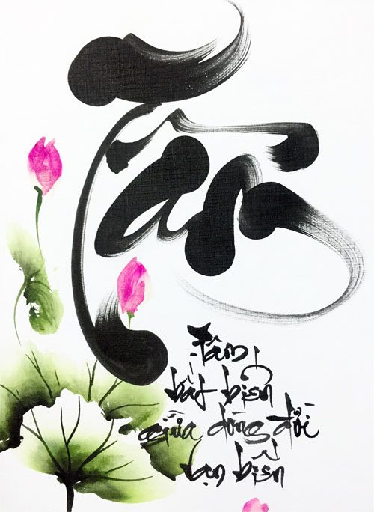
3. Tâm và triết học phương Tây.
Triết học phương Tây về tâm đặt ra mối quan hệ giữa vật chất và tinh thần, thường gọi là vật và tâm, với 2 học thuyết gọi là 2 chủ nghĩa (E: doctrine) – Chủ nghĩa Duy vật và Chủ nghĩa Duy tâm, mang tính đối lập nhau qua hệ thống lý luận triết học, chính trị, kinh tế, văn hóa nghệ thuật, thể hiện bằng quan niệm, lập trường, khuynh hướng, phương pháp luận, phương pháp sáng tác …
3.1. Chủ nghĩa Duy vật.
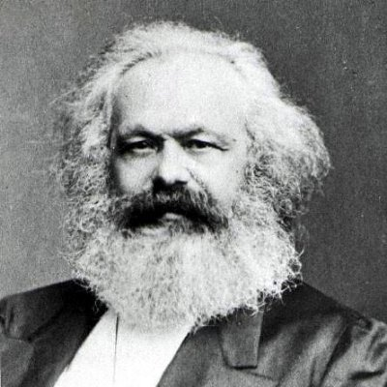
Materialism - Wikipedia
Chủ nghĩa duy vật – Wikipedia tiếng Việt
Chủ nghĩa Duy vật (主义唯物; E: Materialism) gồm một hệ thống quan điểm giải quyết các vấn đề cơ bản của triết học theo hướng:
- Vật chất tồn tại có trước và quyết định tinh thần.
- Vật chất tồn tại ngoài ý thức của con người, có ảnh hưởng nhưng không phụ thuộc vào ý thức.
- Vật chất hoạt động theo những quy luật mà con người có thể nhận thức được và vận dụng vào việc cải tạo tự nhiên và xã hội.
Những giai đoạn phát triển cơ bản của Chủ nghĩa Duy vật:
1) Chủ nghĩa Duy vật tự phát – Thế kỷ 6÷3 tCN.
Chủ nghĩa Duy vật tự phát phản ánh lợi ích của xã hội chiếm hữu nô lệ.
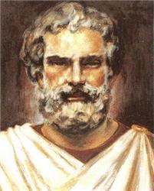
- Thales (625 ÷ 545tCN): Là triết gia, nhà toán học người Hy Lạp sống trước Socrates, người đứng đầu trong bảy nhà hiền triết của Hy Lạp. Ông cũng được xem là một nhà triết gia đầu tiên trong nền triết học Hy Lạp cổ đại, là "cha đẻ của khoa học". Tên của ông được dùng để đặt cho một định lý toán học do ông phát hiện ra. Ông cho rằng nước là cơ sở của thế giới. Mọi vật sinh ra và trở về với nước. Tính thống nhất không cần đến vai trò của Thượng Đế.
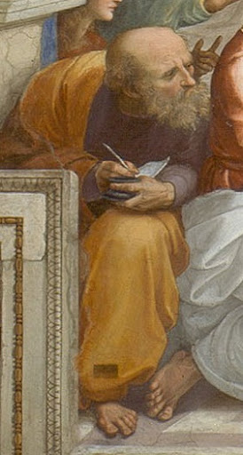
- Anaximander (610 ÷ 547tCN): Là triết gia Hy Lạp, cho rằng không khí là cơ sở của thế giới. Không khí tỏa ra thành lửa và đọng lạ thành gió-mây-đất-đá. Nhiệt độ là động lực tạo ra chuyển động.
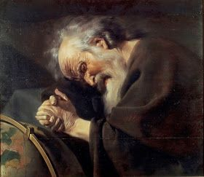
- Heraclitus (540 ÷ 480tCN): Là triết gia biện chứng nổi tiếng Hy Lạp, cho rằng lửa là cơ sở của thế giới. Sự vận động của thế giới là tuyệt đối, mà động lực của sự vận động này chính là mâu thuẫn: “Không ai có thể hai lần tắm ở một dòng sông”.
- Democritus (460 ÷ 360tCN): Là triết gia Hy Lạp, cho rằng nguyên tử (E: atom) là loại vật thể nhỏ nhất không thể chia cắt được, là cơ sở của thế giới. Nguyên tử bất sinh bất diệt, vận động tự thân. Và ông cho rằng nếu có Thượng Đế thì Thượng Đế cũng do nguyên tử tạo ra.
2) Chủ nghĩa Duy vật siêu hình – Thế kỷ 17 ÷ 18.
Chủ nghĩa Duy vật siêu hình phản ánh lợi ích của xã hội tư sản mới phát sinh với nhóm đại diện gồm:
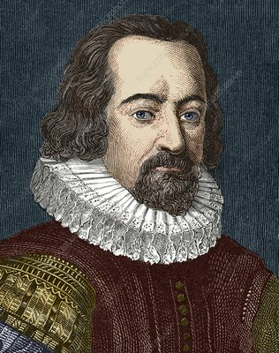
- Bacon (1561 ÷ 1626): Là triết gia người Anh, cho rằng kiến thức phải là tiền đề trước tôn giáo.
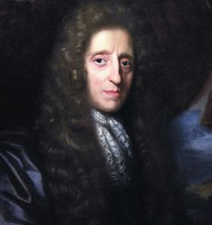
- Lock (1632 ÷ 1704): Là triết gia người Anh, phê phán Plato với tư tưởng bẩm sinh về Thượng Đế, ông chủ trương tách nhà thờ ra khỏi nhà nước.
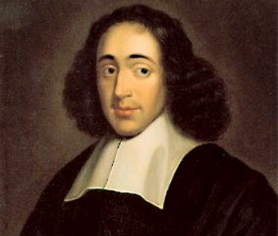
- Spinoza (1632 ÷ 1677): Là triết gia người Hà Lan gốc Do Thái, cho rằng mọi vật trong thiên nhiên đều được xác định bằng quy luật Nhân Quả. Trong tác phẩm Ethica (1677), ông cho rằng thiên nhiên với Thượng Đế là một, và bác bỏ thuyết linh hồn trường sinh, phép mầu nhiệm và đặt nền móng cho khoa học phê phán Kinh Thánh.
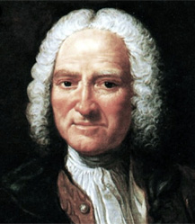
- Holbach (1723 ÷ 1789): Là triết gia, nhà thần học người Pháp. Trong tác phẩm “Hệ thống tự nhiên”, ông đã chỉ ra tính chất nghịch lý trong các lời răn của Thượng Đế, chứng minh tôn giáo và nhà thờ là công cụ của nhà nước phong kiến, của giai cấp quý tộc và tăng lữ dùng để đàn áp người dân.
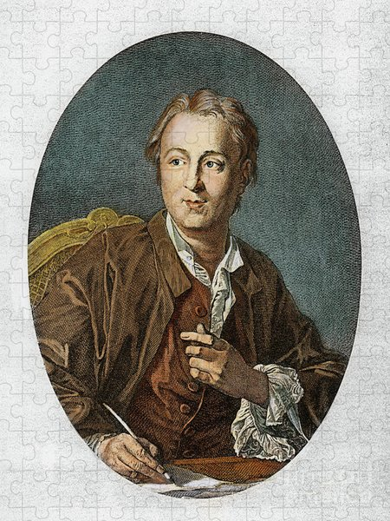
- Diderot (1713 ÷ 1784): Là triết gia người Pháp, nhà sáng lập “Bách Khoa Thư”, ông đã chứng minh tính không nhất quán trong thuyết ba ngôi một thể, vạch trần các mâu thuẫn trong Kinh Thánh, và cho thấy là không có bằng chứng nào về sự hiện hữu của Chúa Jesus.
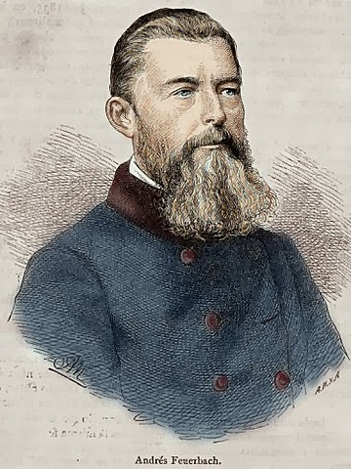
- Feuerbach (1804÷1872) Là triết gia người Đức. Ông là một trong những nhà triết học lớn của triết học cổ điển Đức. Ông là học trò của Hegel và từng tham gia vào phái Hegel trẻ, mặc dù có chịu ảnh hưởng của Hegel nhưng những tư tưởng của ông khác hoàn toàn so với Hegel.
Thứ nhất, về thế giới quan, ông là nhà triết học của duy vật, còn Hegel lại theo thuyết duy tâm. Theo Feuerbach, bản chất của thế giới là vật chất, giới tự nhiên không hề phụ thuộc vào con người, nằm ngoài tầm kiểm soát của con người, không do một ai sáng tạo ra và không ai có thể tiêu diệt được. Trong khi đó Hegel lại cho rằng khởi nguồn của thế giới là một "ý niệm tuyệt đối", thần bí.
Thứ hai, về phương pháp luận, Feuerbach lại theo quan điểm của siêu hình, còn Hegel lại là nhà biện chứng. Feuerbach cho rằng sự thay đổi của lịch sử loài người chỉ là sự khác nhau về tôn giáo. Ông đã tuyệt đối hóa mọi mặt sinh học của con người, không thấy mặt xã hội của con người. Còn Hegel lại bày tỏ sự phát triển của lịch sử là sự vận động không ngừng.
Về thế giới quan, rõ ràng Feuerbach tiến bộ hơn người thầy của mình nhưng về phương pháp luận, Feuerbach còn có chỗ cần phải xem lại. Chính nhờ hai nhà triết học lớn này, Marx đã sáng tao ra học thuyết Marx nổi tiếng. Ông đã rút ra từ các nhà triết học cổ điển Đức trên những điểm tiến bộ về tư tưởng để sáng tạo ra học thuyết quan trọng, góp phần thúc đẩy phong trào công nhân. Đó là học thuyết duy vật biện chứng, một tinh hoa của triết học thế giới.
Ngoài quan điểm duy vật siêu hình như nói ở trên, Feuerbach còn là một trong những nhà triết học phản đối Thuyết bất khả tri. Ông cho rằng con người hoàn toàn có khả năng nhận thức được giới tự nhiên. Một người thì không thể nhận thức đầy đủ, nhưng cả loài người qua các thế hệ có nhận thức đầy đủ và đúng đắn. Đây là một ý kiến rất quan trọng bởi nó thúc đẩy con người tìm tòi thế giới xung quanh, từ đó tăng lượng tri thức, đặc biệt là trong những năm 90 của thế kỷ XX.
Khi bàn về quan hệ giữa tồn tại xã hội và ý thức xã hội, Feuerbach phát biểu:
"Người trong cung điện thì suy nghĩ khác người trong túp lều".
Xem thêm:
- Chủ nghĩa duy vật siêu hình - Tài liệu text - 123doc
- Lý thuyết: Siêu hình học thế kỷ XVII | Những nguyên lý cơ bản ...

3) Chủ nghĩa Duy vật dân chủ – Thế kỷ 19.
Chủ nghĩa Duy vật dân chủ phản ánh lợi ích của xã hội nông dân, với nhóm đại diện gồm:
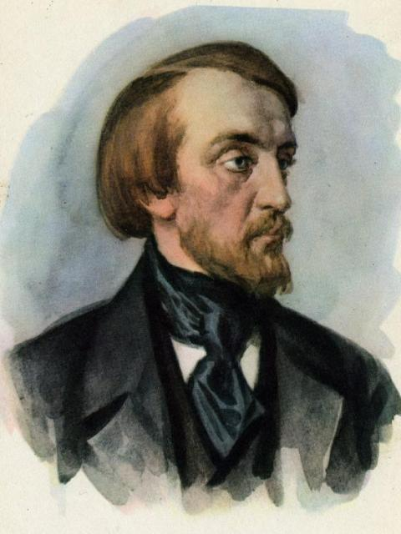
- Belinsky (1811 ÷ 1848): Là triết gia người Nga, cho rằng tôn giáo và Thượng Đế là xiềng xích, tối tăm và ngu muội. Con người không cần những lời cầu nguyện Thượng Đế và giáo lý của nhà thờ, mà cần lòng nhân đạo và sự hiểu biết nhân quyền cho mọi người.
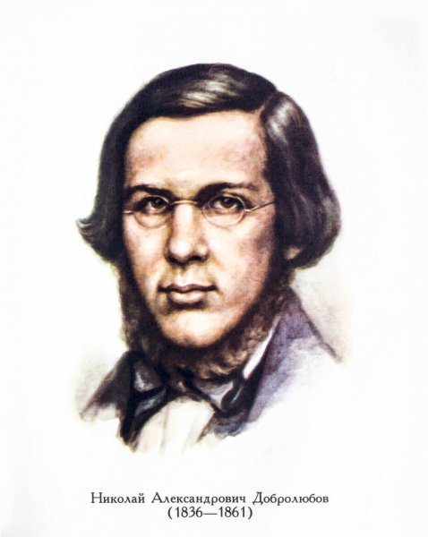
- Dobrolynbov (1836 ÷ 1861): Là triết gia người Nga, cho rằng tôn giáo là một hiện tượng lịch sử có mối quan hệ xã hội. Và để xóa bỏ ảnh hưởng của tôn giáo thì cần phải thực hiện tự do tín ngưỡng.
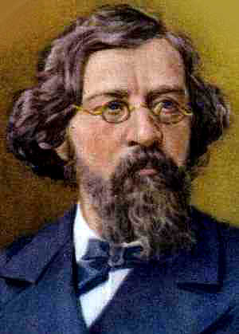
- Chernyshevsky (1828 ÷ 1889): Là triết gia người Nga, cho rằng kinh tế và giáo dục là những điều kiện quan trọng để giải thoát quần chúng lao động ra khỏi ngu dốt và mê tín tôn giáo.
Xem thêm:
- Chủ nghĩa duy vật – Wikipedia tiếng Việt
- Khái lược lịch sử triết học trước Mác và phương Tây hiện đại ...

4) Chủ nghĩa Duy vật biện chứng – Thế kỷ 20.
Chủ nghĩa Duy vật biện chứng và Chủ nghĩa Duy vật lịch sử phản ánh lợi ích của xã hội công nhân.
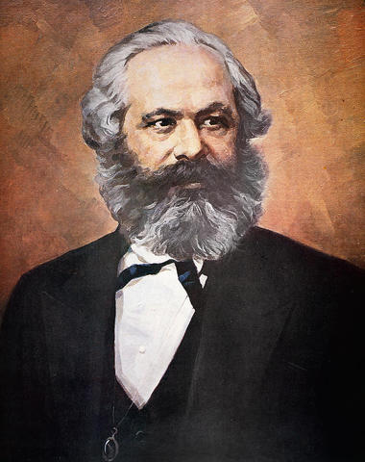
- Mark (1818 ÷ 1883): Là triết gia người Đức, đã chỉ ra các nguyên nhân làm xuất hiện nhận thức xã hội và quá trình phát triển xã hội, trong đó có cả tôn giáo. Ông minh chứng rằng tôn giáo không thể tồn tại vĩnh viễn; tuy nhiên, điều này không phải là một quá trình tự nhiên, mà nó gắn liền với điều kiện kinh tế và giáo dục của một xã hội phát triển.
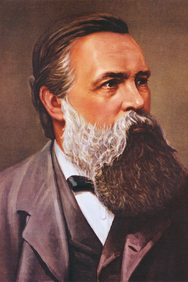
- Engels (1820 ÷ 1895): Là triết gia người Đức, ông cho rằng tôn giáo là một hiện tượng, phản ánh lệch lạc thế giới khách quan, là ý nghĩ hoang tưởng của con người cần được cải cách xóa bỏ. Tuy nhiên ông cũng chống tư tưởng cực đoan cấm tôn giáo hoạt động.
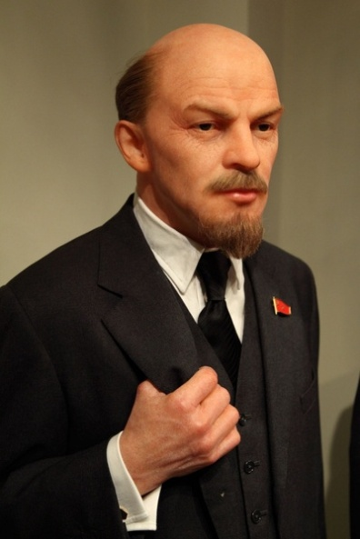
- Lenin (1870 ÷ 1924): Là triết gia, chánh trị gia người Nga, tiếp tục các tư tưởng của Mark và Engels, ông đã trình bày mối quan hệ giữa tôn giáo và chủ nghĩa Duy tâm, chứng minh tính thống nhất giữa chủ nghĩa Duy vật và tư tưởng vô thần khoa học. Quyền tự do tín ngưỡng không cản trở đến sự tan biến của tôn giáo.
Xem thêm:
- Chủ nghĩa duy vật biện chứng – Wikipedia tiếng Việt
- Điều kiện ra đời, ý nghĩa định nghĩa vật chất của VI.Lênin
- Phép biện chứng – đóng góp to lớn của triết học hegel đối với ..

3.2. Chủ nghĩa Duy tâm.
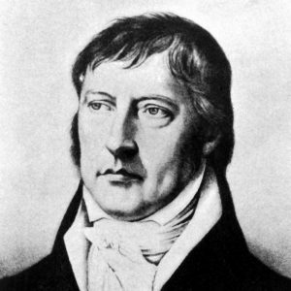
Idealism - Wikipedia
Chủ nghĩa duy tâm – Wikipedia tiếng Việt
Chủ nghĩa Duy tâm (主义唯心; E: Idealism) gồm một hệ thống quan điểm giải quyết các vấn đề cơ bản của triết học theo hướng:
- Tinh thần (= ý thức) tồn tại có trước và quyết định vật chất.
- Vật chất không tồn tại ngoài ý thức cá nhân (Duy tâm chủ quan) hoăc ngoài Thượng Đế (= ý thức vũ trụ: Duy tâm khách quan).
Những giai đoạn phát triển cơ bản của Chủ nghĩa Duy tâm:
1) Chủ nghĩa Duy tâm chủ quan.
⦿ Các đại diện Cổ điển (E: Classicism): Gồm có Berkerley (1685 ÷ 1753), Hume (1711 ÷ 1776), Kant (1762 ÷ 1814).
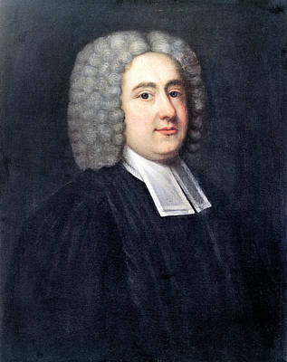
- Berkeley là triết gia người Anh-Ireland, người có thành tựu chính là sự phát triển của một lý thuyết mà ông gọi là "chủ nghĩa phi vật chất". Ông cho rằng các đối tượng bình thường chỉ là tập hợp các ý tưởng, phụ thuộc vào tâm trí. Ông cho rằng không có vật chất nào. Chỉ có vật chất tinh thần hữu hạn và vật chất tinh thần vô hạn, đó là Thượng Đế.
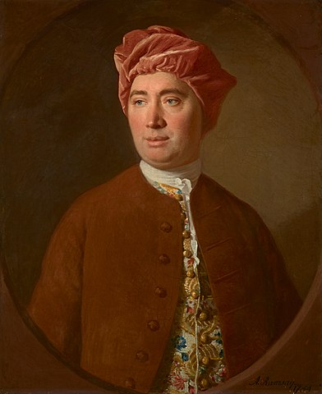
- Hume là luật sư người Anh (Scotland), nổi tiếng với khả năng sử học. Ông nỗ lực tạo ra một khoa học tự nhiên về con người nhằm kiểm tra cơ sở tâm lý của bản chất con người. Hume lập luận chống lại sự tồn tại của những ý tưởng bẩm sinh , cho rằng tất cả kiến ​​thức của con người chỉ bắt nguồn từ kinh nghiệm.
Ông nói: Thật là sai lầm khi cho rằng niềm tin vào Thượng Đế là cơ sở của mọi hy vọng và đạo đức. Bởi niềm tin của con người vào Thượng Đế không xuất phát từ lý trí của con người, vì lý trí của con người quá yếu ớt và mù quáng. Mà chính niềm tin vào Thượng Đế này xuất phát từ sự xúc động mong muốn được hạnh phúc, sợ hãi cái chết, đau khổ trong tương lai và khao khát trả thù.
Mong muốn hạnh phúc là nguyện vọng chính đáng của con người. Tuy nhiên, phần lớn con người nghĩ rằng Thượng Đế là toàn năng và đầy lòng thương yêu “Thượng Đế là Tình yêu – God is Love”. Được Thượng Đế yêu thương thì mọi ước muốn của mình sẽ được thỏa mãn trong hiện tại, ngay cả thỏa mãn việc trả thù những gì hay những ai làm mình đau khổ. Và trong tương lai, sự thỏa mãn này là lòng ham muốn về sự sống đời đời, không phải hoang mang sợ hãi, thất vọng và nuối tiếc do cái chết đem lại.
Mong muốn hạnh phúc thì vô tận, song điều kiện để đạt hạnh phúc thì quá ư đơn giản, đó là niềm tin vào sự hiện hữu của một Thượng Đế siêu hình đầy quyền năng, đầy lòng yêu thương … “Phúc cho những ai không thấy mà tin”, dưới sự hướng dẫn của Giáo hội.
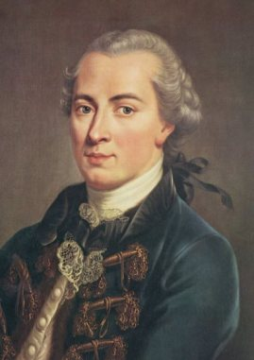
- Kant là triết gia người Đức. Ông cho rằng lý trí của chúng ta không thể chỉ giới hạn vào kinh nghiệm, chúng ta luôn luôn đi ra ngoài giới hạn (linh hồn, Thượng Đế, …), và từ đấy chúng ta không biết trông đợi vào ai khác ngoài chúng ta. Đồng thời Kant muốn bằng triết học và bằng lý trí để chống lại chủ nghĩa hoài nghi. Phải lấy lại tri thức về cho mình và đẩy lùi tất cả những gì không có căn cứ, đó là sự phê phán cái lý trí thuần túy.
Như vậy phải tìm trong chính lý trí những quy luật và những giới hạn hoạt động của lý trí để biết trong chừng mực nào chúng ta có thể tin vào lý trí. Vật chất là hậu nghiệm, mô thức là tiên nghiệm. Tri thức có thứ là tiên nghiệm, có thứ là hậu nghiệm.
Kant được công nhận như người sáng lập triết học hiện đại, vì ông đã đưa ra những phê phán có tính quyết định về những tham vọng của siêu hình học muốn tự nâng lên thành thứ kiến thức tuyệt đối. Triết học của Kant được gọi là chủ nghĩa phê phán vì lý do đó và cũng vì phần quan trọng của những tác phẩm của ông nằm trong ba cuốn «Phê Phán » mà ông đã lần lượt viết :
- Phê phán lý trí thuần tuý, bàn về lý thuyết về nhận thức.
- Phê phán lý trí thực tế, bàn về hành động đạo đức.
- Phê phán sự phán đoán, bàn về sở thích và mục đích.

⦿ Các đại diện Hiện sinh (E: Existentialism): Gồm có Kierkegaard (1813 ÷ 1855) của Đan Mạch, Dostoevsky (1821 ÷ 1881) của Nga, Nietzsche (1844 ÷ 1900) của Đức, Sartre (1905 ÷ 1980) của Pháp, Jasper (1883 ÷ 1969) của Đức, Heiddegger (1889 ÷ 1976) của Đức.
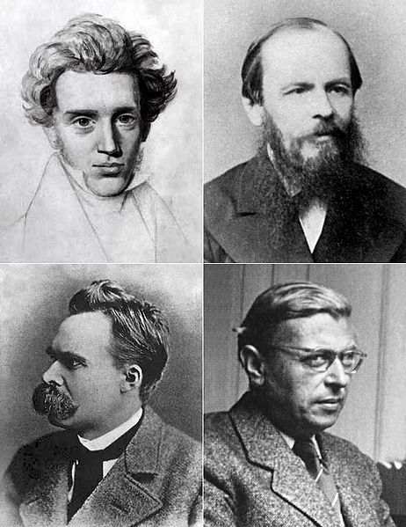
Existentialism - Wikipedia
Chủ nghĩa hiện sinh – Wikipedia tiếng Việt
Thuận chiều kim đồng hồ từ góc trên bên trái:
Søren Kierkegaard, Fyodor Dostoevsky, Jean-Paul Sartre, Friedrich Nietzsche
- Kierkegaard (1813 ÷ 1855) thường được xem là triết gia hiện sinh đầu tiên, mặc dù ông không sử dụng thuật ngữ "chủ nghĩa hiện sinh". Ông cho rằng mỗi con người cá nhân - chứ không phải xã hội hay tôn giáo - chịu trách nhiệm tự mình mang đến ý nghĩa cho cuộc sống và sống nó một cách say mê và chân thành, hay "đích thực" (authentically).
Chủ nghĩa hiện sinh trở nên phổ biến vào những năm sau Chiến tranh thế giới thứ hai và bên cạnh triết học, nó ảnh hưởng mạnh mẽ đến nhiều lĩnh vực khác như thần học, kịch nghệ, nghệ thuật, văn học và tâm lý học.

Xem thêm:
- Jean-Paul Sartre – Wikipedia tiếng Việt
- Friedrich Nietzsche – Wikipedia tiếng Việt
- Lập Trường Về Tôn Giáo Của Friedrich Nietzsche
- Friedrich Nietzsche (1844-1900) - Chim Việt Cành Nam
- Existentialism - Stanford Encyclopedia of Philosophy
- Existentialism - Stanford Encyclopedia of Philosophy
- Jean-Paul Sartre - Stanford Encyclopedia of Philosophy

⦿ Các đại diện Tân Thực chứng (E: Neo-positivism): Gồm có Russell (1872 ÷ 1970), Ayer (1910 ÷ 1989), Schlick (1882 ÷ 1936), Carnap (1891 ÷ 1970) của Áo.
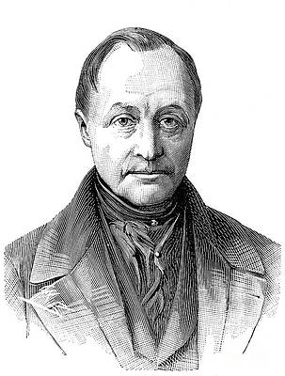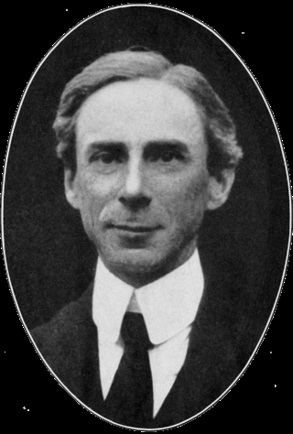
Auguste Comte và Bertrand Russell
- Russell là một triết gia, nhà lôgic học, nhà toán học người Anh của thế kỷ 20. Là một tác giả có nhiều tác phẩm, ông còn là người mang triết học đến với đại chúng và là một nhà bình luận đối với nhiều chủ đề đa dạng, từ các vấn đề rất nghiêm túc cho đến những điều trần tục.
Auguste Comte (1798 ÷ 1857) được xem là cha đẻ của chủ nghĩa Thực chứng (E: Positivism) với lập trường cơ bản là chỉ có những dữ kiện mà ta có khả năng thực nghiệm, thực chứng mới có giá trị.[4] Từ đó, các nhà tư tưởng theo chủ nghĩa này đi đến kết luận rằng tất cả những điều mà con người không thể kiểm chứng đều không có giá trị. Bởi đó, Thượng Đế là điều gì đó không có giá trị hay nói cách khác thực tại Thượng Đế là điều gì đó vô nghĩa.
Bertrand Russell, Moritz Schlick và Rudolf Carnap là ba khuôn mặt tiêu biểu cho chủ nghĩa Tân Thực chứng, đã đề ra nguyên lý xác minh (principle of verification) - nguyên lý này cho rằng mỗi khái niệm được phát biểu có tính chân thực khách quan chỉ khi nó có thể được xác minh cách liên chủ thể từ góc độ thực nghiệm. Bằng không, phát biểu không đúng cũng chẳng sai, nhưng đơn giản là “không có ý nghĩa”. Bởi thế, những diễn luận về Thượng Đế không có ý nghĩa và cùng lắm chỉ có giá trị cảm xúc, thiếu hẳn giá trị khách quan.
Xem thêm:
- Chủ nghĩa thực chứng – Wikipedia tiếng Việt
- Chủ nghĩa thực chứng logic – Wikipedia tiếng Việt
- Triết lý của chủ nghĩa thực chứng: khái niệm, hình thức, tính ..
- Đặc điểm,giá trị và hạn chế của triết học thực chứng Auguste ...

⦿ Các đại diện Thực dụng (E: Pragmatism): Gồm có Pierce (1839 ÷ 1914), James (1842 ÷ 1910) của Anh, Dewey (1859 ÷ 1952) của Mỹ.
Chủ nghĩa thực dụng còn gọi là là chủ nghĩa hành động, nhằm chỉ ra lối hành xử dựa trên tình hình thực tế được biết đến, do đó hành động thiết thực được đặt trên lý lẽ có tính lý thuyết. Trong chủ nghĩa thực dụng, chân lý của một lý thuyết được đánh giá bởi thành công thực tế của nó, cho nên hành động thực dụng không gắn liền với nguyên tắc bất biến.
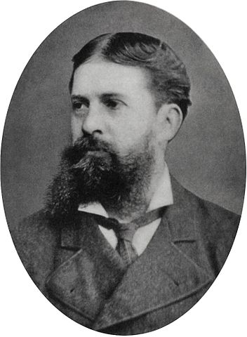
- Peirce là nhà triết học, lôgíc học, toán học và tự nhiên học. Nhưng trên hết, ông còn được thừa nhận là người sáng lập chủ nghĩa thực dụng Mỹ.
Charles S. Peirce xây dựng tư tưởng chủ nghĩa thực dụng của mình dưới ảnh hưởng của triết học Kant. Ông đã dựa vào quan niệm của I. Kant – quan niệm coi “niềm tin ngẫu nhiên” tạo nên phương thức thực hiện trong thực tế có tính xác định là “niềm tin thực dụng”. Phương thức để xác định niềm tin và vấn đề xác định niềm tin trên cơ sở “làm sạch” khái niệm, tư tưởng đã trở thành bộ phận cấu thành chủ yếu trong chủ nghĩa thực dụng của Peirce.
Bản thân Peirce cũng thừa nhận rằng, chủ nghĩa thực dụng của ông “tự nó không phải là học thuyết siêu hình, không có ý định xác định bất kỳ tính chân lý nào của sự vật. Nó chỉ là phương pháp phát hiện từ hiện thực và ý nghĩa của khái niệm trừu tượng”.
Chủ nghĩa thực dụng của Peirce tuy không phải là một hệ thống triết học hoàn chỉnh, nhưng những tư tưởng thực dụng chủ nghĩa mà ông đưa ra vào những năm đầu thập niên 70 của thế kỷ XIX đã thực sự trở thành cơ sở lý luận cho sự ra đời của chủ nghĩa thực dụng Mỹ ở những năm đầu thế kỷ XX và có ảnh hưởng lớn không chỉ trong thế kỷ XX, mà còn cho đến cả hiện nay.
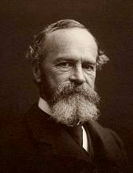
- William James là triết gia, bác sĩ y khoa người Mỹ, cho rằng tin vào Thượng Đế là một tính chất của con người, con người không thể chứng minh sự tồn tại hoặc một điều gì về Thượng Đế, nhưng con người có ý muốn để tin Thượng Đế và cần được thỏa mãn.

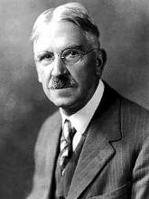
- John Dewey là triết gia nổi tiếng người Mỹ, cho rằng vũ trụ tồn tại và con người có những kinh nghiệm cụ thể để diễn tả về Thượng Đế. Sự diễn tả này nói lên quá nhiều điều không thể chứng minh và do đó người ta không nên đưa ra.
Xem thêm:
- Chủ nghĩa thực dụng – Wikipedia tiếng Việt
- PHƯƠNG PHÁP LUẬN CỦA CHỦ NGHĨA THỰC DỤNG
- Tìm Hiểu Về Chủ Nghĩa Thực Dụng Của Hoa Kỳ - Quốc Gia ...
- Hiểu thế nào về chủ nghĩa thực dụng : Suy ngẫm & Tự vấn ...

2) Chủ nghĩa Duy tâm khách quan.
⦿ Các đại diện Cổ điển (E: Classicism): Gồm có Pythagore (571 ÷ 497)tCN, Plato (428 ÷ 347)tCN, Aristote (384 ÷ 322)tCN của Hy Lạp.
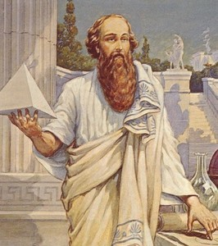
- Pythagore là triết gia, nhà toán học uyên bác người Hy Lạp. Ông đưa ra thuyết Duy tâm về trật tự hài hòa của vũ trụ. Do chịu ảnh hưởng của toán học mà Pythagore cho rằng con số là bản nguyên của thế giới, là bản chất của vạn vật. Một vật tương ứng với một con số nhất định. Số 1 sinh ra điểm, số 2 sinh ra đường thẳng, số 3 sinh ra diện tích, số 4 tạo ra thể tích ...
Pythagore coi linh hồn là bất tử và tồn tại độc lập với thể xác, và chịu sự chi phối bởi luật Luân hồi. Ông nói: “Linh hồn sống sót sau cái chết vật lý và luân hồi có hạn”. Trong tạp chí Bosat [tập XIII, số 2, trang 27] có chép rằng Pythagore đã nhớ lại tường tận cái thuẫn mà ông đã dùng trong một tiền kiếp, lúc ấy ông vây hãm thành Troie. Trong kiếp tái sinh làm Pythagore, cái thuẫn ấy vẫn còn để trong một đền thờ Hy-Lạp [William W. Atkinson và E.D Walter trong quyển Reincarnation and the Lă of kamma.]
Giải thoát linh hồn ra khỏi sự ràng buộc của thể xác là mục đích của cuộc sống. Nhận thức là chức năng của linh hồn. Chân lý có được nhờ vào sự mách bảo của thần linh, thông qua hình thức chiêm nghiệm tâm linh, được thực hiện bởi linh hồn bất tử… Trường phái Pythagore đã đặt nền móng ban đầu cho trào lưu Duy tâm thời cổ Hy Lạp.
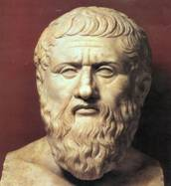
- Plato là triết gia lớn thời cổ đại Hy Lạp, được xem là thiên tài trên nhiều lĩnh vực. Ông tin Thượng Đế như là một kiến trúc sư vũ trụ, đem lại trật tự cho một thế giới hỗn mang.
Trong tác phẩm Phaedo, cũng giống Socrate, Plato cho rằng linh hồn con người giống với Thượng Đế, và cho rằng cơ thể là nhà tù của linh hồn. Linh hồn con người có trước thể xác, ông nói: "Linh hồn...hiện hữu trước khi nhập vào thể xác; linh hồn biệt lập với thể xác; và linh hồn sở đắc năng lực nhận thức". Linh hồn bất tử, khi con người chết đi chỉ có thể xác phân hủy, linh hồn còn lại, vì linh hồn là cái vô hình, cái tinh khiết không phải hợp chất, và theo lẽ tự nhiên linh hồn con người tuân theo kiếp luân hồi.
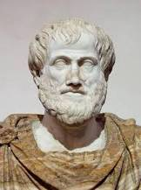
- Aristotle là triết gia, nhà khoa học người Hy Lạp (học trò của Plato) cho Thượng Đế là nguyên động lực của trí thông minh lý giải sự vận động của thế giới. Thế giới vật chất tự nó trường tồn và không do ai dựng nên.
⦿ Các đại diện phái Khắc kỷ (E: Stoicism): Gồm có Tertullian (165 ÷ 220), Augustine (354 ÷ 430) là những thánh tông đồ Thiên Chúa giáo La Mã.
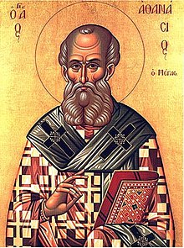
- Tertullian là Giáo Phụ tiên khởi (Church fathers) người gốc Bắc Phi châu, là những tác gia và nhà thần học Kitô giáo thời sơ khởi có ảnh hưởng sâu rộng, đã thiết lập nền tảng trí thức và giáo lý của Kitô giáo.
Ông cho rằng linh hồn bất tử là một sáng tạo mới của Chúa, và linh hồn hay tinh thần con người, không tồn tại từ trước, như Plato đã khẳng định, cũng không phải là đối tượng của chứng loạn thần hay luân hồi, như những người theo thuyết Pythagore. Ở mỗi cá thể, nó là một sản phẩm mới, tiến hành bình đẳng với cơ thể từ bố mẹ, và không được tạo ra sau đó và gắn liền với cơ thể (De anima , xxvii).
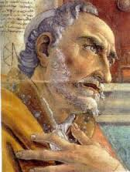
- Augustine là triết gia, Giám mục La Mã, người gốc Algerie cho rằng Thượng Đế là toàn năng, toàn trí, sáng tạo và điều khiển vũ trụ.
Xem thêm:
- Chủ nghĩa khắc kỷ – Wikipedia tiếng Việt
- 10 Nguyên Lý Của Chủ Nghĩa Khắc Kỷ - We Fresher
- Các triết gia Khắc kỷ - Tuổi Trẻ Online - Báo Tuổi trẻ
- CHỦ NGHĨA KHẮC KỶ (STOICISM) LÀ GÌ? - VNSTOIC

⦿ Các đại diện phái Duy thực (E: Realism): Gồm có Thomas Aquinas (1225 ÷ 1274) cũng là những thánh tông đồ Thiên Chúa giáo La Mã thời Trung cổ.
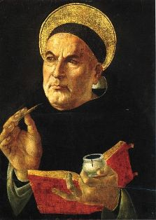
- Aquinas là nhà thần học người Ý, cựu tu sĩ dòng Dominic, được phong thánh năm 1323. Ông đặt triết học dưới hàng thần học, luật thiên nhiên dưới hàng các mạc khải của T.Đ, xã hội loài người dưới hàng tín điều của giáo hội.
Triết gia Đức là I. Kant và triết-sử gia Anh là David Hume (1711÷1776) đã lập luận phê bình như sau: “Quan hệ nhân quả là một trong các phương cách mà qua đó tâm trí chúng ta xếp loại thế giới này, lúc đó nếu T.Đ là nguyên nhân của vũ trụ, thì trong chuỗi thoái lui vô hạn T.Đ sẽ như thế nào?”
Xem thêm:
- Chủ nghĩa duy thực – Wikipedia tiếng Việt
- Phái Duy danh và phái Duy thực - truongducvietname
- Những đại biểu của hai trào lưu duy thực và duy danh giai ...

⦿ Các đại diện phái Biện chứng (E: Dialectism): Như Hegel (1770 ÷ 1831) của Đức.
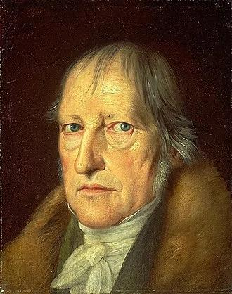
- Hegel là nhà triết học và thần học người Đức, ông được coi là người sáng lập ra chủ nghĩa duy tâm Đức.
Theo Hegel, triết học là sự xem xét đối tượng một cách có suy nghĩ. Đối tượng của triết học, theo ông, là trùng với đối tượng của tôn giáo, đó là khách thể tuyệt đối vô hạn Thượng Đế. Còn tư duy nói chung là cái làm cho con người khác động vật.
Phép biện chứng của Hegel là phương pháp suy ngẫm về thế giới. Kết quả của phương pháp này là hình ảnh suy tư chỉnh thể về thế giới chứ không phải là bức tranh thế giới thu được nhờ kết quả của khoa học cụ thể. Để suy ngẫm về thế giới, Hegel đã bao trùm lên nó một hệ thống phạm trù hay đúng hơn là quan niệm lý trí về thế giới. Phương pháp biện chứng được thể hiện xuyên qua toàn bộ hệ thống triết học của ông từ logic học, triết học tự nhiên đến triết học tinh thần.
Phép biện chứng Duy tâm khách quan của Hegel đã trở thành một trong những tiền đề lý luận trực tiếp cho triết học Marx ra đời. Chính Marx đã đánh giá cao tư tưởng của Hegel: “Tính chất thần bí mà phép biện chứng đã mắc phải trong tay Hegel tuyệt nhiên không ngăn cản Hegel trở thành người đầu tiên trình bày một cách bao quát và có ý thức những hình thái vận động chung của phép biện chứng. Ở Hegel, phép biện chứng bị lộn ngược đầu xuống đất. Chỉ cần dựng nó lại sẽ phát hiện hạt nhân hợp lý đằng sau cái vỏ thần bí của nó”. Marx đã kế thừa hạt nhân hợp lý trong tư tưởng triết học của Hegel là phép biện chứng để phát triển thành phép biện chứng “Duy vật biện chứng” triệt để.
Hegel cho rằng khởi nguyên của thế giới không phải là vật chất mà là “ý niệm tuyệt đối” hay “tinh thần thế giới” . Ông coi tinh thần thế giới là cái có trước, vật chất với tính cách dường như là sự thể hiện, sự biểu hiện cụ thể của tinh thần thế giới, là cái có sau; tinh thần là đấng sáng tạo ra vật chất. Tính phong phú, đa dạng của thế giới hiện thực là kết quả của sự vận động và sáng tạo của ý niệm tuyệt đối. Tinh thần thế giới – ý niệm tuyệt đối tồn tại vĩnh viễn và chứa đựng dưới dạng tiềm năng tất cả của mọi hiện tượng tự nhiên và xã hội. Nó là nguồn gốc và động lực của mọi hiện tượng tự nhiên và xã hội.
Hegel coi con người là sản phẩm và cũng là giai đoạn phát triển cao của tinh thần tuyệt đối. Hoạt động nhận thức và cải tạo thế giới của con người là công cụ để tinh thần tuyệt đối nhận thức chính bản thân mình. Hegel tiếp cận được quan niệm coi ý thức con người, nhân cách con người là sản phẩm của lịch sử.
Hegel có tư tưởng xuất sắc về phép biện chứng, có sự khái quát, phân tích các khái niệm, phạm trù triết học sâu sắc với thực chất ở chỗ “lấy cái tâm lý làm điểm xuất phát, từ cái tâm lý suy ra giới tự nhiên”
Xem thêm:
- Georg Wilhelm Friedrich Hegel – Wikipedia tiếng Việt
- "Hạt nhân duy lý" trong triết học Hegel | Trần Đức Thảo
- Tư tưởng triết học cơ bản của Hegel | Luật sư Kiều Anh Vũ
- Tư tưởng biện chứng của Hegel và sự kế thừa của triết học ...
- Phép biện chứng – Đóng góp to lớn của triết học Hegel đối với triết học Marx

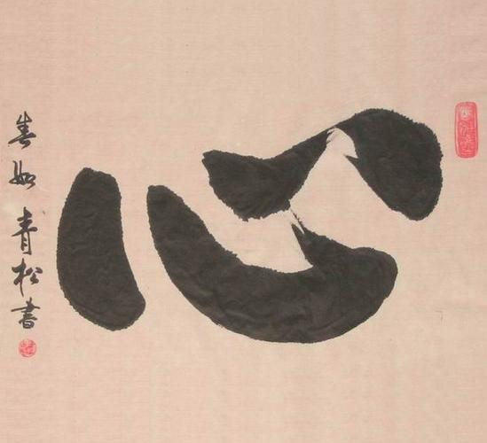

4. Tâm và triết học phương Đông.
Đặc điểm của hệ triết học Đông phương là từ xa xưa đã đặt nển tảng từ những quan sát hữu hình bên ngoài con người sang những ý niệm vô hình bên trong con người, nghĩa là từ vật chất sang tinh thần, hay còn nói là từ Hình nhi hạ sang Hình nhi thượng.
Đặc trưng cho những ý niệm này là các quan điểm triết học như thuyết Âm Dương, thuyết Ngũ Hành, thuyết Tâm Học … biểu thị cho các yếu tố vật chất và tinh thần tuân theo những quy luật vận động khách quan nào đó.
4.1. Thuyết Âm Dương (陰陽; E: Yin-Yang).
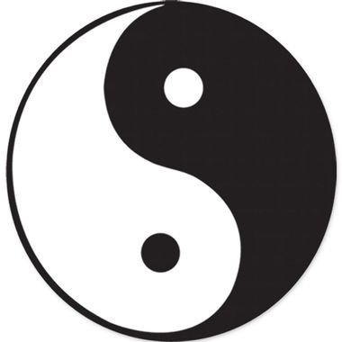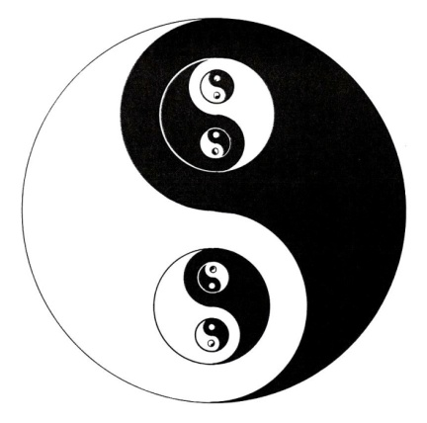
Yin and yang - Wikipedia
Âm dương – Wikipedia tiếng Việt
Đồ hình Âm Dương
Thuật ngữ Âm Dương vốn chỉ sự thuận hay nghịch với ánh mặt trời, hướng quay về mặt trời là Dương, hướng ngược lại với mặt trời là Âm. Khái niệm Âm Dương này sớm thấy ở các sách Quốc Ngữ, Chu Ngữ (# 827 tCN), và ngày càng mở rộng từ sự quan sát.
1) Phạm trù vật chất cụ thể.
- Về sự vật: Như đất-trời, mặt trăng-mặt trời, cái-đực, con gái-con trai.
- Về hiện tượng thiên nhiên: Như đêm-ngày, mưa-gió, lạnh-nóng, nước-lửa, bên ngoài-bên trong, bên phải-bên trái …
- Về xã hội: Như vợ-chồng, tiểu nhân-quân tử, bề tôi-vua chúa.
- Về y học: Như hàn-nhiệt, hư-thực, huyết-khí, tạng-phủ, bụng-lưng, ức chế-hưng phấn …
2) Phạm trù tinh thần trừu tượng.
- Về tình cảm: Như buồn-vui, ghét-thương,
- Về lý trí: Như sai-đúng, xấu-tốt, ngu-trí, nghịch-thuận.
- Về ý chí: Như yếu hèn-mạnh mẽ, buông lung-vun vén, giải đãi-tinh tấn, thụ động-chủ động.
- Về ký ức: Như quên-nhớ, ý thức-vô thức.
Tính chất đối lập, tương phản luôn hiện hữu trong mọi sự mọi vật “Âm trung hữu Dương căn, Dương trung hữu Âm căn”, nghĩa là trong Âm có Dương, trong Dương có Âm. Và biến hóa không ngừng theo quy luật “Tổn hữu dư, Bổ bất túc” (Tượng truyện – Quẻ khiêm ) nghĩa là hỗ trợ nhau, ức chế nhau mà tồn tại; quy luật này thể hiện tính tương đối và quân bình điều hòa nơi mọi sự mọi vật, như là động lực vô hình tác động vào, được gọi là Đạo: “Nhất Âm Nhất Dương chi vị Đạo” (thiên Hệ từ - Dịch truyện).
4.2. Thuyết Ngũ Hành [五行; E: Wuxing // Five Phases (Elements, Movements)].
Theo Thượng Thư-Hồng Phạm, thì thuyết Ngũ Hành xuất hiện đồng thời với thuyết Âm Dương khoảng thời Tây Chu (1066 ÷ 771)tCN, nhằm bổ sung mở rộng cho thuyết nền tảng Âm Dương, giải thích các hiện tượng tự nhiên, dự báo các vấn đề nhân sự, xã hội … qua việc tương sinh tương khắc của 5 tác nhân (E: agent), đượcxem là 5 yếu tố (E: element) cấu thành vũ trụ, đó là Kim Mộc Thủy Hỏa Thổ (E: Metal Wood Water Fire Earth) theo đồ hình “vòng tròn – ngôi sao” mang tính vật chất. Trạng thái điều hòa của 5 yếu tố này nói lên sự hanh thông nơi vạn vật, một sức khỏe tốt cho con người.
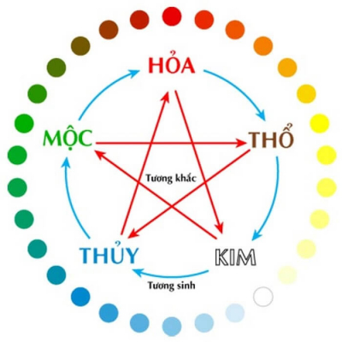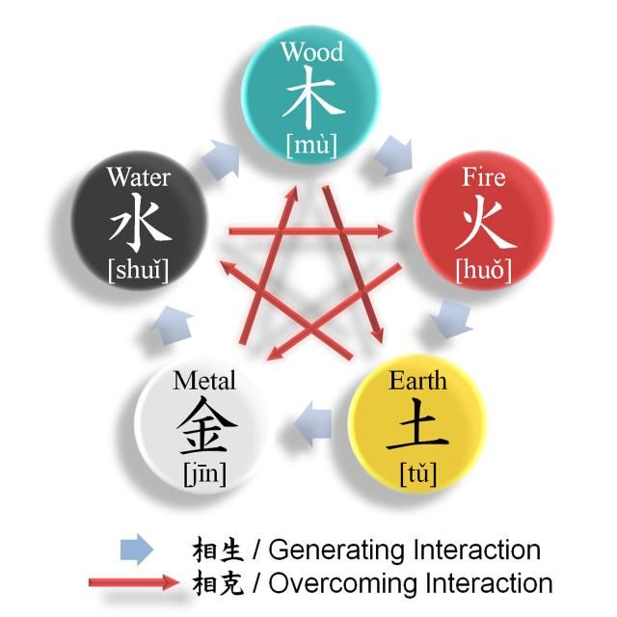
Ngũ hành cho thân (vật chất)

Khi chuyển sang ý niệm trừu tượng tinh thần, Ngũ Hành ám chỉ 5 loại động lực vận hành biến hóa làm nền tảng của các triết thuyết “Thiên-Địa vạn vật đồng nhất thể * 天地萬物同一體 * Trời Đất và vạn vật cùng một bản chất”, Thiên-Nhân hợp nhất * 天人合一 * Trời và Người là một”, “Thiên-Nhân tương dữ * 天人相與 * Trời và Người tương quan (= dính líu, liên hệ) với nhau”, diễn đạt bằng đồ hình với hành Thổ ở giữa (trung cung), và 4 hành Kim Thủy Mộc Hỏa gọi là Tứ tượng ở bên ngoài.
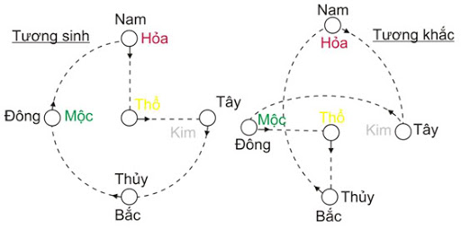
Ngũ hành cho tâm (tinh thần)
[Xin xem: Hà Đồ]
Hành Thổ đặc trưng cho năng lượng bản thể tĩnh luôn luôn hòa điệu cùng 4 năng lượng hiện tượng động Kim Thủy Mộc Hỏa, thể hiện sức sống của một bậc thánh, mà mọi phàm nhân thiếu sự hòa điệu này, cần được tu dưỡng để đạt tới.
4.3. Thuyết Tâm học.
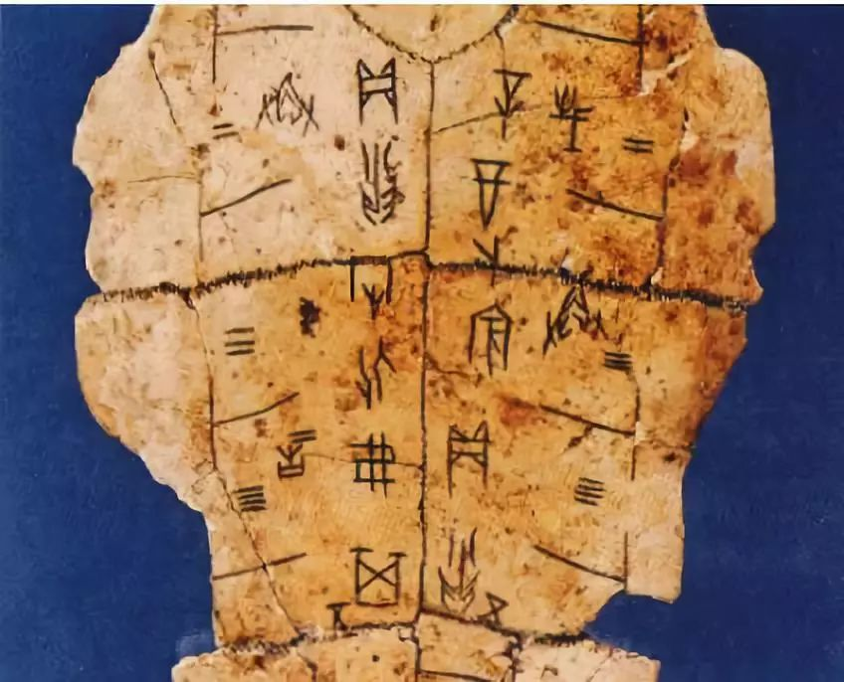
Giáp cốt văn
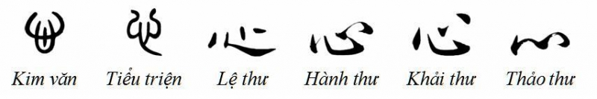
Chữ Tâm trong Hán tự cổ
Chữ tâm đầu tiên được tìm thấy ở văn tự giáp cốt (= giáp cốt văn 甲骨文: Là chữ khắc trên mai rùa hay xương thú) được cho là chữ Hán cổ nhất Trung Hoa, thời nhà Ân (3510tCN). Chữ tâm được viết tượng hình giống như quả tim con người và động vật. Người xưa còn cảm ứng sau:
- Đối với suy tư: Như khi lo sợ thì tim bồn chồn, giận dữ thì tim nóng lên.
- Đối với ngoại vật: Như khi trời oi bức thì làm tim khó chịu, lạnh buốt thì làm tim căng thẳng.
Do đó, người ta cho rằng tim là khí quan có thể tư duy, có thể chỉ huy ngũ quan mắt-tai-mũi-lưỡi-thân. Điều này cũng có mối quan hệ với thói quen tư duy của người Trung Hoa cổ đại thường cho rằng người chủ trì tất phải ở giữa, ở giữa là thống soái.
Vì thế cũng như Âm Dương, Ngũ Hành, thì Tâm cũng thể hiện từ sự quan sát sau:
1) Tính chất cụ thể của tâm:
- Nhục đoàn tâm (肉團心; E: heart): Là trái tim.
- Tâm đồ (心圖; E: cardiogram): Là đồ thị biểu diễn ghi những thay đổi xung động của trái tim khi hoạt động.
- Tâm nhĩ (心房; E: auricle): Là ngăn trên của trái tim chứa máu từ các cơ quan về tim.
- Tâm thất (心室; E: ventricle): Là ngăn dưới của trái tim có chức năng co bóp đưa máu từ tim đến các cơ quan.
- Tinh yếu tâm (精要心; E: centre): Là chỗ chính giữa // Chỗ kín mật, chỉ cái tinh hoa cốt tuỷ. Ví dụ: “Phật pháp lấy tâm làm gốc, lấy thân và khẩu làm ngọn” (Long Thụ Bồ Tát).
- Tâm sai (心偏; E: eccentric): Là điểm lệch so với tâm điểm.
2) Tính chất trừu tượng của tâm:
- Ưu tâm (憂心; E: a sad heart) // Hỷ tâm (喜心; E: a joyful heart): Thuộc cảm xúc, tình cảm.
- Duyên lự tâm (緣慮心; E: the rational cogitating mind): Thuộc ý thức, nhận thức.
3) Chuỗi biến hiện của tâm.
Các thầy thuốc thời Xuân Thu (72÷221) qua tác phẩm “Hoàng Đế Nội Kinh” đã chia ý thức chủ thể đối với các đối tượng khách thể làm mấy thứ tầng sau:
1. Ý thức chủ thể tiếp xúc và có thể nhận biết đối tượng, gọi là Tâm 心.
2. Sau khi nhận biết đối tượng thì hình thành một loại ý niệm, gọi là Ý 意.
3. Từ ý niệm sinh ra quyết tâm thực hiện ý niệm, gọi là Chí 志.
4. Để thực hiện ý niệm mà suy xét đến quá trình thực hiện, gọi là Tư 思.
5. Trong q.tr. thực hiện thì nghĩ ngợi chi tiết nhỏ-lớn, gần-xa, gọi là Lự 慮.
6. Từ nghĩ ngợi chi tiết tìm ra phương án giải quyết vấn đề, gọi là Trí 智.
Chuỗi hoạt động nhận thức: Tâm Ý Chí Tư Lự Trí có quan hệ nhân quả hữu cơ. Ví dụ:
Gặp người rách rưới ta có thể nhận biết đó là người nghèo (Tâm), và khởi lòng giúp đỡ (Ý), một cách có hiệu quả (Chí), bằng cách giúp đỡ trước mắt và lâu dài (Tư), về vật chất và tinh thần (Lự), bằng việc giúp sự sống là ăn mặc trước mắt và việc làm về sau thích hợp với khả năng (Trí).
4) Phát triển nhận thức về tâm.
Phạm trù tâm gồm vật chất và tinh thần được khai sinh và làm nền tảng trong suốt thời kỳ Tiên Tần (trưới đời Tần: 220 tCN) cho đến về sau có ít nhiều dao động, nhưng không có gì đáng chú ý hơn 2 điểm sau:
1) Cơ sở vật chất của tinh thần là não thay vì tim được số ít các nhà y học như Lý Thời Trân đời Minh (1518÷1593) … nêu ra, là não chủ Tư, còn Khang Hữu Vi đời Thanh (1858÷1927) nêu rằng tâm là hoạt động của đại não và tiểu não, không phải là quả tim ở bên trong con người điều khiển máu.
2) Cái tâm mang ý nghĩa tinh thần đã được nâng cao hơn, đi xa hơn với nhận thức về bản thể của mọi sự mọi vật, đó là nhận thức về nguyên lý chân lý hình thành và vận động của mọi sự mọi vật bằng 2 phương pháp sau:
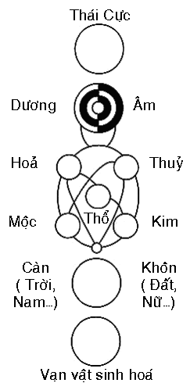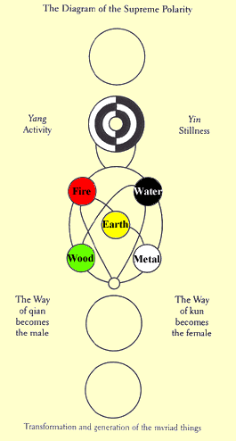
Thái Cực đồ
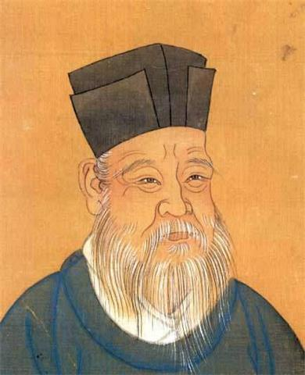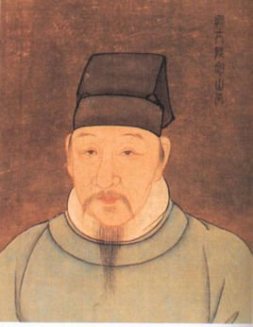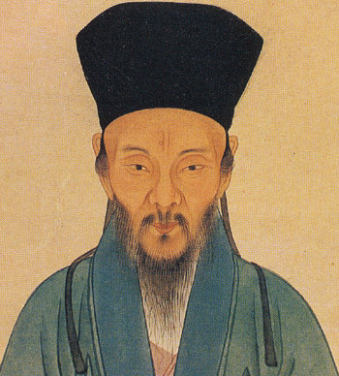
Chu Hy Lục Cửu Uyên Vương Dương Minh
- Phương pháp Lý học của Chu Hy (1130÷1200) đời Nam Tống, cho rằng nhờ nghiên cứu quan sát vũ trụ thế giới bên ngoài, nên ta khám phá, thấy biết được căn do của vạn vật, thấu suốt được lý Thái Cực (= Đạo, Chân lý).
- Phương pháp Tâm học của Lục Cửu Uyên (1139÷1192) đời Nam Tống và Vương Thủ Nhân, tức Vương Dương Minh (1472÷1529) đời Minh, cho rằng phương pháp tu học của Chu Hy chỉ thích hợp với các thức giả mà thôi, còn người kém học thức, kém suy luận thì khó trở nên bậc thánh hiền. Các ông đã đề nghị một phương pháp tu học tính tình bằng cách tìm hiểu, phân biệt lành dữ, tốt xấu ngay trong tâm trí con người để từ đó chỉnh đốn, sửa đổi và tiến lên chỗ toàn thiện toàn mỹ. Đó cũng là điểm đến của Chu Hy, là “Cách vật trí tri *格物致知 * Truy cứu tới cùng cái lý của sự vật” trong Trung Dung của Khổng Tử.
Xem thêm:
- Ngũ hành – Wikipedia tiếng Việt
- Wuxing (Chinese philosophy) - Wikipedia
- Học thuyết Ngũ hành - Tổng hội Y học Việt Nam
- Học Thuyết Ngũ Hành - Khái Niệm Cơ Bản Và Sự Phát Triển
- Thuyết Ngũ Hành: Khái Niệm, Quy Luật & Ứng Dụng Trong Y Học

- Triết học Trung Quốc – Wikipedia tiếng Việt
- Các tư tưởng tlh thời trung hoa cổ đại - SlideShare
- Khái quát về triết học Trung Hoa thời cổ đại - Redsvn.net
- Tầm Dương - Lý học và Tống học …. Học thuyết của Chu Hy
- Triết lý TRI-HÀNH-SỐNG HỢP NHẤT của Triết Gia Vương ...
- Vài nét sơ lược về sự phát triển của Triết học Trung Hoa - Ni giới khất sĩ

5. Tâm và tôn giáo hữu thần – Ki-tô giáo.
5.1. Ý nghĩa tinh thần trong Ki-tô giáo.
Theo Từ Điển Công Giáo – 2016 của Hội đồng Giám mục Việt Nam có giải thích tinh thần như sau:
Tinh thần (精神; E: spirit; F : esprit)
Tinh 精: Có nghĩa là tuyệt hảo; thần.
Thần 神: Có nghĩa là phần thiêng liêng.
Theo đó, tinh thần là phần thiêng liêng tuyệt hảo làm cho thân xác con người sống và hoạt động.
- Thiên Chúa là tinh thần thuần túy (E: pure spirit). Ngài là Đấng tự hữu và hoạt động không cần đến vật chất.
- Các thiên thần cũng là tinh thần thuần túy, song phân biệt với Thiên Chúa, bởi thiên thần cũng là loài thụ tạo như con người, không tự hữu và được Thiên Chúa tạo dựng.
- Con người có cấu tạo vật chất và tinh thần, nhưng là tinh thần không thuần túy, độc lập với vật chất (= thân xác), được gọi là linh hồn, do thiên Chúa trực tiếp dựng nên, và có tính bất tử. Vì là tinh thần không thuần túy, cho nên dù là vô chất (= không phải vật chất – E: immaterial), nhưng vẫn liên hệ tới vật chất.
5.2. Tinh thần và con người.
1) Tạo dựng con người.
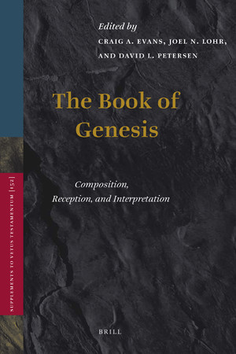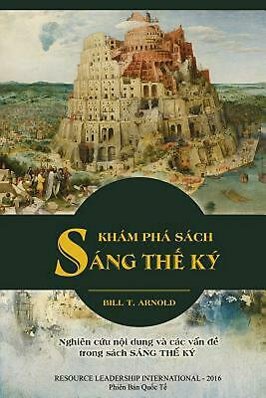
Theo sách Sáng Thế là sách mở đầu của kinh Cựu Ước, Thiên Chúa đã tạo dựng ra vũ trụ vạn vật và con người trong 7 ngày như sau:
- Ngày thứ nhất: Thiên Chúa làm ra ánh sáng.
- Ngày thứ hai: Thiên Chúa tách biệt nước và đất liền.
- Ngày thứ ba: Thiên Chúa làm ra cây cỏ.
- Ngày thứ tư: Thiên Chúa làm ra mặt trời, mặt trăng.
- Ngày thứ năm: Thiên Chúa làm ra các loài vật.
- Ngày thứ sáu: Thiên Chúa tạo dựng con người.
- Ngày thứ bảy: Thiên Chúa nghỉ ngơi.
Theo Ki-tô giáo, Thiên Chúa (= Thượng Đế) là Ðấng thần linh, vượt trên mọi phạm trù thời gian và không gian; còn con người là một thụ tạo thua kém Thiên Chúa, bị giới hạn trong không gian và thời gian, được Chúa chế tác theo hình ảnh của Chúa, nhằm mục đích ca ngợi, tôn kính và phục vụ Chúa ở đời này, và nhờ đó mà mãi mãi trong đời sau có được Chúa bên cạnh (= hưởng nhan Thiên Chúa). Con người chỉ hình thành và tồn tại duy nhất trong một kiếp sống này.
2) Cấu tạo con người – Thể xác + Linh hồn.
Vào thời Cựu Ước, con người được cho là một sinh thể sống động gồm có xác thịt (E: flesh; F: chair) và hồn (E: soul; F: âme). Cuối thời Cựu Ước con người được gọi là thể xác (E : body; F : corps) và linh hồn (E : soul; F : âme). Trong đó :
+ Thể xác: Nhằm chỉ rằng con người trong liên hệ với tha nhân, khi chết thì xác tan rã.
+ Linh hồn: Nhằm chỉ rằng sức sống do được Chúa trút thần khí (E: spirit; F : esprit) – là bản thể của Chúa – vào thể xác, khi chết thì linh hồn được Chúa thu về, linh hồn có tính thường hằng (không thay đổi và không mất).
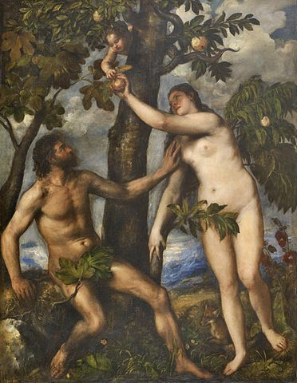
- Trong sách Sáng Thế thuộc kinh Cựu Ước có chép về việc con người được tạo dựng như sau:
(St 1, 26) Thiên Chúa phán: “Ta hãy làm ra con người theo hình ảnh của ta, giống như ta, để con người làm bá chủ cá biển, chim trời, gia súc, dã thú, tất cả mặt đất và mọi giống vật bò dưới đất.”
(St 2, 7) Thiên Chúa lấy bụi từ đất nặn ra con người, thổi sinh khí vào lỗ mũi, và con người trở nên một sinh vật.
(St 2, 8) Thiên Chúa trồng một vườn cây ở Ê-đen, về phía đông, và đặt vào đó con người do chính mình nặn ra.
(St 2, 9) Thiên Chúa khiến từ đất mọc lên đủ mọi thứ cây trông thì đẹp, ăn thì ngon, với cây trường sinh ở giữa vườn, và cây cho biết điều thiện điều ác. …
(St 2, 18) Thiên Chúa phán: "Con người ở một mình thì không tốt. Ta sẽ làm cho nó một trợ tá tương xứng với nó.
(St 2,19) Thiên Chúa lấy đất nặn ra mọi dã thú, mọi chim trời, và dẫn đến với con người, xem con người gọi chúng là gì: hễ con người gọi mỗi sinh vật là gì, thì tên nó sẽ là thế.
(St 2, 20) Con người đặt tên cho mọi súc vật, mọi chim trời và mọi dã thú, nhưng con người không tìm được cho mình một trợ tá tương xứng.
(St 2, 21) Thiên Chúa cho một giấc ngủ mê ập xuống trên con người, và con người thiếp đi. Rồi Chúa rút một cái xương sườn của con người ra, và lắp thịt thế vào.
(St 2, 22) Thiên Chúa lấy cái xương sườn đã rút từ con người ra, làm thành một người đàn bà và dẫn đến với con người.
(St 2, 23) Con người nói: "Phen này, đây là xương bởi xương tôi, thịt bởi thịt tôi! Nàng sẽ được gọi là đàn bà, vì đã được rút từ đàn ông ra."
(St 2, 24) Bởi thế, người đàn ông lìa cha mẹ mà gắn bó với vợ mình, và cả hai thành một xương một thịt.
Đây là một trình thuật tạo dựng. Theo đó, chúng ta có thể lưu ý ở một số điểm sau:
+ Con người là một toàn thể gồm thể xác và linh hồn.
+ Nơi con người có hai yếu tố vật chất và tinh thần (= linh hồn), là bùn đất và thần khí (hơi thở của Thiên Chúa).
+ Thể xác là một tổng hợp vật chất nhưng lại được linh động hóa bởi một linh hồn.
+ Linh hồn do Thiên Chúa tạo dựng trực tiếp, do Thiên Chúa ban tặng chứ không do cha mẹ tạo nên. Vợ chồng chỉ làm theo những định luật đã được Thiên Chúa an bài khi kết hợp với nhau, và sự sống có thể đến hoặc không đến. Vợ chồng chỉ đón nhận sự sống, chứ không trực tiếp tạo ra sự sống mà chỉ là cộng tác với Chúa. Thế nên, cha mẹ phải bảo vệ và phát triển sự sống, chứ không có quyền trên sự sống. Linh hồn vốn bất tử vì do Thiên Chúa tạo dựng lúc con người thành thai, nhưng con người chỉ có một hồn và một xác (khác với thuyết luân hồi). Chết là hồn tạm lìa xác đợi ngày thân xác Phục Sinh để hưởng hạnh phúc trọn vẹn bên Chúa vào ngày tái lâm nếu xứng đáng.
- Trong sách Tân Ước sơ khai viết bởi Hội Thánh thành Tê-sa-lô-ni-ca (E: Thessalonica) sáng lập khoảng năm 51CN, ở mục (1. Tê-sa-lô-ni-ca 5:23), cho rằng con người cấu tạo bởi thể xác + tâm hồn + linh hồn, và với kiến thức ngày nay nó được giải thích như sau (Dịch "Was ist der Mensch?" của NXB Verlag Der Strom, Stuttgart, từ bản tiếng Đức) :
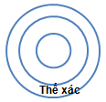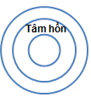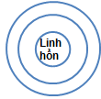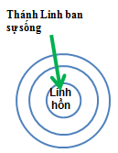
Tinh thần = Tâm hồn (= Tâm trí) + Linh hồn
[Spirit = Mind + Soul]
- Thể xác (E: body) của con người – ngõ cụt!
Thân thể con người là vỏ ngoài cùng của sự tồn tại chúng ta; và qua năm giác quan của nó, chúng ta giao tiếp với thế giới bên ngoài. Cuối cùng, khi đối diện với cái chết thì chúng ta phải thừa nhận rằng thể xác như là một lối cụt. "Vì ngươi là bụi đất, ngươi sẽ trở về với bụi đất" (Sáng thế ký St 3:19).
- Tâm hồn (E: mind, mentality) của con người – chiếc khóa bị thiếu chìa!
Tâm hồn của con người (tiếng Hy Lạp dùng từ tâm lý để chỉ tâm hồn) không gì khác hơn là tình cảm (cảm giác tốt-xấu, yêu-ghét, vui-buồn ...), lý trí (suy tưởng đúng-sai), và tâm lý (ý chí, ý muốn). Tâm hồn là phần ẩn bên trong nhưng rất thực đối với sự sự tồn tại của con người và cũng không dễ dàng thấy được. Không có giải pháp nào trong tâm hồn chúng ta cả, tâm hồn như là chiếc khóa bị thiếu chìa.
- Linh hồn (E: soul) của con người – chiếc chìa khóa!
Sâu thẳm tận bên trong cùng của con người có một khu vực, mà vẫn còn là một bí mật sau hàng thế kỷ. Nó chính là một mục tiêu không xác định được của mỗi người đi tìm sự thật. Nó là phần sâu nhất sự tồn tại của bạn, sâu hơn cả tâm hồn bạn. Nếu dùng sức lực của bản thân, bạn sẽ không bao giờ tìm thấy được nó. Cả khoa học, tôn giáo, hay sự trầm tư mặc tưởng đều không giúp bạn được gì trong chuyện này. Nó chính là linh hồn của con người mà Thượng Đế đã tạo ra và đặt vào bên trong con người. Chỉ có linh hồn của con người mới nhận biết được những gì thực sự nằm bên trong của con người. "Vì ai biết được những gì bên trong người ngoại trừ tâm linh (linh hồn) trong chính người ấy?"(1. Cô-rinh-tô 2:11).
5.3. Lương tâm.
1) Lương tâm với quan điểm tâm lý-đạo đức.
Lương tâm良心 hay Lương tri 良知 (E: conscience) là yếu tố nội tâm tạo cho mỗi người khả năng tự đánh giá hành vi của mình về mặt đạo đức thiện-ác, đúng-sai, và do đó tự điều chỉnh mọi hành vi của mình phù hợp với giá trị mà mình lấy làm cơ sở để phán đoán. Do ảnh hưởng của lương tâm, con người sẽ cảm thấy tự trách bản thân khi những gì họ làm không phù hợp với giá trị của mình.
Lương tâm, nói cách khác, là năng lực mang tính tự giác của con người tự giám sát bản thân, tự đề ra cho mình nghĩa vụ đạo đức phải hoàn thành, tự đánh giá hành vi của mình. Nói rộng ra, lương tâm là ý thức chủ quan của cá nhân về nghĩa vụ và trách nhiệm của mình đối với xã hội, được coi như là nghĩa vụ và trách nhiệm đối với bản thân.
Lương tâm là kết quả của quá trình sống chứ không phải bẩm sinh. Lương tâm luôn đi với con người trong suốt quá trình hành động.
2) Lương tâm với quan điểm Ki-tô giáo.
Tôn giáo xem lương tâm vừa như một tiếng nói thầm kín bên trong vừa như sự hồi đáp đối với những mệnh lệnh thần thánh.
- Theo Từ Điển Công Giáo – Hội Đồng Giám Mục, 2016, định nghĩa rằng: “Lương tâm là khả năng Thiên Chúa ban cho con người, giúp họ nhận biết, phán đoán điều tốt-xấu và làm lành lánh dữ.
Lương tâm nói chung được hướng dẫn bởi luật tự nhiên. Tuy nhiên lương tâm có thể ở trong tình trạng thiếu hiểu biết và phán đoán sai lầm, nên lương tâm cần phải được huấn luyện. Lương tâm Ki-tô giáo được hướng dẫn bởi Kinh Thánh và giáo huần của Hội Thánh.
- Theo Giáo lý Công giáo Hội Thánh 1782, con người có quyền hành động đúng cách tự do theo lương tâm và phải chịu trách nhiệm luân lý về hành động của mình. Do đó, “Không được cưỡng bức ai hành động trái với lương tâm của họ. Cũng không được ngăn càn họ hành động theo lương tâm của họ, nhất là trong vấn đề tôn giáo”
Các nhà tư tưởng Cơ Đốc giáo, như Thomas Aquinas, cho rằng lương tâm được ghi khắc trong mỗi con người như sự hưởng ứng với Thiên Chúa và luật lệ của Ngài. Họ khẳng định rằng luật tự nhiên, in vào tâm hồn con người, cũng là công trình của Thiên Chúa, và ý thức đạo đức của họ được hướng dẫn hướng về Thiên Chúa. Theo quan điểm này, tiếng nói sâu xa bên trong chúng ta và những mệnh lệnh của Thiên Chúa gắn bó thân thiết với nhau và gợi đến sự có mặt của nhau.
Xem thêm:
- Con người là gì?
- Lương tâm – Wikipedia tiếng Việt
- Lương tâm của giới trẻ ngày nay - TGP SÀI GÒN
- Lương tâm là gì? :: Suy ngẫm & Tự vấn :: ChúngTa.com

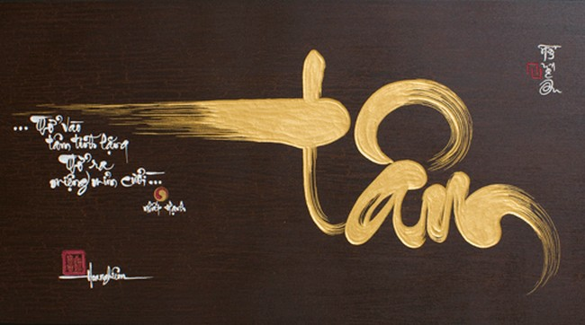
6. Tâm và tôn giáo vô thần – Phật giáo.
6.1. Cơ bản về tâm trong Phật giáo.
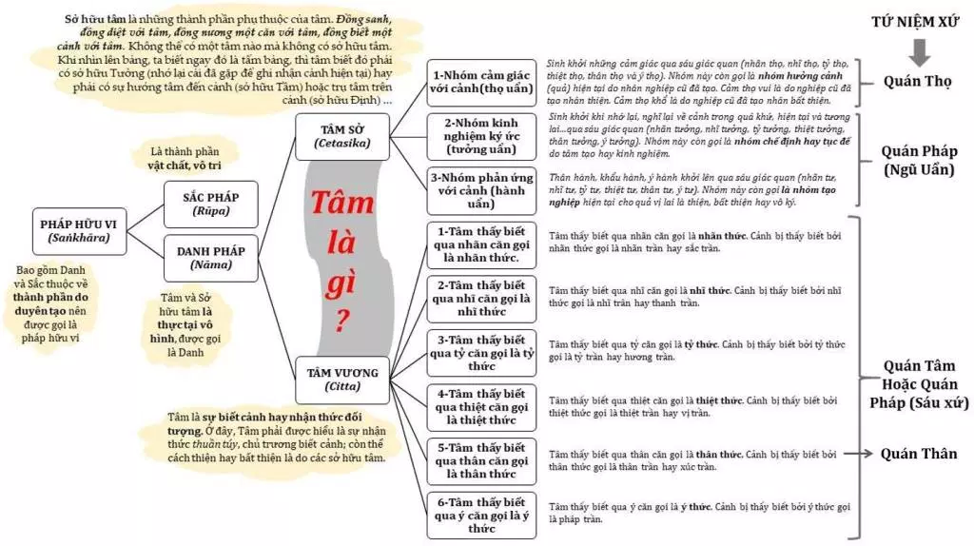

Trong đạo Phật, Sắc và Danh được xem là 2 Duyên hình thành nên con người.
- Sắc = Sắc pháp (色; P;S: rūpa; E: material factors => form; body) được chỉ cho những gì hữu hình (như Thân).
Sắc hay nói hẹp hơn là Thân lại có thể được phân thành 4 Duyên chức năng gọi là Tứ đại 四大 gồm Địa 土, Thủy 水, Phong 風, Hỏa 火 (= Đất, Nước, Gió, Lửa – Earth, Water, Air, Fire) tương thích với thể Rắn, thể Lỏng, thể Khí (Hơi), thể Plasma trong Vật lý học ngày nay.
- Danh = Danh pháp (名; P: nāma; S: nāman; E: immaterial factors => consciousness, perception; mind) được chỉ cho những gì vô hình (như Tâm).
Danh hay nói hẹp hơn là Tâm lại có thể được phân thành 4 Duyên chức năng là Thọ 受, Tưởng 想, Hành 行, Thức 識, tương thích với Cảm xúc (tình cảm), Lý trí, Ý chí, Ký ức trong Tâm lý học ngày nay.
Danh = [Thọ uẩn + Tưởng uẩn + Hành uẩn] + Thức uẩn.
+ Theo Phật giáo Nam truyền:
Danh = Sở hữu tâm + Tâm
+ Theo Phật giáo Bắc truyền:
Danh = Tâm sở + Tâm vương
Danh được phân làm 2 nhóm Tâm sở và Tâm vương như sau:
1) Nhóm tâm sở (Thọ, Tưởng, Hành).
Tâm sở (心所; = Sở hữu tâm 所有心; P;S: cetasika; E: mental factors), còn gọi là Tâm sở hữu pháp (心所有法; S: caitasika): Đây là các yếu tố tạo nên các trạng thái hoạt động khác nhau của Tâm vương. Có 3 nhóm tâm sở.
1/. Tâm sở Thọ (Thọ uẩn): Đây là nhóm cảm xúc với cảnh, sinh khởi cảm xúc về trần (cảnh) qua sáu giác quan (nhãn thọ, nhĩ thọ, tỷ thọ, thiệt thọ, thân thọ và ý thọ). Nhóm này còn gọi là nhóm hưởng cảnh (quả) hiện tại do nhân nghiệp cũ đã tạo:
- Cảm thọ vui là do nghiệp cũ đã tạo nhân thiện.
- Cảm thọ khổ là do nghiệp cũ đã tạo nhân bất thiện.
2/. Tâm sở Tưởng (Tưởng uẩn): Đây là nhóm lý trí suy tưởng với cảnh, sinh khởi suy tưởng về trần (cảnh) trong quá khứ, hiện tại và tương lai … qua sáu giác quan (nhãn tưởng, nhĩ tưởng, tỷ tưởng, thiệt tưởng, thân tưởng, ý tưởng). Nhóm này còn gọi là nhóm chế định hay tục đế, do tâm tạo hay kinh nghiệm.
3/. Tâm sở Tư (Hành uẩn): Đây là nhóm ý chí hành động hay tác ý hành động với cảnh, sinh khởi ý muốn hành động nơi Thân, Khẩu, Ý qua sáu giác quan (nhãn tư, nhĩ tư, tỷ tư, thiệt tư, thân tư, ý tư). Nhóm này còn gọi là nhóm tạo nghiệp hiện tại cho quả vị lai là thiện, bất thiện hay vô ký. Nhóm tâm sở này còn gọi là tư lượng tâm 思量心.
2) Nhóm tâm vương (Thức uẩn).
LỤC CĂN | + | LỤC TRẦN | => | LỤC THỨC  (vô hình)
Nhãn (= mắt) |  | Sắc trần |  | Nhãn thức
Nhĩ (= tai) |  | Thinh trần |  | Nhĩ thức
Tị (= mũi) |  | Hương trần |  | Tị thức
Thiệt (= lưỡi) |  | Vị trần |  | Thiệt thức
Thân (= da) |  | Xúc trần |  | Thân thức
Ý (= não bộ) |  | Pháp trần |  | Ý thức

Tâm vương 心王 hay Tâm (心; P;S: citta; E: mind), còn gọi là Tập khởi tâm 集起心, là nhóm nhận biết cảnh thuần túy qua sáu giác quan (Nhãn thức, Nhĩ thức, Tỷ thức, Thiệt thức, Thân thức, Ý thức).
- Cảnh bị thấy biết qua Ngũ căn (Nhãn căn, Nhĩ căn, Tỷ căn, Thiệt căn, Thân căn) gọi là ngoại cảnh hay ngoại pháp.
- Cảnh bị thấy biết qua Ý căn gọi là nội cảnh hay nội pháp.
- Tâm thể hiện thiện hay bất thiện là do các tâm sở đồng sinh với tâm vương.
Có 6 tâm vương tương thích với 6 căn như sau:
1/. Nhãn thức: Đó là sự thấy biết qua Nhãn căn. Cảnh bị thấy biết bởi Nhãn thức gọi là Nhãn trần hay Sắc trần. Nhãn thức (nhìn) là chức năng cảm biết của mắt: nhìn thấy (hình dáng, mầu sắc).
Nhãn thức được xem là sự thuần hiểu biết sự sai biệt về hình tướng của vạn pháp, nghĩa là Nhãn thức chỉ nhìn biết hình tướng của pháp này không phải hình tướng của pháp kia và hiểu biết không lầm lẫn hình tướng của mỗi pháp, nhưng tính chất, giá trị và ý nghĩa phân biệt khác nhau của mỗi pháp thì Nhãn thức không có khả năng hiểu biết đến.
Thí dụ: Anh A hỏi anh B sáng nay có gặp anh C ở ngoài phố không? Anh B trả lời với anh A rằng anh có gặp. Anh A hỏi tiếp anh B là anh C mặc bộ đồ gì và làm chi ngoài phố. Anh B trả lời với anh A rằng anh không để ý. Điều đó cho biết, Nhãn thức của anh B vẫn nhìn thấy anh C ở ngoài phố, nhưng trong lúc đó Ý thức của anh B không có hợp tác (không để ý) để nhận thức cho nên anh B không biết anh C mặc bộ đồ gì và làm chi ngoài đó để trả lời với anh A.
2/. Nhĩ thức: Đó là sự thấy biết qua Nhĩ căn. Cảnh bị thấy biết bởi Nhĩ thức gọi là Nhĩ trần hay Thanh trần. Nhĩ thức (nghe) là chức năng cảm biết của tai: nghe thấy (âm thanh).
Nhĩ thức được xem là sự thuần hiểu biết sự sai biệt về hình tướng âm thanh của vạn pháp, nghĩa là Nhĩ thức chỉ nghe biết được tiếng của pháp này không phải tiếng của pháp kia và hiểu biết không lầm lẫn hình tướng âm thanh của mỗi pháp. Nhưng tính chất, giá trị và ý nghĩa phân biệt về âm thanh của mỗi pháp khác nhau như thế nào thì Nhĩ thức không có khả năng hiểu biết đến.
Thí dụ: Anh A chỉ hiểu biết tiếng nói của anh B không phải tiếng nói của anh C, nhưng tiếng nói hay-dở và trong-đục của hai anh khác nhau như thế nào thì anh A hoàn toàn không hiểu biết, vì anh không để ý đến, nghĩa là Nhĩ thức của anh A trong lúc nghe không có Ý thức hợp tác để nhận định.
3/. Tỷ thức: Đó là sự thấy biết qua Tỷ căn. Cảnh bị thấy biết bởi Tỷ thức gọi là Tỷ trần hay Hương trần. Tỷ thức (ngửi) là chức năng cảm biết của mũi: ngửi thấy (mùi).
Tỷ thức được xem là sự thuần hiểu biết sự sai biệt về hình tướng mùi hương của vạn pháp, nghĩa là Tỷ thức chỉ ngửi biết được mùi hương của pháp này không phải mùi hương của pháp kia và hiểu biết không lầm lẫn hình tướng mùi hương của mỗi pháp, nhưng tinh chất, giá trị và ý nghĩa phân biệt khác nhau về mùi hương của mỗi pháp khác nhau như thế nào thì Tỷ thức không có khả năng hiểu biết đến.
Thí dụ: Anh C chỉ ngửi biết đây là mùi hương của hoa lan, kia là mùi hương của hoa huệ, nọ là mùi hương của hoa lài v.v... Nhưng tánh chất, giá trị và ý nghĩa khác nhau như thế nào về mùi hương của mỗi loài hoa thì anh C hoàn toàn không hiểu biết, vì anh không để ý đến, nghĩa là Tỷ thức của anh C trong lúc ngửi không có Ý thức hợp tác để nhận định.
4/. Thiệt thức: Đó là sự thấy biết qua Thiệt căn. Cảnh bị thấy biết bởi Thiệt thức gọi là Thiệt trần hay Vị trần. Thiệt thức (nếm) là chức năng cảm biết của lưỡi: nếm thấy (vị).
Thiệt thức được xem là sự thuần hiểu biết sự sai biệt về hình tướng chất vị của vạn pháp, nghĩa là Thiệt thức chỉ nếm biết được chất vị của pháp này không phải chất vị của pháp kia và hiểu biết không lầm lẫn hình tướng chất vị của mỗi pháp, nhưng sự khác nhau tánh chất, giá trị và ý nghĩa phân biệt khác nhau như thế nào về chất vị của mỗi pháp thì Thiệt thức không có khả năng hiểu biết đến.
Thí dụ: Anh D chỉ nếm biết đây là chất vị của bánh mì, kia là chất vị của cơm chiên, nọ là chất vị của canh bầu v.v... Nhưng chất vị ngon-dở, ngọt-mặn sai biệt ra sao của mỗi loại thì anh D hoàn toàn không hiểu biết, vì anh không để ý đến, nghĩa là Thiệt thức của anh D trong lúc nếm không có Ý thức hợp tác để nhận định.
5/. Thân thức: Đó là sự thấy biết qua Thân căn. Cảnh bị thấy biết bởi Thân thức gọi là Thân trần hay Xúc trần. Thân thức (sờ chạm) là chức năng cảm biết của thể xác: sờ chạm thấy (gợn).
Thân thức được xem là sự thuần hiểu biết sự sai biệt về hình tướng cảm xúc nơi thân thể của vạn pháp, nghĩa là Thân thức chỉ nhận biết được sự cảm giác nơi pháp này không phải là sự cảm giác nơi pháp kia, và hiểu biết không lầm lẫn về hình tướng cảm nhận khi tiếp xúc nơi thân thể của mỗi pháp, nhưng sự khác biệt tính chất, giá trị và ý nghĩa về sự cảm nhận khi tiếp xúc xúc nơi thân thể của mỗi pháp như thế nào thì Thân thức không có khả năng hiểu biết đến.
Thí dụ: Anh A chỉ nhận biết nước này lạnh, nước kia nóng, nước nọ mát v.v... Nhưng anh hoàn toàn không hiểu biết nước đó lạnh, nóng và mát bao nhiêu độ, vì anh không để ý đến, nghĩa là Thân thức của anh A trong lúc cảm biết không có Ý thức hợp tác để nhận định.
Cũng do sinh hoạt không lanh lợi , không sâu sắc và hiểu biết vạn pháp không toàn diện, năm Thức Tâm vương nói trên không thể quan hệ toàn bộ và sinh hoạt cùng một lúc với 51 Tâm sở. Khả năng của Năm Thức Tâm vương trên chỉ quan hệ được 34 Tâm Sở.
6/. Ý thức: Đó là sự thấy biết qua Ý căn. Cảnh bị thấy biết bởi Ý thức gọi là Pháp trần [Ý căn được xem là não bộ]. Ý thức (nghĩ tính) là chức năng biết suy nghĩ, tính toán chủ động. Tâm này còn gọi là Duyên lự tâm 緣慮心.
Ý thức được xem là sự hiểu biết từ việc chủ động suy nghĩ, tính toán trên đối tượng tiếp cận. Theo Duy Thức học, năm Tâm vương, từ Nhãn thức cho đến Thân thức, chỉ có khả năng hiểu biết và không có khả năng phân biệt trong sự nhận thức vạn pháp. Năm Tâm vương này chỉ hiểu biết trực tiếp vạn pháp (không phải qua sự diễn dịch và suy luận) một cách tổng quát về phương diện hình tướng bên ngoài và không thể hiểu biết nội dung có tính cách ẩn chứa chiều sâu bên trong của một sự vật.
Thí dụ: Anh A đang đọc quyển Bát Nhã Tâm Kinh. Trong lúc đọc, anh A vì bận rộn nghe mọi người chung quanh nói chuyện nên không để ý vào nội dung trong kinh. Do đó, khi đọc xong, anh A không biết quyển Bát Nhã Tâm Kinh đó nói chi, tuy rằng Nhãn thức của anh vẫn thấy chữ để đọc và anh vẫn biết mình đọc không sai. Sự thấy và biết này của anh A để đọc Bát Nhã Tâm Kinh chính là sự thấy và biết riêng của Nhãn thức mà trong lúc đó Ý thức thứ sáu không có hợp tác để nhận định. Bốn Tâm vương còn lại sinh hoạt cũng giống như thế.
- Trong Bát Thức Quy Củ Tụng của ngài Khuy Cơ, trang 25 ghi rằng: “ ... Năm Tâm vương thuộc ngũ quan sinh hoạt quá yếu, nên hiểu biết đơn giản và hời hợt đối với vạn pháp. Tự nó sinh hoạt không lanh lợi và cũng không mạnh mẽ như Tâm vương Ý thứ sáu .... ”.
---------------------
Chú thích: Có sự phân biệt về tâm (Tâm vương 6 + Tâm sở) như sau:
1) Tâm ý 心意: Là những ý tưởng suy lường bên trong đầu óc.
2) Tâm thức 心識: Là những ý tưởng phân biệt (hiểu biết) được lưu giữ bên trong.
Như thế, tâm Là những ý tưởng bao hàm cả hai là ý và thức.

Tâm vương và Tâm sở thuộc về danh pháp (nāma-dhamma), Tâm vương và Tâm sở đồng sinh và hợp với nhau. Tâm vương chỉ có một trạng thái biết đối tượng mà thôi, còn Tâm sở thì hỗ trợ cho Tâm vương theo cách phân biệt đối đãi trên đối tượng.
- Trong kinh Tương Ưng Sáu Xứ (HT Thích Minh Châu dịch)
… Do duyên cả hai, này các Tỷ-kheo, thức hiện hữu. Này các Tỷ-kheo, thế nào là do duyên cả hai, thức hiện hữu?
1) Do duyên Mắt và các sắc, khởi lên Nhãn thức. Mắt là vô thường, biến hoại, tự tánh đổi khác. Các sắc là vô thường, biến hoại, tự tánh đổi khác. Như vậy, cả hai này là vô thường, biến hoại, tự tánh đổi khác. Theo đó, Nhãn thức là vô thường, biến hoại, tự tánh đổi khác.
2) Do duyên Tai và các tiếng, khởi lên Nhĩ thức…
3) Do duyên Mũi và các hương, khởi lên Tỷ thức…
4) Do duyên Lưỡi và các vị, khởi lên Thiệt thức…
5) Và do duyên Thân và các xúc, khởi lên Thân thức…
6) Và do duyên Ý và các pháp, khởi lên Ý thức. Ý là vô thường, biến hoại, tự tánh đổi khác. Các pháp là vô thường, biến hoại, tự tánh đổi khác. Ở đây, cả hai cái này là vô thường, biến hoại, tự tánh đổi khác. Ý thức là vô thường, biến hoại, tự tánh đổi khác.
Như vậy, này các Tỷ-kheo, do duyên cả hai, thức hiện hữu.
3) Bản chất thực của Tâm vương và Tâm sở.
Theo phân tích bên trên, có thể thấy rằng cái mà ta gọi là Tâm vương và Tâm sở hay Tâm và Sở hữu tâm, là sản phẩm hình thành từ Ngũ uẩn. Do đó, bản chất thực của Tâm vương và Tâm sở hay Tâm và Sở hữu tâm chính là bản chất thực của Ngũ uẩn, là Duyên khởi vậy.
Dưới đây là những giải thích về Ngũ uẩn (五蘊; P: Pañca-khandha; S: Pañca-skandha; E: Five aggregates of clinging) như sau:
- Trong kinh Mãn Nguyệt thuộc Trung Bộ kinh (Trung Bo giang giai - Kinh so 101-110 - BuddhaSasana by Binh Anson) đã trình bày ý tưởng cơ cấu 5 duyên như trong kinh Vô Ngã Tướng:
Thế Tôn dạy: Thấy Sắc ... Thọ ... Tưởng ... Hành ... Thức như thật với Chánh trí rằng:
+ Cái này không phải Ngã sở (我所: cái của Ta; E: Mine),
+ Cái này không phải là Ngã (我: cái Ta; E: I / Ego),
+ Cái này không phải là Tự ngã (似我: cái Ta tự có; E: Myself)".
- Trong kinh Niệm Xứ (Satipaṭṭhāna sutta), đức Phật dạy:
“Chúng ta hãy quán chiếu sâu sắc sẽ thấy rằng năm uẩn không phải là một thực thể, mà là hiện tượng của loạt các tiến trình vật chất và tâm thức; chúng (năm uẩn) sinh diệt một cách liên tục và nhanh chóng, chúng luôn biến đổi từng phút, từng giây; chúng không bao giờ tĩnh mà luôn động, và không bao giờ là thực thể mà luôn biến hiện”.
- Trong Bát-nhã Ba-la-mật-đa Tâm kinh có chép:
“Quán Tự Tại Bồ Tát hành thâm Bát-nhã Ba-la-mật-đa thời, chiếu kiến Ngũ uẩn giai Không, độ nhứt thiết khổ ách.” [Ngài Bồ Tát Quán Tự Tại khi thực hành thâm sâu về trí tuệ Ba-la-mật, thì soi thấy năm uẩn là Không (= Không tính = không thực tính), do đó vượt qua mọi khổ đau ách nạn.]
- Đại sư người Đức Nyānatiloka trình bày như sau về tầm quan trọng đó:
"Đời sống của mỗi chúng ta thực chất chỉ là một chuỗi hiện tượng thân tâm, một chuỗi hiện tượng đã hoạt động vô lượng kiếp trước khi ta sinh ra và sẽ còn tiếp tục vô tận sau khi ta chết đi. Ngũ uẩn này, dù riêng lẻ từng uẩn hay hợp chung lại, chúng không hề tạo thành một cái gì gọi là cái Ta. Ngoài chúng ra, không còn cái gì được gọi là một thể của cái Ta độc lập với chúng, để ta tạm gọi nó là cái Ta. Lòng tin có một cái Ta, có một nhân cách độc lập chỉ là một ảo tưởng."
- Nhà văn Joseph Goldstein, người sáng lập Hiệp hội Thiền Minh Sát (IMS – Insight Meditation Society) ở Barre, Massachusetts cũng viết:
"Cái mà chúng ta gọi là cái Ta, chỉ là Ngũ uẩn đang hiện hành vô chủ.".
4) Tu tâm trong đạo Phật.
- Tu 修 có nghĩa là sửa, là sửa đổi, là bồi bổ.
- Khi sai thì sửa cho đúng.
- Khi tốt thì bồi bổ cho tốt hơn.
Tuy nhiên, ngoài việc nhận thức này, thực tế chúng ta cần lưu ý trên một đối tượng là tu thật hay tu giả, và kế đến là tu đúng hay tu sai.
- Tu tâm 修心 có nghĩa là bằng các nhận thức về đạo đức và chân lý, hành giả hiện thực chuyển hóa nội tâm vượt qua những trở ngại, bế tắc, nhằm đạt được sự an lạc và sáng suốt trong cuộc sống.
Trọng tâm của Phật giáo không nhằm thay đổi thế giới mà là thay đổi tâm, và bằng cách đó thay đổi cuộc sống. Có một châm ngôn khá nổi tiếng trong đạo Phật, đó là câu: “Nếu người làm chủ được tâm mình, thì người làm chủ được thế giới.”, và thế giới bị dẫn dắt bởi tâm.
Tu tâm trong đạo Phật được xem là học và hành đạo đức Duyên khởi và chân lý Duyên khởi, để giải quyết 2 vấn đề sau:
1/- Tâm loạn động [do mãi duyên theo giả cảnh] => Tâm thanh tịnh.
2/- Tâm si mê [do chưa nhận thức rõ Duyên khởi] => Tâm giác ngộ.
Theo đó, hẳn là Tâm vương và Tâm sở cần được ánh sáng Duyên khởi soi chiếu để chuyển hóa.
Về sau, vấn đề Tâm được các vị tổ sư phát triển rộng thêm, với luận Vi Diệu Pháp ở Phật giáo Nam truyền, với luận Trăm Pháp của Duy Thức tông, và Vọng tâm–Chân tâm của Thiền tông ở Phật giáo Bắc truyền, sẽ được đề cặp bên dưới.
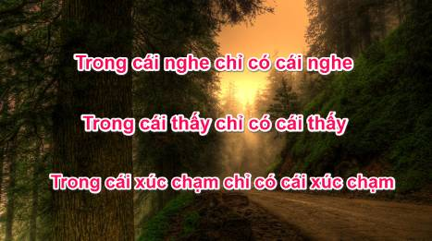
- Trong kinh Phật Tự Thuyết, Chương 1, Phẩm Bồ Đề, thuộc Tiểu Bộ Kinh, đức Phật đã dạy cho tôn giả Bāhiya thấy biết rằng các Tâm vương, Tâm sở đồng sinh, đồng diệt khi thấy biết cảnh, nghĩa là cùng duyên sinh, duyên diệt nhưng chức năng khác nhau mà thôi, cho dù Tâm vương được xem là chủ, là nơi nương nhờ của Tâm sở. Được thế thì Bāhiya mới giải thoát khỏi các lậu hoặc, chấp thủ:
“… Này Bāhiya, nếu với Ông, trong cái thấy, sẽ chỉ là cái thấy; trong cái nghe, sẽ chỉ là cái nghe; trong cái thọ tưởng, sẽ chỉ là cái thọ tưởng; trong cái thức tri, sẽ chỉ là cái thức tri. Do vậy, này Bāhiva, ông không là chỗ ấy. Vì rằng, này Bāhiya, Ông không là đời này, không là đời sau, không là đời chặng giữa. Như vậy là đoạn tận khổ đau.”
- Trong kinh Tăng Chi Bộ, đức Phật dạy trực tiếp: " Có sáu pháp vô-thượng mà các thầy cần tu. Những gì là sáu?
Mắt thấy sắc, không sanh tâm ưa thích hay ghét bỏ; hãy trụ tâm nơi xả, hằng tỉnh sáng.
Tai nghe tiếng, không sanh tâm ưa thích hay ghét bỏ; hãy trụ tâm nơi xả, hằng tỉnh sáng.
Mũi ngửi mùi, không ưa thích hay ghét bỏ; hãy trụ tâm nơi xả, hằng tỉnh sáng.
Lưỡi nếm vị, không sanh tâm ưa thích hay ghét bỏ; hãy trụ tâm nơi xả, hằng tỉnh sáng.
Thân chạm xúc, không sanh tâm ưa thích hay ghét bỏ; hãy trụ tâm nơi xả, hằng tỉnh sáng.
Ý đối với mọi việc, không sanh tâm ưa thích hay ghét bỏ; hãy trụ tâm nơi xả, hằng tỉnh sáng.”
Đối với Bồ-tát Di Lặc mọi việc đến và đi, tất cả chỉ là một nụ cười an nhiên. Một nụ cười khi nhìn thấy:
Mắt trông thấy sắc thì thôi
Tai nghe thấy tiếng nghe rồi thì không
Bình an lẳng lặng cõi lòng
Nhẹ nhàng ta bước trong vòng trần ai.
Như vậy tu tâm trong đạo Phật, không có nghĩa là hành giả phủ bác Tâm phân biệt = Thức từ các Tâm sở = Sở hữu tâm, mà là không dính mắc vào chúng bằng các cảm xúc cực đoan (Thọ), các suy tưởng luận biện cực đoan (Tưởng), hay các ý chí hành động cực đoan (Hành).
- Trong kinh Pháp Bảo Đàn, có chép:
佛法在世间 Phật pháp tại thế gian
不离世间觉 Bất ly thế gian giác
离世觅菩提 Ly thế gian mịch bồ đề
恰如求兔角 Kháp như cầu thố giác
Phật pháp trên thế gian
Không thể rời thế gian mà giác ngộ
Rời thế gian tìm giác ngộ
Giống như tìm sừng thỏ
- Trong tác phẩm “Tam Tổ Thực Lục” có ghi lại rằng, một hôm Nhân Tôn hỏi Tuệ Trung rằng:
“Tôn chỉ tu hành (tức tu tâm) nên tìm ở đâu? (其本分宗旨在何處？- Kỳ bản phân tông chỉ tại hà sở?).
Tuệ Trung ứng đáp:
“Hãy quay về tự thân mà tìm lấy tông chỉ ấy, không thể đạt từ ai khác (返光自己本分事，不從他得 - Phản quang tự kỷ bản phân sự, bất tùng tha đắc).
Từ đó, Nhân Tông hốt nhiên đại ngộ. Trở về chính mình để kiếm tìm tôn chỉ ấy, chính là nói rõ rằng bản thân mỗi một người luôn sẵn có ánh sáng chân lý Duyên khởi đang luôn vận hành vậy.
Thiền tông cũng như Thiền nguyên thủy đều thực hành Chánh niệm “Chỉ-Quán, tức Định-Tuệ” để chuyển hóa tâm:
+ Thiền Chỉ 禪止 hay Thiền Định 禪定 (P: Shamatha bhavana; S: Samatha bhavana; E: Samatha meditation), nhằm giúp cho tâm không lọan động.
+ Thiền Quán 禪觀 hay Thiền Tuệ 禪慧 (P: Vipassana bhavana; S: Vipasyana bhavana; E: Vipassana meditation, Insight meditation), nhằm giúp cho tâm sáng suốt.
Xem thêm:
- Tâm Là Gì? — Study Buddhism
- Tâm sở – Wikipedia tiếng Việt
- Tâm (Phật giáo) – Wikipedia tiếng Việt
- Chữ tâm trong đạo Phật - Báo Giác Ngộ
- Chữ 'tâm' trong Phật giáo - Phatgiao.org.vn
- Tâm Trong Đạo Phật - Phật Học - THƯ VIỆN HOA SEN
- Khái quát một số nét về chữ “Tâm” trong đạo Phật
- Chữ Tâm Trong Đạo Phật - Phật Học - THƯ VIỆN HOA SEN
- Tâm là gì? - PHẬT PHÁP - Giáo Hội Phật Giáo Việt Nam Hải Ngoại

VIDEO
- Tâm Là Gì? - Thầy Thích Phước Tiến
- Chữ Tâm Trong Phật Giáo | Thích Nhật Từ
- Lời Phật Dạy về Chữ Tâm - Thanh Tịnh Đạo

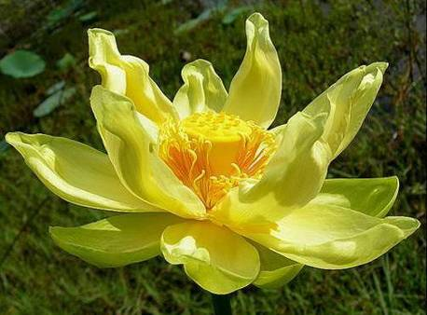

6.2. Tâm theo luận Vi Diệu Pháp.
Vi Diệu Pháp thuộc Luận Tạng (論藏; P: Abhidhamma-piṭaka) thuộc Tam tạng kinh điển của Phật giáo Nam truyền.
Vi Diệu Pháp (微妙法; P: Abhidhamma => “abhi" có nghĩa là cao hơn, vĩ đại hơn, vượt lên trên;“dhamma” là pháp, giáo lý): Được xem là "Giáo lý cao siêu", giúp thành tựu giải thoát, vì pháp này được cho là vượt lên trên, cao hơn giáo lý chứa đựng trong Kinh Tạng (Sutta-piṭaka) và Luật Tạng (Vinaya-piṭaka).
Ngài Hòa thượng Tịnh Sự Santakicco – một học giả chuyên môn về Abhidhamma – đã nói: “Vi Diệu Pháp trình bày về sự vô thường, khổ não, vô ngã và cái gì vượt ngoài ba tướng trạng ấy” đã hàm tận những ý nghĩa hết sức sâu xa và cô động một cách đầy đủ về nội dung của Vi Diệu Pháp.
Theo bà Rhys David, một học giả người Anh, khi nói về nội dung Vi Diệu Pháp, đã viết: “Vi Diệu Pháp nói gì? – Vi Diệu Pháp nói những gì trong ta, ngoài ta và chung quanh ta”.
- Cái gì trong ta? – Sắc, Thọ, Tưởng, Hành, Thức hay Ngũ Uẩn- những thành phần hợp lại thành một con người, một chúng sanh. Vi Diệu Pháp trình bày con người về cả hai phương diện Tâm lý và Vật lý.
- Cái gì ngoài ta và cái gì chung quanh ta? – Ngoài việc trình bày cho thấy bản thể, chân tướng của chúng ta, Vi Diệu Pháp còn chỉ cho ta thấy những gì thuộc về ngoại thân, những hiện tượng sanh diệt của những gì thuộc về thế giới bên ngoài của chúng ta, và sự thoát ly thế gian (Niết Bàn).
Như vậy, bà David đã cho ta thấy rằng Vi Diệu Pháp trình bày chân tướng, thực thể của cái gì thuộc về nội thân và những gì thuộc về ngoại thân. Cũng nên nói thêm là khi trình bày những điều ấy, Vi Diệu Pháp đã mô tả về trạng thái, nhân sinh, sở hành, …, của từng pháp một cách rất chi tiết.
Ở tạng Vi Diệu Pháp, bốn vấn đề trọng yếu được trình bày là:
- Tâm (thành phần tri giác của chúng sanh).
- Sở hữu tâm (thành phần phụ thuộc của tâm).
- Sắc pháp (thành phần vật chất).
- Niết Bàn (sự vắng lặng các pháp hành).
Khi bàn về Tâm cũng như Sở hữu tâm, Vi Diệu Pháp đã cho ta thấy những Duyên (Paccayo) hay yếu tố tạo thành sự hiện hữu của Tâm và sự diễn tiến hoại diệt của từng Tâm sát-na trong Lộ trình tâm (Cittavithā).
Dưới đây là các sơ đồ trình bày về Tâm. Giải thích chi tiết xin tra cứu các tài liệu ở phần “Xem thêm”.
1) Tâm và Sở hữu tâm.
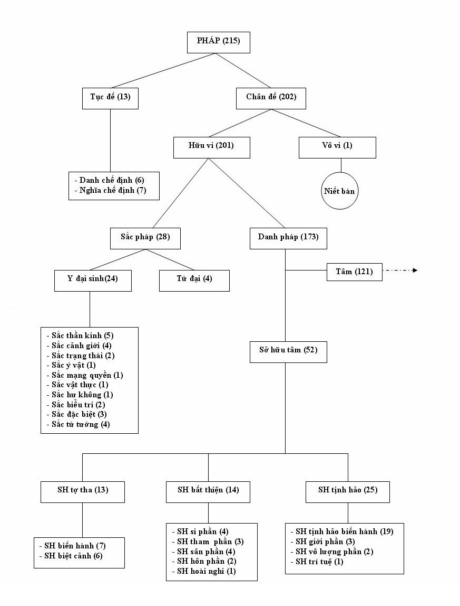
Sơ đồ Sắc pháp, Danh pháp và 52 sở hữu tâm (= tâm sở)

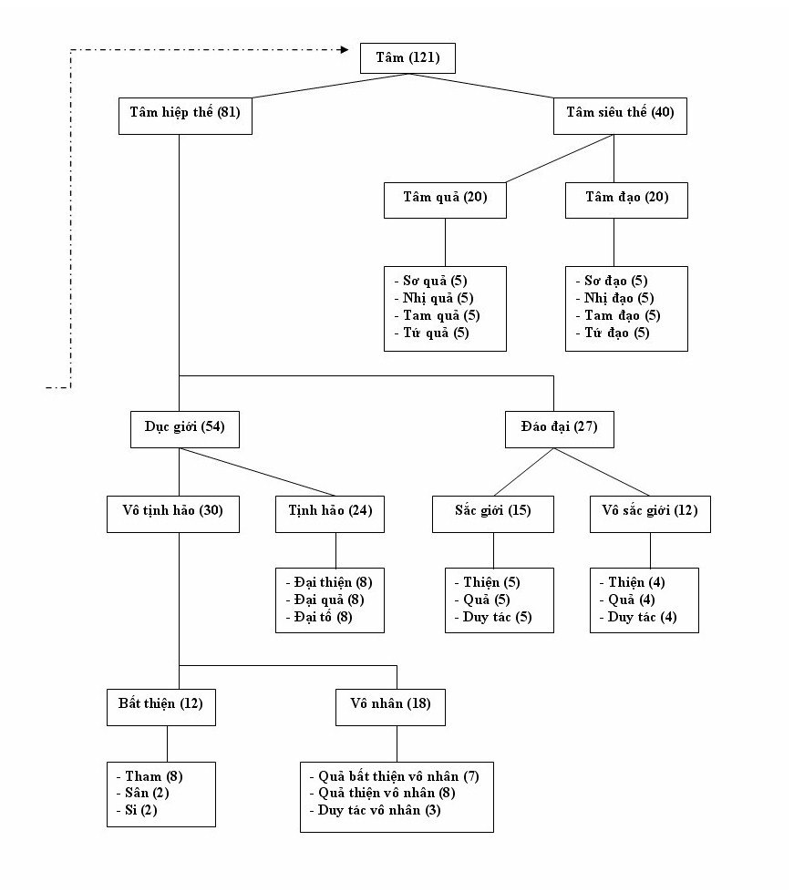
Sơ đồ phân bố 121 tâm (= tâm vương)

Citta - 89  Tâm | Lokuttara - 8  Siêu thế | Magga - 4  Đạo
Phala - 4
Quả
 | Arūpāvacara - 12  Vô sắc giới | Kusala - 4  Thiện
Vipāka - 4
Quả
Kriyā - 4
Hành
 | Rūpāvacāra - 15  Sắc giới | Kusala - 5  Thiện
Vipāka - 5
Quả
Kriyā - 5
Hành
 | Kāmāvacāra - 54  Dục giới | Sobhaha - 24  Đẹp | Kusala - 8  Thiện
Vipāka - 8
Quả
Kriyā - 8
Hành
 |  | Ahetula - 18  Vô nhân | Ākusalavipāka - 7  Quả bất thiện
Kusalavipāka - 8
Quả thiện
Kriyā - 3
Hành
 |  | Akusala - 12  Bất thiện | Lobha - 8  Căn tham
Paṭigha - 2
Căn sân
Moha - 2
Căn si

Sơ đồ phân bố 89 tâm (= tâm vương)

Citta - 89 (121)  Tâm | Akusala - 12  Bất thiện
 | Kusala - 21 (37)  Thiện | Kāmāvacara - 8  Dục giới
Rūpāvacara - 5
Sắc giới
Arūpāvacara - 4
Vô sắc giới
Lokuttara - 4 (20)
Siêu thế
 | Vipāka - 36 (52)  Quả | Kāmāvacara - 23  Dục giới
Rūpāvacara - 5
Sắc giới
Arūpāvacara - 4
Vô sắc giới
Lokuttara - 4 (20)
Siêu thế
 | Kriyā - 20  Hành | Kāmāvacara - 11  Dục giới
Rūpāvacara - 5
Sắc giới
Arūpāvacara - 4
Vô sắc giới

Sơ đồ 89 (hay 121) tâm (= tâm vương)

Ghi chú: Theo quan điểm riêng của Phật giáo Nam truyền về Tạng Diệu pháp = Tạng Luận trong Tam Tạng kinh điển, được giải thích như sau:
1/– Nếu nói trên phương diện đặc biệt riêng của tạng Luận Diệu pháp:
- Tạng Kinh: Sâu xa về nghĩa lý (Suttana Attha Gambhiro).
- Tạng Luật: Sâu xa về việc làm (Vinaya Kicca Gambhiro).
- Tạng Luận: Sâu xa về bản thể của các pháp (Abhidhamma Sabhāva Gambhiro).
2/– Nếu nói về tính chất quan trọng của tạng Luận Diệu pháp qua thí dụ của “cây” thì :
- Tạng Kinh: Là phần bông hoa, cành lá của cây, bởi tạng Kinh tiêu biểu cho vẻ đẹp của giáo lý Phật giáo.
- Tạng Luật: Là gốc rể của cây, bởi tạng Luật là nền tảng, là sự sống còn của giáo lý. Tạng Luật còn, Phật giáo còn. Tạng Luật mất, Phật giáo mất.
- Tạng Luận: Là lõi cây, vì nó là phần tinh túy, tinh hoa của giáo lý.
3/– Nếu nói trên bước tiến tu tập của người Phật tử thì giá trị của tạng Luận Diệu pháp là:
- Tạng Kinh gọi người đến: Vì tạng Kinh rất hấp dẫn, thu hút.
- Tạng Luật trói người lại: Vì tạng Luật ghép đời sống vào khuôn khổ, qui củ.
- Tạng Luận giết người chết: Vì bài trừ tất cả mọi kiến thức sai lầm, nhất là ngã chấp.

2) Sát-na tâm.
Sát-na (P: khaṇa) là thuật ngữ nhà Phật hay sử dụng, chỉ đơn vị ngắn nhất của thời gian; hay nói cách khác, sát-na chỉ thời gian chớp nhoáng của mỗi biến đổi.
- Trong Thanh Tịnh Đạo Luận (Visuddhimagga), vào thế kỷ thứ 5, ngài Phật Âm (Buddhaghosa) đã viết như sau:
"Theo nghĩa rốt ráo, mỗi sát-na của sự sinh tồn rất ngắn ngủi, chớp nhoáng như một ý niệm phát khởi. Giống như một bánh xe, khi lăn chỉ tiếp xúc với mặt phẳng tại một điểm, khi dừng cũng chỉ tựa trên một điểm, cũng vậy mỗi sát-na sinh tồn của chúng sanh chỉ tồn tại trong một tâm niệm, khi tâm niệm chấm dứt, thì đời sống chúng sanh ấy cũng chấm dứt. Ở quá khứ, chúng sanh ấy chỉ sống trong một tâm niệm quá khứ chứ không sống trong một tâm niệm hiện tại và vị lai; trong hiện tại chúng sanh ấy chỉ sống trong một tâm niệm hiện tại, không sống trong một tâm niệm quá khứ, vị lai; trong vị lai chúng sanh ấy chỉ sống trong một tâm niệm vị lai chứ không sống trong tâm niệm quá khứ và hiện tại."
- Trong Đại Trí Luận (Abhidhamma Mahāvibhāsa) những sự biến đổi của hiện tượng giới được giải thích một cách rõ ràng như sau: "Vạn pháp luôn luôn biến đổi, không một vật gì có thể tồn tại trong hai sát-na liên tiếp". Một ngày 24 giờ được tính bằng sáu ngàn bốn trăm tỷ, chín vạn, chín ngàn, chín trăm tám mươi sát-na.
Theo Vi Diệu Pháp, khi một đối tượng biểu hiện trước tâm xuyên qua một trong năm cửa (ngũ môn, là 5 giác quan: mắt, tai, mũi, lưỡi, thân), một tiến trình tâm (= lộ trình tâm; P: citta vīthi) được gọi là Sát-na tâm, được hiểu là một tư tưởng hình thành sau 17 chặp tư tưởng, diễn tiến như sau:
Sát-na tâm
1 | Atīta Bhavaṅga (Bhavaṅga vừa qua)
2 | Bhavaṅga Calana (Bhavaṅga giao động)
3 | Bhavaṅgupaccheda (Bhavaṅga dứt dòng)
4 | Pañcadvārāvajjana (Ngũ Môn Hướng Tâm)
5 | Pañca Viññāṇa (Ngũ Quan Thức)
6 | Sampaṭicchana (Tiếp Thọ Tâm)
7 | Santīraṇa (Suy Ðạc Tâm)
8 | Votthapana (Xác Ðịnh Tâm)
9 | Javana (Xung Lực)
10
11
12
13
14
15
16 | Tadālambana (Ðăng Ký Tâm)
17

Sơ đồ Sát-na tâm
Sát-na tâm còn được xem là đồng nghĩa với các tên gọi Thực tại, Chân lý, Bản lai diện mục (= mặt mũi lúc chưa sinh), Cái đang là, v v...
Xem thêm:
- A-tì-đạt-ma – Wikipedia tiếng Việt
- Vi Dieu Phap ung dung - Nguoi Cu Si
- Tạng Vi Diệu Pháp - Abhidhamma Pitaka
- Tóm Tắt Vi Diệu Pháp - Chua Tu Lam San Jose
- Vi Diệu Pháp Toát Yếu - Quang Duc Homepage
- Luận Tạng : VI DIỆU PHÁP - Phật học - VÔ MÔN THIỀN TỰ
- Vi diệu pháp: Tục đế và chân đế – PHẬT GIÁO VÀ CUỘC SỐNG

VIDEO
- Vi Diệu Pháp - Sư Sán Nhiên
- BÀI PHÁP LỚP HỌC VI DIỆU PHÁP
- Vì Diệu Pháp (Anh - Việt) - NS Liễu Pháp
- Vi Diệu Pháp Căn Bản (Abhidhamma) - TV Phước Sơn
- VI DIỆU PHÁP CĂN BẢN (ABHIDHAMMA) - THẦY THÍCH TRÍ HUỆ

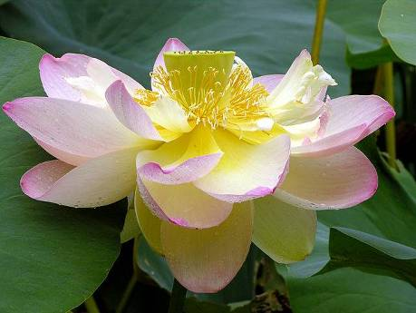

6.3. Tâm trong luận Bách Pháp Minh Môn.
1) Tâm vương và Tâm sở.
Theo luận Bách Pháp Minh Môn (= Đại Thừa Trăm Pháp) của Duy Thức tông, cho rằng các pháp, tức mọi sự mọi vật (hữu hình-vô hình) tuy nhiều, nhưng ước lược chỉ có trăm pháp (trăm loại) được xếp loại như sau:
- Hữu vi pháp, tức các pháp do Duyên khởi luôn sinh-diệt, biến đổi gồm:
+ 8 Tâm vương.
+ 51 Tâm sở.
+ 11 Sắc pháp.
+ 24 Bất tương ưng hành pháp.
Tổng là 94 pháp
- Vô vi pháp, tức các pháp không do Duyên khởi, không sinh-diệt, không biến đổi, gồm 6 pháp.
Tổng cộng là 100 pháp.
Duy Thức tông cho rằng Tâm vương và Tâm sở hiệp nhau đưa đến Sắc pháp (giống như ở PGNT). Do Tâm vương, Tâm sở, Sắc pháp hiệp nhau mà thành ra Bất tương ưng hành pháp. Do Tâm vương, Tâm sở, Sắc pháp, Bất tương ưng hành pháp là các Hữu vi pháp nên hiện ra các Vô vi pháp. Vì thế, khảo sát Tâm vương và Tâm sở là đủ để đạt yêu cầu thấy biết chung hết.
Hoạt động của Tâm vương và Tâm sở được mô tả theo sơ đồ chức năng sau đây:
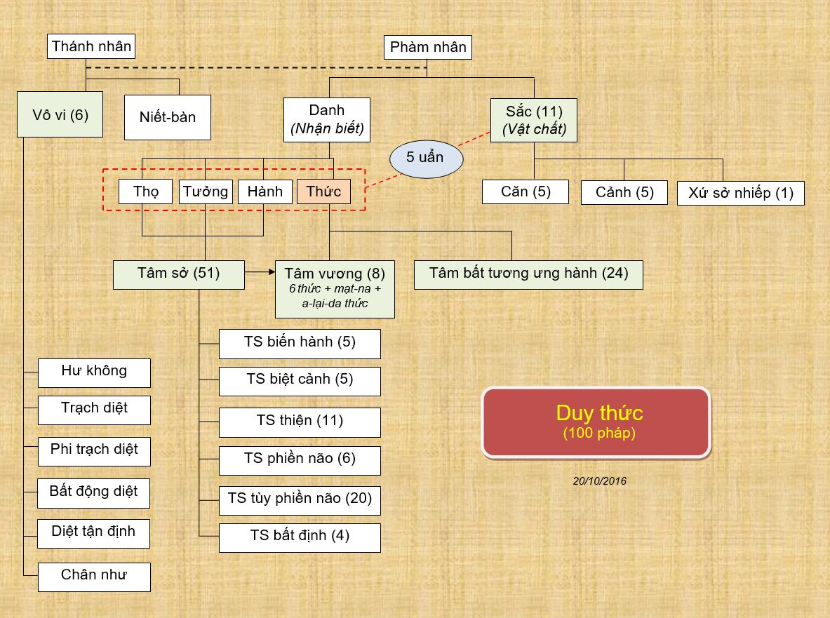
Sơ đồ tâm vương và tâm sở trong luận Bách Pháp Minh Môn
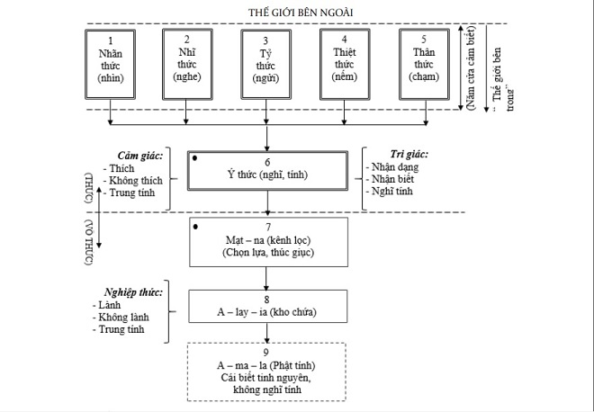
Sơ đồ tâm vương (= “tâm thức” hay ngắn gọn là “tâm”)

2) Nhóm 8 tâm vương.
Theo sơ đồ, tâm con người bao gồm tám chức năng sau đây:
1/ Nhãn thức (nhìn) là chức năng cảm biết của mắt: nhìn thấy (ánh sáng, mầu sắc).
2/ Nhĩ thức (nghe) là chức năng cảm biết của tai: nghe thấy (âm thanh).
3/ Tỉ thức (ngửi) là chức năng cảm biết của mũi: ngửi thấy (mùi).
4/ Thiệt thức (nếm) là chức năng cảm biết của lưỡi: nếm thấy (vị).
5/ Thân thức (sờ chạm) là chức năng cảm biết của thể xác: sờ chạm thấy (gợn).
6/ Ý thức (nghĩ tính) là chức năng biết suy nghĩ, tính toán (mang tính chủ động).
7/ Mạt-na (tiềm thức) có chức năng thu gom tạm thời dữ kiện, chọn lựa và thúc giục hành động (mang tính vị kỉ kín đáo), rồi đưa ra dùng hoặc đưa vào tàng thức. Mạt-na được xem đầu mối chấp thủ dẫn đến Nghiệp lực.
8/ A-lai-da (tàng thức) có chức năng lưu giữ các kinh nghiệm tri giác và cảm xúc của con người.
Từ tâm thức được dùng để chỉ tổng hợp các chức năng biết - gọi tắt là thức của con người; tâm thức bao hàm cả hai khái niệm về cảm xúc và tri giác, nghĩa là đồng thời gợi lên cả hai hình ảnh của khối óc và của con tim.
-----------------
Ghi chú: 1) Cần sửa lại trên sơ đồ “Cảm giác – Sensationn ” => “Cảm xúc – Emotion”
2) Theo Kinh tạng, con người được chỉ ra 6 Thức có nền tảng là Thọ uẩn và Tưởng uẩn. Về sau có thể rằng các tổ đã Thức hóa Hành uẩn và Thức uẩn thành Thức thứ 7 và thứ 8, nghĩa là có 8 Tâm vương thay vì 6.

3) Quan hệ của các tâm vương và các tâm sở Biến hành:
Tâm sở Biến hành (遍行; S: Sarvatraga) gồm 5 tâm sở hiện hữu ở khắp 4 chỗ là: – Mọi thời gian (Quá khứ + Hiện tại + Vị lai) – Mọi không gian (Tam giới + Chín địa) – 8 Tâm vương – Tất cả các tính (lành, dữ, không lành dữ), gồm:
1. Tâm sở Xúc (S: Sparśa): Là tiếp xúc, gặp gỡ. Hướng Tâm vương tiếp xúc với cảnh hay có ý tiếp xúc với cảnh.
2. Tâm sở Tác ý (S: Manaskāra): Là móng khởi, cảnh giác. Hướng Tâm vương khởi tới cảnh.
3. Tâm sở Thọ (S: Vedanā): Là nhận chịu, lĩnh nạp. Hướng Tâm vương hiệp với thuận cảnh, nghịch cảnh hay không thuận nghịch cảnh.
4. Tâm sở Tưởng (S: Saṃjñā): Là nhớ nghĩ, hình dung. Hướng Tâm vương tới nhớ nghĩ, hình tượng cảnh, như nghĩ tới hình tướng trắng mỏng rồi đặt tên là tờ giấy.
5. Tâm sở Tư (S: Cetanā – tương ưng với tất cả các tâm và tâm sở): Là lo nghĩ. Hướng Tâm vương lo nghĩ tạo cảnh lành dữ, hay không lành dữ.
Cả tám Thức Tâm vương đều quan hệ với năm Tâm sở Biến hành. Tám Thức Tâm vương nếu như không có năm Tâm sở Biến hành yểm trợ thì không thể sinh hoạt để hiểu biết vạn pháp. Cũng vì quan hệ quá nhiều với tám Thức Tâm vương, cho nên năm Tâm sở Biến hành trở thành rào ngăn cách và khống chế mọi sự sinh hoạt của tám Thức Tâm Vương. Năm Tâm sở Biến hành không cho tám Thức Tâm vương sinh hoạt trực tiếp đến vạn pháp. Nhưng ở đây, chúng ta chỉ đề cập đến sự quan hệ của năm Thức Tâm vương và năm Tâm sở Biến hành. Sự quan hệ của năm Thức Tâm vương và năm Tâm sở Biến hành được nhận định như sau:
1/- Nhãn Thức:
- Nhãn thức nhờ có Tâm sở Xúc giúp đỡ cho nên mới thấy được hình ảnh của các pháp.
Thí dụ, người tài xế, trong lúc lái xe hơi, mắt anh vẫn mở và vẫn nhìn về phía trước, nhưng không thấy đường để chạy. Cho nên người tài xế đành phải tìm cách đậu bên lề để nghỉ năm phút. Người tài xế không thấy đường là do Tâm sở Xúc không mang những hình ảnh đường xá cho Nhãn thức của anh biết, mặc dù đôi mắt của anh không bị mù.
- Nhãn thức nhờ có Tâm sở Tác ý giúp đỡ và hướng dẫn việc chăm chú nhìn kỹ các pháp.
Thí dụ, sáng ra, đôi mắt mọi người đều thức dậy là nhờ Tâm sở Tác ý hướng dẫn đánh thức, và hiện tượng đôi tròng con mắt của mọi người cứ đảo qua liếc lại để xem pháp này đến pháp khác.
- Nhãn thức nhờ có Tâm sở Thọ giúp đỡ tạo nên cảm xúc khi nhìn thấy hình sắc của các pháp là ưa ham thích nhìn sắc đẹp và không ham thích nhìn sắc xấu, hoặc quan tâm nhìn hình sắc nên thơ của các pháp.
Thí dụ, phái đoàn du lịch đi xem vườn hoa Bách Thảo nổi tiếng ở nước Pháp. Trong đó có kẻ thích màu sắc này và có kẻ thích màu sắc nọ không giống nhau, tất cả đều là do Tâm sở Thọ của mỗi người điều khiển. Cũng như anh T khi thấy hoa lan thì khen đẹp, khi thấy hoa hướng dương thì chê xấu v.v... cũng là do Tâm sở Thọ cảm nhận cả.
- Nhãn thức vì có Tâm sở Tưởng giúp đỡ cho nên thường hay tưởng tượng sự kiện của các pháp.
Thí dụ, chị H đi ra phố mua đồ, khi vào một tiệm lớn thì gặp một chị khác đang xem các mặt hàng chưng bày. Hình tướng và lối ăn mặc của chị đó rất giống người bạn của chị H. Chị H tưởng là chị Xuân liên gọi tên một cách thân mật và nắm lấy tay. Chị đó khi ngó lại thì không phải chị Xuân. Lúc bấy giờ chị H thẹn thùng và xin lỗi. Sự nhìn lầm của chị H là do Tâm sở Tưởng điều khiển.
- Nhãn thức nhờ có Tâm sở Tư giúp đỡ cho nên mới nhìn thấy được nhiều hình ảnh của các pháp.
Thí dụ, người đời thường đi du lịch khắp nơi để xem cảnh trí. Chỗ nào có cảnh trí nên thơ, có non xanh suối mát hữu tình là chỗ đó có người đến để thưởng ngoạn. Mỗi năm vào mùa hè, họ đều dành thì giờ rất lớn cho việc du lịch đó đây. Sự sinh hoạt đi du lịch của họ là do Tâm Sở Tư điều khiến.
2/- Nhĩ thức:
- Nhĩ thức nhờ có Tâm sở Xúc giúp đỡ cho nên mới nghe được âm thanh của các pháp. Nhĩ thức nếu như không có tâm sở Xúc giúp đỡ thì không thể nghe biết âm thanh của các pháp, mặc dù những âm thanh đó vẫn hiện hữu trong thế gian.
Thí dụ, lỗ tai anh B bị bệnh, có nghĩa là tâm sở Xúc không điều chỉnh được âm độ, cho nên Nhĩ thức của anh không nghe rõ âm thanh của mọi người nói chuyện. Do đó, muốn nghe âm thanh của mọi người thì anh phải gắn máy nghe vào tai.
- Nhĩ thức nhờ có tâm sở Tác ý giúp đỡ và hướng dẫn nên mới có thể sinh hoạt để nghe biết âm thanh các pháp. Nếu không thì Nhĩ thức không thể nghe rõ và biết rõ sự khác biệt của các âm thanh.
Thí dụ, đêm hôm khi anh T đang ngủ mê có một tiếng động bên ngoài đánh vào hai lỗ tai anh. Lúc đó tâm sở Tác ý chỉ kích hoạt đánh thức Nhĩ thức để nghe, còn các Tâm thức khác thì còn ngủ. Sau khi nhận định là tiếng động của con chuột đang ăn đêm, Nhĩ thức của anh tiếp tục ngủ lại. Sáng ra đồ đạc trong nhà của anh bị mất hết thì lúc đó anh mới phát giác rằng tiếng động đêm hôm là tiếng của kẻ trộm, không phải tiếng của con chuột.
Trường hợp khác anh T thích nghe người ta kể chuyện thời sự; trong lúc người ta trình bày, anh lắng tai một cách chăm chú không xao lãng để nghe là nhờ tâm sở Tác ý hướng dẫn. Sau khi nghe xong anh kể lại câu chuyện trên cho người khác biết rất có thứ tự và mạch lạc.
- Nhĩ thức nhờ có Tâm Sở Thọ giúp đỡ cho nên dễ cảm xúc khi nghe biết âm thanh của các pháp. Sự giúp đỡ của tâm sở Thọ là khiến cho Nhĩ thức thích nghe tiếng hay, không thích nghe tiếng dở, hoặc thường ham thích nghe tiếng vang của các pháp. Nhĩ thức nếu như không có tâm sở Thọ giúp đỡ thì vẫn nghe biết âm thanh của các pháp nhưng không có thích nghe và không quan tâm để nghe.
Thí dụ, người đời hay thích nghe ca hát, thích nghe âm nhạc và thường mua băng nhạc về để nghe. Họ khen người này ca hay, người kia ca dỡ. Những hiện tượng đó của người đời đều là do Tâm sở Thọ điều khiển.
- Nhĩ thức vì có Tâm sở Tưởng giúp đỡ cho nên thường hay tưởng tượng sự việc của các pháp. Sự giúp đỡ của Tâm sở Tưởng là khiến cho Nhĩ thức hay nghe lầm sự việc này tưởng là sự việc kia. Nhĩ thức nếu như không có Tâm sở Tưởng điều khiển thì nghe biết âm thanh của các pháp không có sự tưởng tượng.
Thí dụ, anh D có thiện chí xây dựng anh T trong công tác chung của một tổ chức. Nhưng anh T tưởng lầm anh D nói xấu mình, cho nên bất mãn và chống đối ra mặt, đồng thời xin rút ra khỏi tổ chức. Anh T hiểu lầm ý của anh D là do tâm sở Tưởng điều khiển.
- Nhĩ thức nhờ có Tâm sở Tư giúp đỡ cho nên thường nghe biết được nhiều âm thanh của các pháp. Sự giúp đỡ của Tâm sở Tư là khiến cho Nhĩ thức hay đi tìm kiếm sự việc để nghe. Nhĩ thức nếu như không có Tâm sở Tư giúp đỡ thì không thể nghe biết được nhiều âm thanh của các pháp.
Thí dụ, chị T thường thích nghe chuyện của người khác. Chỗ nào có đám đông có ồn ào là chỗ đó có mặt chị tham dự. Chị cũng thích can thiệp vào chuyện của người đời. Hành động đó của chị T là do Tâm sở Tư điều khiển.
3/- Tỷ thức:
- Tỷ thức nhờ có Tâm sở Xúc giúp đỡ cho nên mới ngửi biết được mùi hương của các pháp. Tỷ thức nếu như không có Tâm sở Xúc giúp đỡ thì không thể ngửi biết mùi hương đó của các pháp, mặc dù mùi hương của các pháp nói trên vẫn hiện hữu trong thế gian.
Thí dụ, trường hợp một người bị nghẹt hai lỗ mũi thì lúc đó Tỷ thức của họ không thể ngửi biết mùi hương dạ lý, mặc dù mùi hương dạ lý vẫn ngát toả khắp nơi trong không khí. Hai lỗ mũi của họ bị nghẹt là do Tâm sở Xúc không khai thông để mang mùi hương dạ lý vào trình diện cho Tỷ thức biết.
- Tỷ thức nhờ có Tâm sở Tác ý giúp đỡ và hướng dẫn cho nên mới có thể sinh hoạt để ngửi biết mùi hương của các pháp. Nếu Tâm sở Tác ý không kích hoạt và chăm chú phân biệt thì Tỷ thức cũng không thể biết rõ mùi hương của pháp này và mùi hương của pháp kia.
Thí dụ, trong khi anh U ngủ mê, hai lỗ mũi của anh vẫn thở đều, nhưng không biết mùi thơm của hoa lài khi chúng ta đưa hoa lài kề sát bên hai lỗ mũi của anh. Nguyên vì trong lúc đó Tâm sở Tác ý không đánh thức Tỷ thức sinh hoạt để ngửi.
Trường hợp khác anh U khi nghe người ta khen hoa hồng có mùi thơm rất thanh thoát thì liền tác ý kê mũi sát vào hoa hồng và ngửi một cách chăm chú để hiểu biết. Những hành động đó của anh là do Tâm sở Tác ý hướng dẫn.
- Tỷ thức nhờ có Tâm sở Thọ giúp đỡ cho nên hay cảm giác khi ngửi biết mùi hương của các pháp. Sự giúp đỡ của Tâm sở Thọ là khiến cho Tỷ thức ham thích ngửi mùi hương thơm, không thích ngửi mùi hương hôi thối, hoặc bình thường ngửi biết mùi hương của các pháp mà không có quan niệm thích hay không thích trong đó. Tỷ Thức nếu như không có Tâm sở Thọ giúp đỡ thì vẫn ngửi mùi hương của các pháp nhưng không có cảm xúc.
Thí dụ, khi người bị chụp thuốc mê, hai lỗ mũi của họ vẫn thở đều, nhưng họ không có cảm giác chút nào về các mùi thuốc, mùi hơi người đầy trong phòng bệnh. Hiện tượng đó là do Tâm sở Thọ của họ không tiếp nhận những mùi nói trên để trình diện cho Tỷ thức biết. Cho nên Tỷ Thức của họ không có cảm thọ như thế nào về các mùi hương nói trên.
- Tỷ thức vì có Tâm sở Tưởng giúp đỡ cho nên thường hay ngửi lầm mùi hương của các pháp. Sự giúp đỡ của Tâm sở Tưởng là khiến cho Tỷ thức hay biết lầm mùi hương này tưởng là mùi hương kia của các pháp. Tỷ thức nếu như không có Tâm sở Tưởng giúp đỡ thì không có ngửi lầm các mùi hương.
Thí dụ, khi ngửi đến mùi nước hoa lài, chị X tưởng là mùi nước hoa dạ lý và tuyên bố với mọi người rằng, đây là mùi nước hoa dạ lý. Nhưng thực tế đó là mùi nước hoa lài, nguyên vì hai mùi thơm của nước hoa lài của nước hoa dạ lý hơi giống nhau. Chị X sở dĩ nhận định lầm giữa hai mùi thơm của nước hoa nói trên là do Tâm sở Tưởng điều khiển.
- Tỷ Thức nhờ có Tâm sở Tư giúp đỡ cho nên thường ngửi mùi hương của các pháp. Sự giúp đỡ của Tâm sở Tư là khiến cho Tỷ thức cứ mãi đi tìm mùi hương của các pháp đề nghị và gặp vật gì cũng đưa vào mũi để ngửi cho biết. Tỷ thức nếu như không có Tâm sở Tư giúp đỡ thì không biết nhiều các mùi hương.
Thí dụ, anh S mỗi khi nghe mùi gì phảng phất đâu đó liền đi tìm kiếm để ngửi, gặp mùi thơm thì khen và gặp mùi hôi thì la rầm lên. Cho đến anh có cái tật là bất cứ gặp được vật gì trước hết là đưa vào mũi để ngủi. Những hành động đó của anh S là do Tâm Sở Tư điều khiển.
4/. Thiệt thức:
- Thiệt thức nhờ có Tâm sở Xúc giúp đỡ cho nên mới nếm biết chất vị của các pháp. Tâm sở Xúc mang chất vị của các pháp bên ngoài vào để cho Thiệt thức biết. Thiệt thức nếu như không có Tâm sở Xúc giúp đỡ thì không thể biết chất vị của các pháp, mặc dù những chất vị đó vẫn hiện hữu trong thế gian.
Thí dụ, anh A khi ăn ớt cay với cơm. Tâm sở Xúc của anh A chỉ mang vào nồng độ chất cay của ớt trình diện cho Thiệt thức của anh, riêng nước miếng chất cay còn lại bị anh nuốt thẳng vào trong bụng.
- Thiệt thức nhờ có Tâm sở Tác ý giúp đỡ và hướng dẫn cho nên mới có thể sinh hoạt để nếm biết chất vị của các pháp. Tâm sở Tác ý nếu như không hướng dẫn để nếm vào chất vị của pháp, thì Thiệt thức không thể hiểu biết chính xác chất vị của pháp đó.
Thí dụ, anh B đang ngủ mê, bạn của anh chơi bỏ muối vào miệng anh. Miệng của anh lúc đó vẫn sinh hoạt để nếm, nhưng anh không biết chất mặn của muối đang kích thích. Nguyên do Tâm sở Tác ý không đánh thức Thiệt thức của anh, nên không biết được vị mặn của muối.
Trường hợp khác, trong một bữa cơm thịnh soạn, anh B ăn đủ thứ đồ ăn vào miệng. Nhưng anh chỉ khen đậu hủ kho là ngon nhất và các món ăn khác thì không quan tâm. Đó là hiện tượng Tâm sở Tác ý hướng dẫn Thiệt thức của anh đặc biệt chăm chú vào đậu hủ kho để nếm biết chất vị mà thôi.
- Thiệt thức nhờ có Tâm sở Thọ giúp đỡ nên có cảm xúc khi nếm biết chất vị của các pháp. Tâm sở Thọ khiến cho Thiệt thức thích nếm các vị ngon, không thích nếm các vị dở hoặc thường hay nếm biết chất vị của các pháp mà không có quan niệm thích hay không thích trong đó. Thiệt thức nếu như không có Tâm sở Thọ giúp đỡ thì vẫn nếm chất vị của các pháp nhưng không có cảm xúc.
Thí dụ, những người nấu ăn thường hay nếm thử để biết những đồ ăn mặn lạt như thế nào và thêm bớt gia vị cho được ngon miệng. Họ biết đồ ăn này ngon, đồ ăn kia dỡ là do Tâm sở Thọ điều khiến.
Trường hợp khác, một người bệnh nặng đang trong cơn mê, con cái đổ cháo vào miệng vẫn thấy họ nuốt vô bụng, nhưng họ không có cảm giác ngon hay dở của cháo. Đó là hiện tượng không có Tâm sở Thọ hổ trợ trong lúc người bệnh dùng thức ăn.
- Thiệt thức nhờ có Tâm sở Tưởng giúp đỡ cho nên thường thưởng thức được rất nhiều chất vị chế biến của các pháp. Sự giúp đỡ của Tâm sở Tưởng là khiến cho Thiệt thức thèm thưởng thức những chất vị chế biến và những đồ ăn được đổi mới. Thiệt thức nếu như không có Tâm sở Tưởng giúp đỡ thì không thèm thưởng thức chất vị chế biến và đổi mới của các pháp qua sự sáng tạo bởi tưởng tượng.
Thí du, chị H thèm ăn những món ăn được chế từ rau cải, từ mì căn, từ đậu hủ biến thành thịt gà, thành con cá, thành con tôm v.v… qua sự tưởng tượng của thợ khéo tay. Họ chế biến đủ cách để ăn cho ngon miệng. Chị sở dĩ thèm đủ thứ món ăn nói trên là do Tâm sở Tưởng điều khiển.
- Thiệt thức nhờ có Tâm sở Tư giúp đỡ cho nên thường hay đi kiếm chất vị của các pháp để nếm biết. Sự giúp đỡ của Tâm sở Tư là khiến cho Thiệt thức thích đi ăn các tiệc tùng, các đình đám, các hội hè và thích ăn theo kiểu cầu kỳ. Thiệt thức nếu như không có Tâm sở Tư giúp đỡ thì chỉ thích ăn ở nhà và ăn rất đơn giản để giải quyết vấn đề bao tử cho qua ngày.
Thí dụ, anh G hay thích tổ chức những tiệc tùng này đến tiệc tùng nọ để ăn nhậu và mỗi lần ăn uống anh bày vẽ nhiều kiểu cho sang trọng và rườm rà theo cung cách quý phái. Anh không thích ăn theo kiểu đơn giản và tiết kiệm. Cách ăn uống đó của anh G là do Tâm sở Tư điều khiển.
5/. Thân Thức:
- Thân thức nhờ có Tâm sở Xúc giúp đỡ cho nên mới cảm biết được các pháp. Thân thức nếu như không có Tâm sở Xúc giúp đỡ thì không thể cảm biết các pháp, mặc dù các pháp đó vẫn hiện hữu.
Thí dụ, anh Đ đang cầm cây viết trong tay mà không biết lại đi tìm cây viết khắp nơi, nguyên do Tâm sở Xúc không mang sự xúc cảm của cây viết trình diện cho Thân Thức cảm biết, mặc dù cây viết đó vẫn hiện hữu trong tay anh Đ.
- Thân Thức nhờ có Tâm sở Tác ý giúp đỡ và hướng dẫn cho nên hay cảm giác qua sự xúc chạm các pháp. Sự giúp đỡ của Tâm sở Thọ là khiến cho Thân thức thích sờ mó và đụng chạm các pháp để có cảm giác. Nhưng Thân thức thường hay cảm giác về sự sờ mó và đụng chạm các pháp mà không có quan niệm thích hay không thích trong đó. Thân thức nếu như không có Tâm sở Thọ giúp đỡ thì không có cảm giác trong khi tiếp xúc các pháp.
Thí dụ, anh D có tật là khi nhìn thấy vật gì thường hay sờ mó hoặc cầm vật đó lên tay để nhìn cho kỹ. Ngoài ra anh còn một thứ bệnh khác là thích chơi bời để tồn sự khoái lạc cho thân xác hoặc tạo điều kiện thuận lợi cho thể xác thoả mãn sự khoái lạc. Đó là những hiện tượng Thân Thức của anh D bị Tâm Sở Thọ chỉ đạo hành động.
- Thân thức vì có Tâm sở Tưởng kết nối cho nên thường hay cảm xúc lầm các pháp này tưởng là pháp kia. Thân thức nếu như không có Tâm sở Tưởng giúp đỡ thì cảm xúc các pháp không có sự lầm tưởng.
Thí dụ, anh C đi làm việc thường mang lộn hồ sơ vào sở. Những hồ sơ cần thiết anh lại không lấy và lại lấy lộn những hồ sơ không cần thiết. Cho nên việc làm của anh bị chậm trễ và bị ông chủ quở trách. Sự lấy lộn hồ sơ của anh C là do Tâm sở Tưởng của anh sinh hoạt quá mạnh, chỉ đạo hành động của anh và khiến cho anh lấy lộn hồ sơ.
- Thân Thức nhờ có Tâm sở Tư giúp đỡ cho nên thường cảm biết được nhiều sự việc của các pháp. Sự giúp đỡ của Tâm sở Tư là khiến Thân thức hay đi tìm kiếm sự cảm xúc nơi các pháp. Thân thức nếu như không có Tâm sở Tư giúp đỡ thì không biết được nhiều sự cảm xúc nơi các pháp.
Thí dụ sự đi đứng nằm ngồi hằng ngày của con người đều là do Tâm sở Tư điều khiển. Cho đến người mộng du, sự tác động bản năng của con người lúc ngủ mê cũng do Tâm sở Tư hành động.
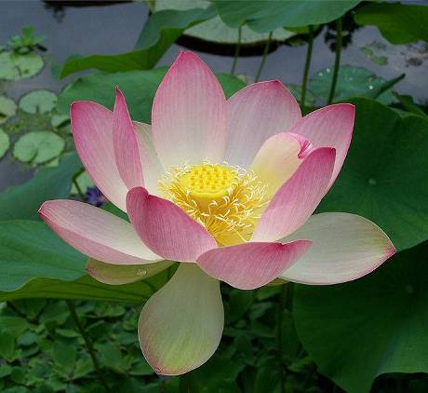
4) Quan hệ của các tâm vương và các tâm sở Biệt cảnh.
Tâm sở Biệt cảnh (別境; S: Viniyata) gồm năm loại tâm pháp xác định ngoại cảnh:
1. Tâm sở Dục (S: chanda): Là mong muốn, mong cầu ngoại cảnh. Hướng Tâm vương tới mong muốn, mong cầu ngoại cảnh.
2. Tâm sở Thắng giải (S: adhimokṣa): Là hiểu rõ. Hướng Tâm vương tới hiểu rõ, không nghi ngờ.
3. Tâm sở Niệm (S : smṛti): Là nhớ. Hướng Tâm vương nhớ rõ những cảnh đã qua.
4. Tâm sở Định (S : samādhi): Là chuyên chú, Hướng Tâm vương chuyên chú không tán loạn.
5. Tâm sở Tuệ (S : prajñā), chỉ duyên (nương) theo các cảnh khác nhau mà sinh khởi.
Năm thức Tâm vương muốn hiểu biết riêng một sự vật nào của các pháp thì phải cần đến năm Tâm sở Biệt Cảnh hướng dẫn và chỉ điểm. Năm Tâm sở Biệt Cảnh nếu như không chịu hướng dẫn và chỉ điểm sự vật nào thì năm Tâm thức không thể hiểu biết sự vật đó. Chẳng riêng gì năm Tâm thức (5 giác quan) nói trên, tám thức Tâm vương cũng đều quan hệ với năm Tâm sở Biệt Cảnh. Tám Thức Tâm Vương nếu như không có năm Tâm Sở Biệt Cảnh hướng dẫn và chỉ điểm sự vật nào thì không thể nhận biết tường tận về sự vật đó trong các pháp. Cũng vì quan hệ quá nhiều với tám thức Tâm vương, năm Tâm sở Biệt Cảnh trở thành hàng rào thứ hai ngăn cách sự sinh hoạt của tám thức Tâm Vương với vạn pháp. Chẳng những năm Tâm sở Biến Hành ngăn cách, năm Tâm sở Biệt Cảnh cũng không cho tám thức Tâm vương sinh hoạt trực tiếp đến vạn pháp để hiểu biết chính xác hơn. Nhưng ở đây chỉ đề cập đến sự quan hệ của năm Tâm thức và năm Tâm sở Biệt Cảnh. Sự quan hệ của năm Tâm thức với năm Tâm sở Biệt Cảnh được nhận định như sau:
1/. Nhãn thức.
- Nhãn thức nếu như không có Tâm sở Dục muốn nhìn thì không thể tự động ham thích xem thấy các pháp. Sự ham thấy của Nhãn thức theo sự ước muốn của Tâm sở Dục. Tâm sở Dục muốn nhìn pháp nào thì Nhãn thức mới đi tìm pháp đó để thấy. Những pháp mà Nhãn thức muốn (Dục) thấy thì chưa hiện hữu và nhưng nếu pháp đó đã được Nhãn thức nhìn thấy qua rồi thì sẽ bị bỏ rơi vào quên lãng, không được Nhãn thức quan tâm lần thứ hai.
Thí dụ, anh T khi nghe người ta khen phim Cô Gái Đồ Long rất hay thì muốn xem cho được. Khi xem xong, anh lại muốn xem phim Ngũ Long Võ Bá và không còn thích xem lại phim Cô Gái Đồ Long nữa. Anh muốn xem hết phim này đến phim khác là do Tâm sở Dục điều khiển.
- Nhãn thức nếu như không có Tâm sở Thắng Giải chọn lọc thì không thể tự động nhìn thấy được hình tướng đặc sắc của các pháp. Tâm sở Thắng Giải có nhiệm vụ chọn lấy hình tướng đặc sắc của các pháp giúp cho Nhãn thức nhìn thấy tính chất độc đáo của chúng. Tâm sở Thắng Giải chọn lấy hình tướng đặc sắc nào trong tất cả hình tướng của một pháp thì Nhãn thức chỉ nhìn thấy được tính chất độc đáo nơi đó của pháp ấy. Cùng một sự việc, hai người có hai quan niệm khác nhau là do Tâm sở Thắng Giải của hai người chọn hai hình tướng đặc sắc không giống nhau nơi sự việc đó.
Thí dụ, cùng một cô M, anh A thì cho cô M có đôi mắt rất đẹp, nhưng anh B thì cho cô M có cái miệng rất đẹp, còn anh C thì cho cô M có thân hình rất đẹp. Ba anh A, B và C có ba quan niệm cái đẹp về cô M khác nhau là do Tâm sở Thắng Giải của ba người chọn lấy cái đẹp đặc sắc không giống nhau.
- Nhãn thức nếu như không có Tâm sở Niệm ghi nhớ thì không thể tự động trông đợi những sự việc quý yêu. Tâm sở Niệm có nhiệm vụ khiến Nhãn thức nhìn mơ những hình ảnh mến yêu và trông mong được gặp gỡ được thân cận bên nhau. Hiện tượng Nhãn thức ngó mong trông chờ là do Tâm sở Niệm điều khiển.
Thí dụ, anh A vì có việc phải đi xa và đã đến ngày hẹn sao không thấy trở về. Vợ của anh ở nhà ngày nào cũng đứng tựa cửa nhìn ra đường trông chờ hình bóng của anh. Đó là hiện tượng Tâm sở Niệm khiến cho đôi mắt của vợ anh A ngày nào cũng ngó mong.
- Nhãn thức nếu như không có Tâm sở Định tập trung thì không thể tự động thấy rõ sự việc một cách chính xác. Tâm sở Định có nhiệm vụ điều khiển Nhãn thức nhìn sâu vào sự việc để quan sát. Người thường chuyên cần trong việc khảo sát sự việc này đến sự việc khác để hiểu biết là do Tâm sở Định hướng dẫn.
Thí dụ, các nhà bác học muốn phát minh một vấn đề gì thì thường chăm chú khảo sát hết ngày này đến ngày khác để tìm cho ra đáp số, say mê theo dõi một vấn đề nào có khi quên cả ăn uống. Sự chăm chú khảo sát của nhà bác học chính là do Tâm sở Định hướng dẫn.
- Nhãn thức nếu như không có Tâm sở Tuệ chiếu soi và thâu ảnh thì không thể tự động nhìn thấy được các pháp. Tâm sở Tuệ (Lens Light) có nhiệm vụ soi sáng và phản ảnh các pháp vào trong hai con mắt để trao cho Tâm sở Xúc tiếp nhận. Tâm sở Xúc tiếp nhận những hình ảnh do Tâm sở Tuệ thâu vào trình diện cho Nhãn thức nhìn thấy. Nhãn thức nhìn thấy được các pháp là nhờ Tâm sở Tuệ chiếu soi và thâu ảnh.
Thí dụ, anh D có một con mắt bị hư không thấy đường. Chúng ta nhìn kỹ sẽ thấy, con mắt bị hư của anh D không có ánh mắt long lanh hiển lộ, vì tròng con mất bị đục ngầu. Trái lại con mắt không bị hư của anh D thì có ánh mắt long lanh hiển lộ chiếu soi. Tối đến, chúng ta lái xe đi trong rừng gặp một đoàn nai đi qua rừng. Chúng ta pha đèn thì thấy đôi mắt của chúng hiển lộ ánh sáng trong xanh lóng lánh. Ánh sáng trong xanh lóng lánh của chúng hiển lộ chính là Tâm sở Tuệ chiếu soi.
2/. Nhĩ thức.
- Nhĩ thức nếu như không có Tâm sở Dục muốn nghe thì không thể tự động thích nghe âm thanh của các pháp. Tâm sở Dục thường khiến Nhĩ thức con người thích nghe âm thanh hay của các pháp. Những âm thanh của các pháp mà Tâm sở Dục muốn nghe, chính là những âm thanh chưa được Nhĩ thức nghe đến. Nhĩ Thức một khi nghe được những âm thanh đó thì bị Tâm sở Dục lôi cuốn lại muốn nghe những âm thanh hay đẹp khác. Sự ham muốn nghe biết âm thanh các pháp của Nhĩ thức chính là sự điều khiển của Tâm sở Dục.
- Nhĩ thức nếu như không có Tâm sở Thắng Giải chọn lọc thì không thể tự động nghe rõ âm thanh đặc sắc của các pháp. Tâm Sở Thắng Giải có nhiệm vụ chọn lọc những âm thanh độc đáo để cho Nhĩ Thức nghe biết tánh chất đặc sắc của âm thanh. Tâm Sở Thắng Giải chọn lấy âm thanh nào đặc sắc nhất trong tất cả âm thanh thì Nhĩ Thức chỉ nghe biết tánh chất độc đáo của âm thanh đó. Nhĩ Thức thường nghe biết được người và biết tiếng nói người này không phải tiếng nói người kia là do Tâm Sở Thắng Giải giúp đỡ.
- Nhĩ Thức nếu như không có Tâm sở Niệm ghi nhớ thì không thể tự động nghe biết những âm thanh dĩ vãng của các pháp. Tâm sở Niệm có nhiệm vụ ghi nhớ những âm thanh của các pháp đã nghe qua để giúp cho Nhĩ thức không quên. Nhĩ thức một khi nghe nói đến tên người nào hay tên vật nào liền nhớ luôn cả tiếng nói của người đó và liền nhớ luôn cả âm thanh của vật đó. Sự ghi nhớ của Nhĩ thức chính là do Tâm sở Niệm điều khiển.
- Nhĩ thức nếu như không có Tâm sở Định tập trung thì không thể tự động lắng nghe chính xác âm thanh của các pháp. Tâm sở Định có nhiệm vụ tập trung Nhĩ thức để nghe rõ âm thanh của các pháp. Tâm sở Định nếu như không giúp đỡ thì Nhĩ thức chỉ nghe thoáng qua âm thanh của các pháp mà không biết âm thanh đó như thế nào và không thể trình bày lại cho mọi người nghe.
- Nhĩ thức nếu như không có Tâm sở Tuệ chiếu soi thì không thể tự động nghe biết sự sai biệt của âm thanh. Tâm sở Tuệ có nhiệm vụ làm hiển lộ tánh chất độc đáo của âm thanh để giúp cho Nhĩ thức nghe biết giá trị hay dỡ, trong đục, cao thấp v. v… của âm thanh. Nhĩ thức thường nghe biết âm thanh hay dở của các pháp là do Tâm sở Tuệ giúp đỡ.
3/. Tỷ Thức.
- Tỷ thức nếu như không có Tâm sở Dục muốn ngửi thì không thể tự động thích ngửi để biết mùi hương của các pháp. Tỷ thức thường đi tìm mùi hương để ngửi theo sự ước muốn của Tâm sở Dục. Tâm sở Dục ước muốn mùi hương nào thì Tỷ thức đi tìm mùi hương đó để ngửi. Tâm sở Dục thúc đẩy Tỷ thức ngửi hết mùi hương này lại đi tìm mùi hương khác để ngửi và cứ như thế ước muốn mãi không thôi.
- Tỷ thức nếu như không có Tâm sở Thắng Giải chọn lọc thì không thể tự động ngửi được mùi hương đặc sắc của các pháp. Tâm sở Thắng Giải thường chọn lọc mùi hương các pháp để cho Tỷ thức ngửi biết tánh chất độc đáo của nó. Tâm sở Thắng Giải chọn lấy mùi hương nào thì Tỷ thức chỉ biết tánh chất độc đáo của mùi hương đó. Ngoài ra đối với các mùi hương khác, Tỷ thức không bao giờ quan tâm nhận thức.
- Tỷ thức nếu như không có Tâm sở Niệm ghi nhớ thì không thể tự động nhớ được mùi hương của các pháp đã thử qua. Tâm sở Niệm thường ghi nhớ những mùi hương của các pháp đã thử qua để giúp cho Tỷ thức phân biệt dễ dàng giữa mùi hương cũ và mùi hương mới. Tỷ thức một khi ngửi đến mùi hương nào liền biết mùi hương đó đã dùng qua hoặc chưa dùng qua là nhờ Tâm sở Niệm ghi nhớ.
- Tỷ thức nếu như không có Tâm sở Định tập trung thì không thể tự động ngửi biết chính xác mỗi loại hương của mỗi pháp. Tâm sở Định thường tập trung Tỷ thức để ngửi biết rõ ràng sự sai biệt của mỗi loại hương. Tỷ thức một khi ngửi đến mùi hương nào liền biết mùi hương đó thuộc loại gì và thơm như thế nào là do Tâm sở Định điều khiển.
- Tỷ thức nếu như không có Tâm sở Tuệ chiếu soi thì không thể tự động ngửi biết tánh chất khác biệt của mỗi loại hương. Tâm sở Tuệ có nhiệm vụ làm hiển lộ tính chất khác biệt của mỗi loại hương để giúp cho Tỷ thức ngửi biết không sai lầm và phân loại rất chính xác. Tỷ thức ngửi biết đây là mùi hương hoa lài thơm hơn mùi hương hoa huệ v. v… là do Tâm sở Tuệ hiển lộ.
4/. Thiệt thức.
- Thiệt thức nếu như không có Tâm sở Dục muốn nếm thì không thể tự mình thích nếm chất vị của các pháp. Tâm sở Dục thường khiến Thiệt thức thấy món ngon vật lạ nào cũng thích ăn, muốn thử cho biết, thử hết món ăn này đến món ăn khác. Số người thường có bệnh hay thèm ăn là do Tâm sở Dục điều khiển.
- Thiệt thức nếu như không có Tâm sở Thắng Giải chọn lọc thì không thể tự động nếm biết chất vị độc đáo của các pháp. Tâm sở Thắng Giải có nhiệm vụ chọn lọc những chất vị độc đáo trong món ăn để Thiệt thức thưởng thức tánh chất của nó. Tâm sở Thắng Giải chọn lựa chất vị nào thì Thiệt thức chỉ biết tánh chất độc đáo của chất vị đó. Ngoài ra đối với các chất vị khác, Thiệt thức không bao giờ quan tâm nhận thức.
- Thiệt thức nếu như không có Tâm sở Niệm ghi nhớ thì không thể tự động nếm biết chất vị các pháp đã thử qua. Tâm sở Niệm có nhiệm vụ ghi nhớ chất vị của các pháp đã thử qua để giúp cho Thiệt thức nhớ biết dễ dàng chất vị nào đã dùng qua hoặc chưa dùng qua. Thiệt thức phân biệt được những chất vị đã thử qua là nhờ Tâm sở Niệm giúp đỡ.
- Thiệt thức nếu như không có Tâm sở Định tập trung thì không thể tự động nếm biết chính xác chất vị của mỗi loại pháp. Tâm sở Định có nhiệm vụ tập trung Thiệt thức để nếm biết rõ ràng sự sai biệt của mỗi loại chất vị. Thiệt thức một khi nếm đến chất vị nào liền biết chất vị đó thuộc loại gì và ngon dỡ như thế nào là do Tâm sở Định giúp đỡ.
- Thiệt thức nếu như không có Tâm sở Tuệ chiếu soi thì không thể tự động nếm biết tánh chất khác biệt chất vị của mỗi loại pháp. Tâm sở Tuệ có nhiệm vụ làm hiển lộ tính chất khác biệt chất vị của mỗi loại pháp để giúp cho Thiệt thức nếm biết không sai lầm. Thiệt thức một khi nếm đến chất vị pháp nào liền biết chất vị của pháp đó khác biệt với chất vị của pháp khác là do Tâm sở Tuệ giúp đỡ.
5/. Thân thức.
- Thân thức nếu như không có Tâm sở Dục ham muốn sờ mó thì không thể tự động đụng chạm các pháp để có cảm xúc. Tâm Sở Dục thường ham muốn sờ mó và đụng chạm các pháp để cho Thân thức phát sánh cảm giác. Thân Thức ưa thích sờ mó và xúc chạm các pháp là do Tâm sở Dục điều khiển.
- Thân thức nếu như không có Tâm sở Thắng Giải chọn lọc thì không thể tự động cảm giác giá trị độc đáo của các pháp. Tâm sở Thắng Giải có nhiệm vụ chọn lọc giá trị độc đáo của các pháp giúp cho Thân thức cảm giác sự khác biệt cường độ trơn nhám, ấm lạnh v.v ... của các pháp. Thân thức cảm giác được giá trị khác biệt mỗi loại khi sờ mó, đụng chạm đến các pháp là do Tâm sở Thắng Giải giúp đỡ.
- Thân thức nếu như không có Tâm sở Niệm ghi nhớ thì không thể tự động nhớ biết các pháp đã cảm giác qua. Tâm sở Niệm có nhiệm vụ ghi nhớ các pháp đã từng xúc chạm để giúp cho Thân thức nhớ biết dễ dàng những Pháp nào đã cảm giác qua và những pháp nào chưa cảm giác qua. Thân thức thường ghi nhớ những kỷ niệm đã cảm giác là do Tâm sở Niệm giúp đỡ.
- Thân thức nếu như không có Tâm sở Định tập trung thì không thể tự động cảm biết chính xác tính chất cảm giác của các pháp. Tâm sở Định có nhiệm vụ tập trung Thân thức để cảm giác dễ đàng sự sai biệt của các pháp qua sự sờ mó và xúc chạm. Thân thức một khi xúc chạm pháp nào liền cảm biết sự khác biệt của pháp đó đối với các pháp khác là do Tâm sở Định giúp đỡ.
- Thân thức nếu như không có Tâm sở Tuệ chiếu soi thì không thể tự động cảm biết tánh chất khác biệt của các pháp. Tâm sở Tuệ có nhiệm vụ làm hiển lộ trình chất khác biệt của mỗi pháp để giúp cho Thân thức cảm giác không sai lầm. Thân thức một khi xúc chạm pháp nào liền cảm biết sự khác biệt của pháp đó đối với các pháp khác là do Tâm sở Tuệ giúp đỡ. Trường hợp người mù mắt thường cảm giác qua sự xúc chạm các sự vật nơi Thân thức nhiều hơn.
Đây là giá trị sự quan hệ của năm Tâm thức so với năm Tâm sở Biến Hành và năm Tâm Sở Biệt Cảnh. Giá trị này được nhận định qua sự sinh hoạt của chúng nơi trong mỗi con người.
[Xin xem liệt kê đầy đủ 100 pháp ở Bài đọc thêm bên dưới]
Xem thêm:
- Yogachara - Wikipedia
- Duy thức – Wikipedia tiếng Việt
- DUY THỨC HỌC YẾU LUẬN
- Duy thức học - Vietheravada
- Đại Cương Về Duy Thức Học - Thư Viện Hoa Sen
- Khảo nghiệm Duy Thức Học. - tuvienquangduc.com
- Giới thiệu giản lược DUY THỨC HỌC (Logic of Knowledge)
- Phật Học Phổ Thông - Duy Thức Tam Thập Tụng Dị Giải ...

VIDEO
- Duy Thức học - Thích Trí Siêu
- H.T Thích Từ Thông - Duy Thức Học
- Duy Thức Học - HT Thích Tâm Thanh
- TLHT. Thích Thắng Hoan - Duy Thức Học
- Duy thức học nhập môn - Thầy Thích Trí Huệ
- Vấn đáp: Duy thức học | Thích Nhật Từ
- Tổng quan về Duy thức học - TT. Thích Nhật Từ
- DUY THỨC HỌC YẾU LUẬN – Thiền Sư THÍCH TỪ THÔNG
- Quá trình hình thành và phát triển Duy Thức học Phật giáo
- Vấn đáp: Sự khác nhau giữa Tâm trong Duy thức học và Vi diệu pháp | Thích Nhật Từ
- Hỏi Đáp: Các Thức theo Duy Thức Học và Tiến Trình Tâm theo Vi Diệu Pháp ... - HT Viên Minh

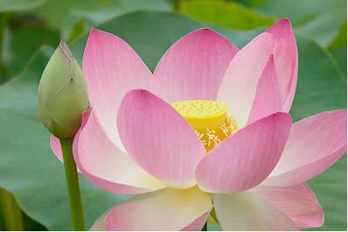

6.4. Tâm trong Thiền tông.
Có thể nói rằng Thiền tông vẫn xem Ngũ uẩn là nhận thức cơ bản về Thân (= Sắc) và Tâm (= Danh: Thọ + Tưởng + Hành + Thức). Nhưng Tâm này được xem là Vọng tâm. Và mục tiêu của tông này là hướng nỗ lực tu tập để thành tựu chứng ngộ và sống với Chân tâm.
1) Vọng tâm (妄心: Tâm không thực; S: Vijñāna; E: False mind)
Vọng tâm là tâm có tính chất ô nhiễm (E: impure mind). Tính chất ô nhiễm loạn động của tâm là tính chấp ngã-chấp pháp, tính chấp thủ các đồi đãi cực đoan. Vọng tâm chính là các thức Tâm vương kết hợp với Tâm sở thể hiện qua cuộc sống hàng ngày bằng những suy nghĩ phân biệt cực đoan, tính toán ích kỷ, dãy đầy ưa ghét, …, nghĩa là tâm luôn bị chi phối bởi tham-sân-si, vì không thấy ra bản chất Duyên khởi nơi bản thân, nơi cuộc sống.
Một số kinh điển nói về Vọng tâm (mô tả bằng Tâm hay Thức):
- Trong kinh Tương Ưng Chư Thiên VII: Phẩm Thắng 62 có chép:
Vật gì dắt dẫn đời?
Vật gì tự não hại?
Và có một pháp nào,
Mọi vật đều tùy thuộc?
*
Chính tâm dắt dẫn đời,
Chính tâm tự não hại,
Chính tâm là một pháp,
Mọi vật đều tùy thuộc.
- Trong kinh Pháp Cú, kệ 1 và 2 có chép:
Tâm dẫn đầu các pháp,
Tâm làm chủ, ý tạo;
Nếu với Tâm ô nhiễm,
Nói năng hay hành động,
Khổ não bước theo sau,
Như xe, chân vật kéo.
*
Tâm dẫn đầu các pháp,
Tâm làm chủ, ý tạo;
Nếu với Tâm thanh tịnh,
Nói năng hay hành động,
An lạc bước theo sau,
Như bóng, không rời hình.
--------------------
Ghi chú: 1) Chữ Tâm trong bài kệ còn được dịch là Ý.
2) Có sự phân biệt về tâm (Tâm vương 6 + Tâm sở) như sau:
1. Tâm ý 心意: Là những ý tưởng suy lường bên trong đầu óc.
2. Tâm thức 心識: Là những ý tưởng phân biệt (hiểu biết) được lưu giữ bên trong.
Như thế, tâm là những ý tưởng bao hàm cả hai là ý và thức.
Bản chất của Tâm ý và Tâm thức là Duyên khởi, là không thực, cho nên chúng được gọi và Vọng tâm. Sống dính mắc vào Vọng tâm là đồng hành cùng phiền não.
Nhận thức Tâm ý và Tâm thức là do Duyên khởi, cho nên hành giả không phủ bác chúng, nhưng cũng không dính mắc vào chúng; bấy giờ chúng được gọi là Chân tâm. Sống tự tại cùng Chân tâm là đồng hành cùng Niết-bàn vậy.

- Trong kinh Pháp Cú, kệ 36 có dạy:
Tâm khó thấy, tế nhị,
Theo các dục quay cuồng.
Người trí phòng hộ tâm,
Tâm hộ, an lạc đến.
- Trong Duy Thức học có viết:
“Tam giới duy Tâm, Vạn pháp duy Thức * 三界唯心，萬法唯識”, có nghĩa là Ba cõi (Dục giới, Sắc giới, Vô sắc giới) đều do Vọng tâm (= Tâm) mà ra, và Vọng tâm (= Thức) cũng làm ra vạn pháp.
Hay:
"Nhất thiết duy tâm tạo * 一切唯心造", có nghĩa là tất cả đều do Vọng tâm tạo, không có gì nằm ngoài Vọng tâm (= tất cả đều là sự chuyển biến của Thức).
- Trong kinh Hoa Nghiêm, có chép rằng: “Nhất niệm sân tâm khởi , bách vạn chướng môn khai * 一念嗔心起，百萬瘴門開”, có nghĩa là khi khởi một Vọng tâm giận hờn, tức đã mở muôn ngàn cửa chướng ngại.
- Trong kinh Di Giáo, đức Phật dạy: "Chế tâm nhứt xứ, vô sự bất biện * 制 心一處, 無事不辦", có nghĩa là chế ngự Vọng tâm vào một chỗ, thì không việc gì chẳng xong.
- Trong kinh Lăng Già có chép: “Tâm sinh tức chủng chủng pháp sinh. Tâm diệt tức chủng chủng pháp diệt * 心生即種種法生。 心滅即種種法滅”, có nghĩa là “Tâm sanh thì các thứ pháp sanh, tâm diệt thì các thứ pháp diệt.”
- Trong kinh Duy Ma có chép: “Dục đắc Tịnh độ, đương tịnh kì Tâm. Tùy kì Tâm tịnh, tức Phật độ tịnh * 欲得淨土, 當淨其心。 隨其心淨, 即佛土淨”, có nghĩa là “Muốn được tịnh độ, phải tịnh tâm ấy, tùy tâm ấy tịnh là Phật độ tịnh.”.
- Trong kinh Phật Danh có chép: "Tội tùng Tâm sinh, hoàn tùng Tâm diệt. Cố tri thiện ác, nhất thiết giai do tự Tâm. Sở dĩ Tâm vi căn bản dã, nhược cầu giải thoát giả, tiên tu Thức căn bản, nhược bất đạt thử lí, hư phí công lao, ư ngoại tướng cầu, vô hữu thị xứ * 罪從心生, 還從心滅。故知善惡, 一 切皆由自心。 所以心為根本也, 若求解脫者, 先須識根本, 若不達此理, 虗費功勞, 於外相求, 無有是處。”, có nghĩa là “Tội từ tâm sanh lại từ tâm diệt”. Thế nên biết, tất cả thiện ác đều do tâm mình, do đó nói tâm là căn bản. Nếu người cầu giải thoát trước phải biết căn bản. Nếu chẳng đạt được lý này, luống uổng nhọc công, từ nơi tướng bên ngoài mà cầu, thật không thể được.
- Trong kinh Thủ Lăng Nghiêm, đức Phật dạy: "Căn bản của Sanh tử Luân hồi là Vọng tâm. Căn bản của Bồ đề Niết bàn là Chân tâm".
- Trong kinh Tâm Địa Quán, đức Phật có dạy:
“Tâm tạo chư Phật, tâm tạo chúng sanh, tâm tạo thiên đường, tâm tạo địa ngục, tâm vọng động thì muôn ngàn sai biệt sanh khởi, tâm bình thì thế giới thản nhiên, tâm Không thì nhất đạo thanh tịnh, tâm Hữu thì vạn cảnh tung hoành. Tự mình đạp mây mà uống nước cam lộ, hay uống máu mủ, cũng tự mình gây nên, không phải trời sanh hay đất mà có.”.
- Trong Đốn Ngộ Nhập Đạo Yếu Môn luận của thiền sư Tuệ Hải có chép: “Thánh nhân cầu Tâm bất cầu Phật, ngu nhân cầu Phật bất cầu Tâm; trí nhân điều Tâm bất điều Thân, ngu nhân điều Thân bất điều Tâm * 聖人求心不求佛, 愚人求佛不求心。 智人調心不調身, 愚人調身不調心。”, có nghĩa là “Thánh nhân cầu Tâm chẳng cầu Phật, ngu nhân cầu Phật chẳng cầu tâm, trí nhân điều tâm chẳng điều thân, ngu nhân điều thân chẳng điều tâm.”
2) Chân tâm (真心: Tâm chính thực; S: Amala-vijñāna; E: True mind)
Chân tâm là tâm có tính chất thanh tịnh (E: pure mind), hay tâm với giác tính (E: enlightenment mind). Nói cách khác, Chân tâm là sự thấy biết bản chất thực của mọi sự mọi vật, đó là sự thấy biết thấu đáo, thông suốt chân lý Duyên khởi nơi chính mọi sự vật.
- Trong Thiền tông, nét đặc trưng của tông này có thể tóm tắt được như sau:
教外別傳 - 不立文字
直 指真心 - 見性成佛
Giáo ngoại biệt truyền - Bất lập văn tự
Trực chỉ Chân tâm - Kiến tính thành Phật.
(Truyền giáo pháp ngoài kinh điển - Không lập văn tự,
Chỉ thẳng Chân tâm - Thấy Chân tính thành Phật).
Bốn tính chất rất rõ ràng dễ nhập Chân tâm này được xem là do Bồ-đề-đạt-ma nêu lên, nhưng cũng có người cho rằng chúng xuất phát từ Thiền sư đời sau là Nam Tuyền Phổ Nguyện (749-835), một môn đệ của Mã Tổ Đạo Nhất. Và Chân tính nơi đây chính là Duyên khởi tính.
- Trong kinh Kim Cương đã nói rõ tính vượt không gian và vượt thời gian của Chân tâm như sau:
+ “Ưng vô sở trụ nhi sinh kì tâm * 應無所住而生其心”, có nghĩa là “Nên phát triển một Chân tâm không bám víu vào bất cứ sự vật nào”.
+ “Quá khứ tâm bất khả đắc, Hiện tại tâm bất khả đắc, Vị lai tâm bất khả đắc * 過去心不可得，現在心不可得，未來心不可得”, có nghĩa là Chân tâm không tồn tại một Ngã thể bất biến ở mọi thời (tức 3 thời Quá khứ-Hiện tại-Vị lai).
- Trong kinh Pháp Bảo Đàn, Chân tâm được mô tả với 5 đặc tính sau:
Hà kỳ tự tánh, bổn tự thanh tịnh 何期自性，本自清淨
Hà kỳ tự tánh, bổn bất sanh diệt 何期自性，本不生滅
Hà kỳ tự tánh, bổn tự cụ túc 何期自性，本自具足
Hà kỳ tự tánh, bổn vô động dao 何期自性，本無動搖
Hà kỳ tự tánh, năng sanh vạn pháp 何期自性，能生萬法
Nào ngờ tự tính vốn tự thanh tịnh.
Nào ngờ tự tính vốn không sinh diệt.
Nào ngờ tự tính vốn tự đầy đủ.
Nào ngờ tự tính vốn không dao động.
Nào ngờ tự tính hay sinh muôn pháp.

- Trong kinh Pháp Bảo Đàn có chép: Thuyết thông cập tâm thông, Như nhật xử hư không. Duy truyền kiến tánh pháp, Xuất thế phá tà tông * 說通及心通，如日處虛空。 唯傳見性法，出世破邪宗。, được dịch là “Thuyết thông lại tâm thông, Như mặt trời giữa không, Chỉ truyền pháp kiến tánh, Hoằng pháp phá tà tông”, có nghĩa là “Khi thuyết thông (= giảng hay) thì chưa chắc là tâm (= Chân tâm) đã thông suốt, nhưng nếu như tâm đã thông suốt thì tự nhiên thuyết thông. Nếu thuyết thông lại tâm thông thì như mặt trời giữa hư không. Mặt trời giữa không chẳng có nhờ cậy dính mắc gì cả, nên chiếu soi khắp nơi chẳng thiếu sót.
- Thiền sư Mã Tổ Đạo Nhất có dạy: “Tâm tức Phật, Phật tức Tâm * 心即佛, 佛即心” hay “tức Tâm tức Phật * 即心即佛”, có nghĩa là Chân tâm là Phật, Phật là Chân tâm.
- Trong bài kệ Cư Trần Lạc Đạo của Sơ Tổ Thiền phái Trúc Lâm Trần Nhân Tông có dạy:
Cư trần lạc đạo thả tuỳ duyên, 居塵樂道且隨緣，
Cơ tắc xan hề khốn tắc miên. 饑則飧兮困則眠。
Gia trung hữu bảo hưu tầm mịch, 家中有宝休尋覓，
Đối cảnh vô tâm mạc vấn thiền. 對境無心莫問禪。
Sống đời vui đạo hãy tuỳ duyên,
Đói ăn, mệt ngủ cứ tự nhiên.
Trong nhà có báu thôi tìm kiếm,
Đối cảnh tâm Không (*) chớ hỏi thiền.
-----------
(*) tâm Không (= Chân tâm) là tâm không thực do Duyên khởi, là tâm đã vượt lên đối đãi, tức vượt lên không gian và thời gian.
3) Thập Mục Ngưu Đồ.
Thập Mục Ngưu Đồ 十牧牛圖 là chủ đề của 10 bức tranh chăn trâu nổi tiếng cùng những bài kệ tụng, thể hiện con đường học tu hướng tới việc chuyển hóa tâm từ mê sang ngộ, tức từ Vọng tâm sang Chân tâm,
Nội dung của các bức tranh là qua nghệ thuật hội họa thể hiện kết quả đắc Giới, đắc Định, đắc Tuệ qua lộ trình tu học Văn Tư Tu của hành giả, trong đó:
- Về phương diện Giới, mục đồng tượng trưng cho Giới Luật, con trâu tượng trưng cho Nghiệp chướng tạo tác. Khi thân an - tâm lặng trâu và tâm là một, là Giới thể (= bản chất của Giới).
- Về phương diện Định, mục đồng tượng trưng cho Thiền Định, con trâu tượng trưng cho Vọng tâm. Khi thuần thục thì đoạn tận Vọng tâm từ thô đến tế, thân và tâm là một, là Chân tâm.
- Về phương diện Tuệ, mục đồng tượng trưng cho Chánh kiến, con trâu tượng trưng cho Vô minh (chấp ngã và chấp pháp). Khi thuần thục thì chúng là chân Lý và chân Trí, tức Lý và Trí đồng dung thông vô ngại trong một, gọi là Đại Viên Cảnh Trí (theo Duy Thức tông), hay Vô Sư Trí (theo Thiền tông), hay Chánh Trí (theo Phật giáo Nam truyền).
Thức Trí Trí
(Duy Thức tông) (Tịnh Độ tông)
1. A-lai-da - Đại viên cảnh trí - Vô đẳng thắng trí
2. Mạt-na - Bình đẳng tánh trí - Đại thừa quảng trí
3. Ý thức - Diệu quan sát trí - Bất khả xưng trí
4. Ngũ thức - Thành sở tác trí - Bất tư nghì trí
--------------
Ngũ thức: gồm Nhãn thức, Nhĩ thức, Tỉ thức, Thiệt thức, Thân thức.
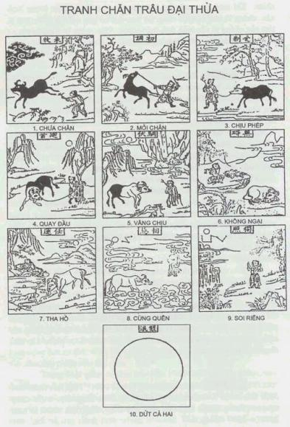
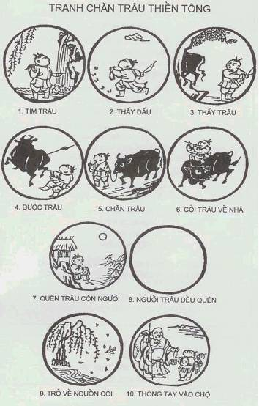
Ten Bulls - Wikipedia

Thập mục ngưu đồ – Wikipedia tiếng Việt

Hai bộ tranh “Thập Mục Ngưu Đồ” diễn tả quá trình chuyển hóa tâm thức.
Bộ “Tranh chăn trâu Đại Thừa” được cho là xuất phát từ Duy Thức tông

TRANH ĐẠI THỪA TRANH THIỀN TÔNG
1. Vị mục : chưa chăn. 1. Tầm ngưu : tìm trâu.
2. Sơ điều : mới chăn. 2. Kiến tích : thấy dấu.
3. Thọ chế : chịu phép. 3. Kiến ngưu : thấy trâu.
4. Hồi thủ : quày đầu. 4. Đắc ngưu : được trâu.
5. Tuần phục : vâng chịu. 5. Mục ngưu : chăn trâu.
6. Vô ngại : không ngại. 6. Kỵ ngưu qui gia : cỡi trâu về nhà.
7. Nhiệm vận : tha hồ. 7. Vong ngưu tồn nhân : quên trâu còn người.
8. Tương vong : cùng quên. 8. Nhân ngưu câu vong : người trâu đều quên.
9. Độc chiếu : soi riêng. 9. Phản bổn hoàn nguyên : trở về nguồn cội.
10. Song dẫn : dứt cả hai. 10. Nhập triều thùy thủ : thõng tay vào chợ.
Trong đạo Phật, tâm con người bình thường (chúng sinh) có 2 đặc tính:
- Tâm loạn động đặc trưng bởi con khỉ hay con ngựa “Tâm viên ý mã –心猿意馬”. Phương pháp Thiền định (= Thiền chỉ) với đối tượng Chánh niệm tương thích, dùng để chế ngự, giúp tâm được an tĩnh vững vàng (= tâm thanh tịnh).
- Tâm si mê (= tâm ô nhiễm) đặc trưng bởi con trâu đen. Phương pháp Thiền tuệ (= Thiền quán) với đối tượng Chánh niệm tương thích, dùng để chuyển hóa, giúp tâm sáng suốt (= tâm giác ngộ), đặc trưng bởi con trâu trắng.
Thập Mục Ngưu Đồ diễn tả quá trình tu tập tuệ giác, từ tâm si mê đến tâm giác ngộ. Có 2 bộ tranh trình bày quá trình này, đó là:
1/. Bộ Tranh Chăn Trâu Đại Thừa: Diễn đạt tư tưởng Tiệm tu – Đốn ngộ. Hình ảnh trâu trong tranh Đại thừa có màu dần từ đen sang trắng cho thấy quá trình chuyển hóa tiệm biến của tâm để làm chủ bản ngã. Bộ tranh này còn được xem là có nguồn gốc từ Duy Thức tông.
2/. Bộ Tranh Chăn Trâu Thiền Tông: Diễn đạt tư tưởng Đốn ngộ - Tiệm tu. Hình ảnh trâu trong tranh Thiền tông có màu không đổi thể hiện quá trình chuyển hóa đột biến của tâm để làm chủ bản ngã.
Cụ thể tranh Đại thừa nói về quá trình làm chủ tâm, trong khi tranh Thiền tông thu gọn trong trong việc kiến tính (thấy tính), tức thấy được các ý tưởng và tư duy của chính thiền giả về Duyên khởi tính, nhằm cắt đứt các nguồn tư tưỏng tạo nên cái "tôi".
Xem thêm:
- KINH PHÁP BẢO ĐÀN - Rộng Mở Tâm Hồn
- Đốn ngộ nhập đạo yếu môn luận - DIỄN ĐÀN PHẬT PHÁP

- Thơ thiền sư Phổ Minh tụng tranh chăn Trâu
- Tranh chăn trâu giảng giải - Thư Viện Hoa Sen
- 10 Bức Tranh Chăn Trâu: Từ Nhận Thức Đến Thực Hành
- 10 bức tranh chăn trâu của Đại Thừa và của Thiền Tông
- Phật Tánh Là Bản Tánh Của Tâm - Phật Học Ứng Dụng

VIDEO
- Thích Hạnh Tuệ - 10 Bức Tranh Chăn Trâu
- Tranh Chăn Trâu Thiền Tông - Thích Nhật Từ
- Mười Tranh Chăn Trâu - 1/2 - Thượng Tọa Thích Trí Siêu
- Mười Tranh Chăn Trâu - 2/2 - Thượng Tọa Thích Trí Siêu
- Bổ Túc Mười Mục Tranh Chăn Trâu - Thầy Thích Thanh Từ
- Ý NGHĨA Của 10 Bức Tranh CHĂN TRÂU - Phật Pháp Vấn Đáp
- Hành trình bản ngã -10 bức tranh chăn trâu Thiền Tông -Thái độ thấy Pháp - HT Viên Minh

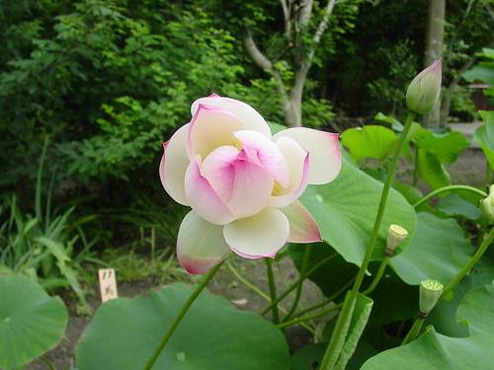

Bài đọc thêm
1. Pháp tướng và Pháp tính.
1) Pháp tướng 法相:
+ Pháp tướng còn dùng chỉ cho Chân như, Thực tướng, Pháp tính.
+ Pháp tướng là tướng trạng (cấu trúc cơ bản) của các pháp; đây là chủ trương đặc biệt của Duy Thức tông hay Du Già tông (唯識宗; S: Yogācāra), phân tích hoặc phân loại và thuyết minh tướng trạng của mọi sự vật hiện tượng, vì thế tông này cũng được gọi là Pháp Tướng tông (法相宗; S: Dharmalaksana).
Duy Thức tông chia pháp gồm 100 tướng trạng, và gộp vào trong năm nhóm:
+ Sắc pháp (rūpa) có 11
+ Tâm pháp (citta) có 8
+ Tâm sở hữu pháp (caita) có 51
+ Tâm bất tương ưng hành pháp (citta-viprayukta-saṃskāras) có 24
+ Vô vi pháp (asaṃskṛta) có 6
Duy Thức tông cho rằng tất cả các pháp là không thật, chỉ là một sự phóng chiếu của Thức (識; P: Viññāṇa; S: Vijñāna: Cái biết từ tâm phân biệt, chứ không từ bản chất cấu thành – Pháp tính). Khi hành giả giác ngộ Duyên khởi tính (= Không tính) nơi Thức, tức đạt đến Niết-bàn, Thức bấy giờ được gọi là Trí (= Tuệ giác), đó là:
+ Thành Sở Tác Trí cho năm thức đầu là Nhãn thức, Nhĩ thức, Tỉ thức, Thiệt thức và Thân thức (thuộc Thọ uẩn – Nhóm chấp thủ phân biệt nơi cảm xúc).
+ Diệu Quan Sát Trí cho Ý thức (thuộc Tưởng uẩn – Nhóm chấp thủ nơi suy tưởng, luận biện).
+ Bình Đẳng Tánh Trí cho Mạt-na thức (thuộc Hành uẩn – Nhóm chấp thủ nơi ý chí hành động).
+ Ðại Viên Cảnh Trí cho A-lại-da thức (thuộc Thức uẩn – Nhóm chấp thủ nơi ký ức).
2) Pháp tính (法性; P: Dhammaṭā; S: Dharmatā): Là bản tính chân thực của các pháp, tức thực tướng tự nhiên mang tính quy luật của hết thảy sự vật và hiện tượng trong vũ trụ. Có tên khác là Chân như, Thực tướng.
Trường Bộ Kinh [Sumangalavilāsini, Vol.I, Colombo 1919, p. 288] giải thích từ Dhammaṭā ở đây có nghĩa là "tự tánh" (sabhāvo), "quy luật" (niyāmo) và liệt kê năm lọai quy luật:
+ Quy luật của nghiệp (kamma niyāma), tức là hành động thiện tạo nên quả thiện và hành động bất thiện tạo nên qủa bất thiện.
+ Quy luật của thời tiết (utu niyāma), tức là tại những vùng khác nhau ở các thời điểm khác nhau thì cây cối ra hoa kết trái, gió thổi mưa rơi, nóng lạnh cũng khác nhau, hay như hoa sen nở vào ban ngày và khép cánh vào ban đêm, v.v…
+ Quy luật của chủng loại (bīja niyāma), tức là hạt giống nào thì mọc lên loại cây đó như hạt lúa mọc lên cây lúa,v.v…
+ Quy luật của tâm (citta niyāma), tức là quy luật trong tiến trình hoạt động của tâm như sát-na tâm trước tạo nên và sát-na tâm kế tiếp, theo mối quan hệ nhân quả.
+ Quy luật của pháp (dhamma niyāma), chẳng hạn như sự kiện mười ngàn thế giới đều rung động khi Bồ Tát thụ thai vào lòng mẹ và khi Ngài ra đời. Sau khi giải thích những hiện tượng trên, chú giải xác quyết rằng trong ngữ cảnh này từ Dhammatà đề cập đến quy luật của pháp.
Xem thêm:
- 100 PHÁP - Thiền Viện Thường Chiếu
- Duy Thức Học Nhập Môn - Thư Viện Hoa Sen
- Thức Biến Hiện, 100 Pháp Duy Thức (sách) - Triết Học Phật Giáo ...
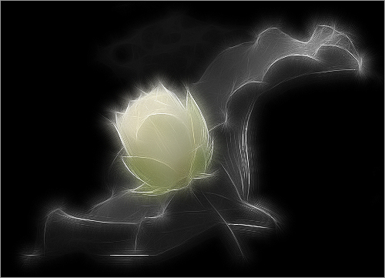

2. Bách pháp (100 pháp) của Duy Thức tông.
Chữ “pháp” ở đây có nghĩa là mọi sự vật trong vũ trụ, cụ thể hay trừu tượng, bất cứ cái gì có thể cho ta một khái niệm về nó thì gọi là “pháp”. Đức Phật nói: Tất cả pháp đều vô ngã (= không có thực thể). Tất cả pháp là những gì? Nói tóm tắt:
- Theo Câu-xá tông, mọi sự vật trong vũ trụ được bao gồm trong 75 pháp, gồm :
(1) 11 Sắc pháp, (2) 1 Tâm pháp, (3) 46 Tâm sở hữu pháp, (4) 14 Tâm bất tương ưng hành pháp, (5) 3 Vô vi pháp.
- Theo Pháp Tướng tông, mọi sự vật trong vũ trụ được bao gồm trong 100 pháp, gồm 5 loại như sau:
(1) 11 Sắc pháp, (2) 8 Tâm pháp, (3) 51 Tâm sở hữu pháp, (4) 24 Tâm bất tương ưng hành pháp, (5) 6 Vô vi pháp.
Dưới đây là chi tiết 100 pháp theo Pháp Tướng tông.
1) Sắc pháp : – Là các hiện tượng vật chất, gồm có 11 pháp:
1. nhãn: Mắt.
2. nhĩ: Tai.
3. tị: Mũi.
4. thiệt: Lưỡi.
5. thân: Thân.
6. sắc: Các loại hình tướng và màu sắc (dài, ngắn, vuông, tròn, lớn, nhỏ, cao, thấp, ngay, xẹo, cong, sáng, tối, bóng, khói, mù, xanh, vàng, đỏ, trắng v.v...).
7. thanh: Các loại âm thanh (tiếng nói, tiếng kêu, tiếng động, tiếng vang, tiếng vừa ý, tiếng không vừa ý v.v...).
8. hương: Các loại mùi (thơm, hôi, không thơm không hôi, mùi tự nhiên, mùi chế tạo v.v...).
9. vị: Các loại vị (cay, đắng, chua, ngọt, mặn, lạt, bùi, béo, chát v.v...).
10. xúc: Các thứ cảm xúc (nhẹ-nặng, trơn-nhám, lạnh-nóng-ấm, cứng-mềm, no-đói, khát-đã khát, mạnh-yếu, v.v...)
11. pháp: Các ý tưởng (tức bóng dáng của năm trần – sắc, thanh, hương, vị, xúc – ở trên còn lưu lại trong ý thức)
(Tông Câu-xá chia “sắc pháp” có 11 pháp, gồm 5 giác quan, 5 đối tượng của giác quan, và 1 “vô biểu sắc”.)
2) Tâm pháp : – Là các hiện tượng tâm lí ở phương diện nhận thức. Chữ Tâm nơi đây là Vọng tâm = Thức được Duy thức học còn gọi là Tâm vương, chính là hoạt động tâm lý của loài hữu tình.
Tâm pháp gồm có 8 pháp – tức là 8 Vọng tâm = 8 Thức = 8 Tâm vương, đó là:
12. nhãn thức: Biết có cảnh vật (mắt thấy).
13. nhĩ thức: Biết có âm thanh (tai nghe).
14. tị thức: Biết có mùi hương (mũi ngửi).
15. thiệt thức: Biết có vị (lưỡi nếm).
16. thân thức: Biết có cảm xúc (thân chạm – xem xúc ở Sắc pháp).
5 thức trên thuộc Thọ uẩn.
17. ý thức: Biết từ suy tưởng (luận biện – thuộc Tưởng uẩn).
18. mạt-na thức: Muốn (ý chí chấp thủ ngã – thuộc Hành uẩn).
19. a-lại-da thức: Nhớ (ký ức từ 6 thức + tiềm thức + vô thức: lưu trữ và hiện hành cái biết của vạn pháp – thuộc Thức uẩn).
(Tông Câu-xá cho rằng, “tâm pháp” chỉ có 1 – tức là tâm thức, nhưng đương nhiên là nó hoạt động qua 5 ngả đường tương ứng với 5 giác quan.)
3) Tâm Sở Hữu pháp (= Sở hữu của Tâm vương): – Là các hành hoạt nương vào 8 Tâm vương), có 3 nghĩa:
1) Luôn luôn dựa vào Tâm vương sanh khởi. Nếu không có Tâm vương thì Tâm sở cũng không sanh.
2) Cùng Tâm vương tương ứng. Tương ứng là tùy thuận, không chống trái nhau. Tâm sở cùng xuất cùng nhập, cùng duyên một cảnh giới với Tâm vương.
3) Lệ thuộc vào Tâm vương. Tâm sở liên hệ, phụ thuộc vào Tâm vương, liên hệ sít sao với Tâm vương.
Có 51 pháp – tức 51 Tâm sở, gồm trong 6 nhóm:
1/. Biến hành (遍行, sarvatraga):
“Biến hành” là những hoạt động cùng với tất cả 8 thức; có 5 tâm sở:
20. xúc: Tiếp xúc giữa các căn và các trần cảnh.
21. tác ý: Chú ý, kích thích để phát sinh nhận thức.
22. thọ: Cảm thọ khó chịu, dễ chịu, hay không khó chịu cũng không dễ chịu, do cảm giác cung cấp.
23. tưởng: Tri giác, nhận biết đối tượng (là một người, hay một vật, hoặc một sự việc...)
24. tư: Quyết định. Từ đó phát sinh ra các hành động của miệng lưỡi (khẩu) và thân thể (thân), tức là tạo nghiệp.
2/. Biệt cảnh:
“Biệt cảnh” là không hoạt động cùng khắp, là những tâm sở chỉ liên hiệp hoạt động với “6 thức trước” mà thôi; có 5 tâm sở:
25. dục: Ham muốn, mong cầu.
26. thắng giải: Hiểu biết rõ ràng, không nghi ngờ.
27. niệm: Nhớ, kí ức.
28. định: Tập trung làm cho thức và các tâm sở khác chú ý vào một đối tượng, không tán loạn.
29. tuệ: Biết sự vật một cách sáng tỏ, nhưng không chắc là biết đúng – khác với “tuệ giác” là trí tuệ giác ngộ. Bởi vậy có thể nói, tâm sở “tuệ” này chính là thuộc tính đặc biệt của thức mạt-na, vì thức này luôn luôn thấy rõ rằng “có TA và những gì THUỘC VỀ TA”; cái thấy đó tuy là sáng tỏ nhưng là cái thấy sai lầm.
(Tông Câu-xá gồm chung hai nhóm trên lại thành một nhóm gọi là “Những tâm sở có nhiệm vụ tổng quát” – biến đại địa pháp).
3/. Thiện:
“Thiện” là những hoạt động tốt; có 11 tâm sở:
30. tín: Tin tưởng.
31. tàm: Biết tự xấu hổ với lầm lỗi của mình.
32. quí: Biết tự thẹn khi thấy mình không trong sạch, không cao thượng như người.
33. vô tham: Gặp thuận cảnh không sinh lòng tham trước.
34. vô sân: Gặp nghịch cảnh không sinh lòng oán giận.
35. vô si: Sáng suốt, thấy biết đúng với sự thật.
36. cần: Siêng năng tu tập thiện nghiệp.
37. khinh an: Thư thái, nhẹ nhàng.
38. bất phóng dật: Không buông lung theo dục vọng.
39. hành xả: Tâm niệm bình đẳng, không vướng mắc, không chấp trước, không so đo phân biệt.
40. bất hại: Không có ý làm hại người khác.
(Tông Câu-xá liệt kê các tâm sở “thiện” này chỉ gồm có 10 tâm sở – không có “vô sân”.)
4/. Phiền não:
Đây là những hoạt động xấu khó diệt trừ, được gọi là các “phiền não gốc rễ”; có 6 tâm sở:
41. tham: Muốn chiếm đoạt khi thấy gì vừa ý.
42. sân: Oán giận khi gặp điều không vừa ý.
43. si: Vô minh, không sáng suốt.
44. mạn: Kiêu mạn, tự cao.
45. nghi: Ngờ vực, do dự.
46. ác kiến: Thấy biết sai lạc – tức là “Năm Cái Thấy Sai Lạc” như đã trình bày ở trên.
(Tông Câu-xá gọi nhóm này là “đại phiền não”, và ngoại trừ “si” – tức “vô minh”, 5 tâm sở kia hoàn toàn khác biệt, gồm có: trạo cử, hôn trầm, bất tín, giải đãi, và phóng dật.)
5/. Tùy phiền não:
Đây là các thứ “phiền não phụ thuộc” của các phiền não gốc rễ ở trên, dễ diệt trừ hơn, gồm có 20 tâm sở; lại chia làm 3 nhóm nhỏ:
- Xấu nhẹ (tiểu tùy), có 10 tâm sở:
47. phẫn: Nóng giận, bực tức, cộc cằn.
48. hận: Oán hờn.
49. phú: Che giấu tội lỗi.
50. não: Buồn phiền, bứt rứt, ẩn ức không yên.
51. tật: Ganh ghét.
52. xan: Bỏn sẻn, keo kiệt.
53. cuống: Dối gạt.
54. siểm: Nịnh hót, gièm siểm.
55. hại: Có ý làm hại người.
56. kiêu: Khoe khoang, tự kiêu, tự phụ.
- Xấu vừa (trung tùy), có 2 tâm sở:
57. vô tàm: Không biết tự xấu hổ khi làm lỗi.
58. vô quí: Không biết tự thẹn khi tài đức không bằng người.
- Xấu nặng (đại tùy), có 8 tâm sở:
59. trạo cử: Chao động không yên.
60. hôn trầm: Mê muội, dật dờ, trì trệ
61. bất tín: Đa nghi, không tin tưởng.
62: giải đãi: Biếng nhác, bê trễ.
63. phóng dật: Buông lung, buông trôi.
64. thất niệm: Lãng quên, không có chánh niệm.
65. tán loạn: Xao xuyến, rối loạn.
66. bất chánh tri: Hiểu lầm, biết không chính xác.
(Tông Câu-xá liệt kê các “tùy phiền não” có 12 tâm sở, gồm trong 2 nhóm: - “đại bất thiện”, có 2 tâm sở: vô tàm và vô quí; - và “tiểu phiền não”, có 10 tâm sở: phẫn, hận, phú, não, tật, xan, cuống, siểm, hại, và kiêu.)
6/. Bất định:
“Bất định” là những tâm sở không thuộc về thiện cũng không thuộc về bất thiện, hoặc giả, chúng có thể là thiện mà cũng có thể là bất thiện; có 4 tâm sở:
67. hối: Hối hận về sự việc đã làm.
68. miên: Ngủ.
69. tầm: Suy tư, tìm hiểu phần dễ thấy của sự lí.
70. tứ: Suy đoán, nghiên cứu, phân tích để hiểu rõ phần sâu sắc của sự lí.
(Tông Câu-xá liệt kê nhóm “bất định” này, ngoài 4 tâm sở trên đây còn có thêm 4 tâm sở nữa: tham, sân, mạn, nghi; tất cả là 8 tâm sở. – Như vậy, so với 51 tâm sở của tông Pháp Tướng thì tông Câu-xá chỉ liệt kê có 46 tâm sở.)
4) Tâm Bất Tương Ưng Hành pháp: Là những hoạt động không thuộc (nhưng có liên hệ với) tâm, tâm sở, hay sắc pháp ở trên; có 24 pháp:
71. đắc (năng lực): Tạo được hình sắc và tính chất riêng – Ví dụ: nước có thể lỏng, không màu sắc, trong suốt, ướt, lưu nhuận v.v...; đó cũng là cái năng lực làm cho một người có (đạt) được một vật – ví dụ: tôi có (được) quyển sách, Tổ Điều Ngự Giác Hoàng đạt (được) quả vị giác ngộ v.v...
72. mạng căn (năng lực): Làm cho sinh mạng được duy trì.
73. chúng đồng phận (năng lực): Làm cho chúng sinh trong mỗi loài có cùng chung một quả báo đồng nhất.
74. dị sinh tánh (năng lực): Tạo ra bản tính phàm phu, đầy tà kiến, khác với thánh nhân.
75. vô tưởng định (năng lực): Tạo được vô tâm định để tu tập đạt được quả Vô tưởng.
76. diệt tận định (năng lực): Làm cho tu tập được rốt ráo, vượt cả vô tâm định, không còn cả thọ và tưởng, chứng đắc quả A-la-hán.
77. vô tưởng quả (năng lực): Làm cho chúng sinh ở cõi trời Vô tưởng, cả tâm lẫn tâm sở đều tiêu mất.
78. danh thân (năng lực): Tạo tên để chỉ cho sự vật.
79. cú thân (năng lực): Tạo được lời nói để diễn tả sự vật.
80. văn thân (năng lực): Tạo được văn tự dùng để ghi chép những gì thuộc về “danh thân” và “cú thân” ở trên.
81. sinh (năng lực): Làm cho các pháp có được sinh thành.
82. trụ (năng lực): Làm cho các pháp được tồn tại.
83. lão (dị) (năng lực): Làm cho các pháp bị biến đổi, suy hoại.
84. vô thường (diệt) (năng lực): Làm cho các pháp bị tiêu mất.
85. lưu chuyển (năng lực): Làm cho các pháp sanh khởi liên tục.
86. thứ đệ (năng lực): Làm cho mọi sự vật có thứ lớp, có trật tự.
87. định dị (năng lực): Làm cho mọi sự vật dù khác biệt nhau nhưng luật nhân quả tác động trên mỗi sự vật vẫn phân minh, không lộn xộn, không hồ đồ.
88. phương tức phương hướng, phương vị (năng lực): Làm cho Sắc pháp tồn tại trong không gian. Phương là dựa vào hình thể, trước sau, phải trái mà giả lập. Phương có bốn: đông, tây, nam, bắc.
89. thời, tức thời gian (năng lực): Làm cho mọi sự vật lưu chuyển xoay vần trong từng sát na của Sắc, Tâm mà giả lập. Thời có ba loại: khứ, lai, kim (quá khứ, vị lai, hiện tại).
90. tương ưng (năng lực): Làm cho các sự vật ăn khớp, tương ứng nhau, liên hiệp hoạt động với nhau.
91. thế tốc (năng lực): Làm cho vạn pháp sinh diệt tương tục từng sát-na, di chuyển theo vận tốc.
92. số (năng lực): Làm cho sự vật có thể hay không thể đếm được.
93. hòa hiệp tánh (năng lực): Làm cho sự vật hòa hợp được với nhau.
94. bất hòa hiệp tánh (năng lực): Làm cho sự vật không hòa hợp được với nhau.
(Tông Câu-xá liệt kê nhóm “tâm bất tương ưng hành pháp” này gồm có 14 pháp – không có 11 pháp: dị sinh tánh, lưu chuyển, thứ đệ, định dị, phương, thời, tương ưng, thế tốc, số, hòa hiệp tính, bất hòa hiệp tính; nhưng thêm 1 pháp: phi đắc, cái năng lực làm cho một vật không còn thuộc sở hữu chủ của nó nữa).
5) Vô Vi pháp: Là những hiện tượng không bị lệ thuộc vào nhân duyên; Pháp hữu vi thì dụng trên thể; vô vi pháp thì thể trên dụng. Vô vi pháp còn gọi là chân Niết Bàn, Pháp Thân, Phật Tính... Vô vi pháp có bốn ý nghĩa:
1) Không sanh không diệt: Pháp hữu vi thì nhờ nhân duyên sanh, nên có sanh, diệt. Pháp vô vi không nhờ nhân duyên sanh, nên không sanh diệt.
2) Không được không mất: Pháp hữu vi có tăng có giảm. Tăng gọi là được, giảm gọi là mất. Ở thánh không tăng, ở phàm không giảm, nên gọi là không được không mất.
3) Không kia không đây: Pháp hữu vi có ta, người khác nhau. Pháp vô vi, chư Phật giống nhau, nên gọi là ba đời mười phương Phật đều có cùng một Pháp thân, nên không kia không đây.
4) Không đi không đến: Pháp hữu vi có quá khứ, hiện tại, vị lai, trong một sát na có đủ ba đời biến hóa không ngừng. Pháp vô vi thông suốt cả ba đời, thường còn không thay đổi, nên gọi không đi không đến.
Có 6 Vô vi pháp như sau:
95. trạch diệt vô vi: Cảnh giới Niết-bàn đạt được do sự dùng trí tuệ tiêu diệt tận cùng mọi phiền não.
96. phi trạch diệt vô vi: Thể tính tịch diệt vốn đã hiển nhiên – không phải do sức trí tuệ tận diệt phiền não mà có.
97. hư không vô vi: Tính cách không làm chướng ngại cho bất cứ pháp nào và cũng không bị bất cứ pháp nào làm cho chướng ngại, gần giống như tính chất của hư không – nói là “gần giống” vì hư không vẫn không phải là vô vi; hư không còn có thể được trông thấy; tuy nó không làm chướng ngại cho mọi vật nhưng lại bị mọi vật làm cho chướng ngại, như sức thấy của mắt, sức nghe của tai v.v... đều có giới hạn, hơn nữa, hư không thường bị lồng vào các khuôn khổ khác nhau như rộng, hẹp, vuông, tròn v.v...
98. bất động vô vi: Thể tính của Niết-bàn là như như, tĩnh lặng.
99. tưởng thọ diệt vô vi: Trạng thái của sự tận diệt mọi tư tưởng và cảm thọ – cũng tức là Niết-bàn.
100. chân như vô vi: Bản thân của vạn pháp.
(Tông Câu-xá liệt kê chỉ có 3 pháp vô vi – không có 3 pháp bất động vô vi, tưởng thọ diệt vô vi, và chân như vô vi.)
Trong 5 loại của 100 pháp trên đây, 4 loại đầu (sắc, tâm, tâm sở, tâm bất tương ưng hành) thuộc về pháp hữu vi, và loại sau cùng thuộc về pháp vô vi. “Hữu vi” là có tạo tác, có điều kiện sinh khởi, có các tướng trạng sinh (sinh thành), trụ (tồn tại), dị (tiêu mòn), diệt (hủy diệt), và tất cả đều có thể khái niệm.
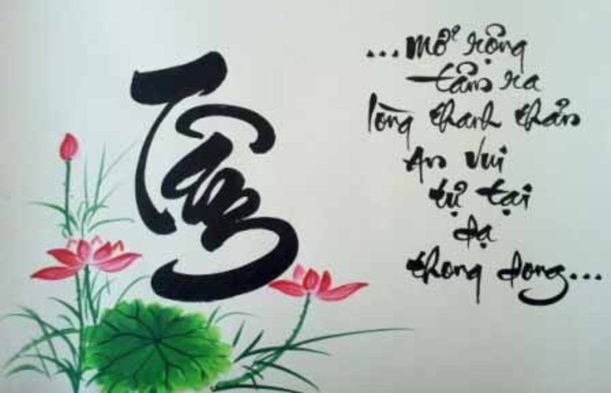
Hoan nghênh các bạn góp ý trao đổi!
***

